ThinkPHP

1 概述 4

2 安装 5

2.1 下载: www.tinkphp.cn 官方网站下载 5

2.2 解压到web目录(可以被浏览器直接访问到的目录) 5

2.3 浏览器访问 5

3 目录结构 7

3.1 根目录 7

3.2 application应用程序目录 7

3.3 模块目录 7

3.4 框架目录 8

4 认识MVC 9

4.1 控制器-动作, Controller-Action 9

4.1.1 控制器类文件, 存储与模块的Controller目录中 9

4.1.2 使用了与目录结构一致的命名空间, psr-0 9

4.1.3 继承自 基础控制器类 10

4.1.4 动作完成具体功能 10

4.2 视图-模板, View-template 11

4.2.1 模板文件位置:当前控制器/当前动作 11

4.2.2 创建该模板文件 12

4.2.3 控制器动作, 分配数据和展示模板 12

5 如何调试 13

5.1 调试模式, APP_DEBUG 13

5.2 页面Trace信息 14

5.3 dump() 15

5.4 trace() 16

5.5 G() 16

5.6 以上三个函数定义在: thinkPHP/common/functions.php 17

6 路由系统, route 18

6.1 pathinfo, 默认的ThinkPHP路由格式 18

6.2 原生路由 18

6.3 生成URL, U() 19

6.4 URL模式, URL_MODEL, 控制U()的行为 20

6.4.1 0, 普通 21

6.4.2 1, pathinfo 21

6.4.3 2, rewrite 22

6.4.4 3, 兼容 23

6.4.5 URL模式配置, 只影响U()生成, 不影响解析 23

6.4.6 所有的URL都是使用U()函数生成 24

6.5 隐藏脚本 24

6.5.1 开启rewrite 24

6.5.2 文档目录的配置中,允许.htaccess文件重写 25

6.5.3 站点根目录的.htaccess 26

6.5.4 URL_MODEL, 就可以配置为2 26

6.6 自定义URL 27

6.6.1 系统配置 27

6.6.2 规则语法 28

6.6.3 URL是前缀匹配 29

6.6.4 U(), 如果生成自定义的URL使用斜杠/开头 29

6.7 入口文件绑定模块 29

7 配置系统 31

7.1 配置文件分层 31

7.2 重写机制 31

7.3 根据配置具体功能, 选择将配置项, 定义在那个配置文件中 32

7.4 扩展配置文件 33

7.4.1 使用扩展配置 33

7.4.2 为什么扩展配置 34

7.5 C()函数 35

7.6 常用的配置项目(自己总结) 35

8 控制器, Controller 36

8.1 基本语法 36

8.2 默认控制器 36

8.3 处理请求 36

8.3.1 获取请求方法 36

8.3.2 请求数据 37

8.4 调用模型 42

8.5 调用视图 42

8.6 处理响应ajax返回, $this->ajaxReturn() 42

8.7 重定向, $this->redirect() 42

8.8 跳转, $this->success(), $this->error() 43

8.8.1 自定义跳转的模板 44

8.9 重定向与跳转的区别? 45

8.10 空控制器 46

8.11 空动作，　_empty() 46

8.12 初始动作, _initialize() 47

8.13 前置动作 48

9 模型 49

9.1 获取模型, M(), D() 49

9.1.1 获取与表无关的模型 49

9.1.2 获取与表相关的内置模型 51

9.1.3 获取自定义模型, D() 53

9.1.4 new 模型 54

9.1.5 D()兼容M() 55

9.2 模拟注册业务逻辑 – 业务逻辑处理 55

9.2.1 注册表单展示 55

9.2.2 处理注册数据 58

9.3 数据验证 - 业务逻辑处理 59

9.3.1 定义验证规则 59

9.3.2 执行验证$model->create() 59

9.3.3 使用$model->getError()获取错误信息 60

9.3.4 验证规则 60

9.3.5 验证条件 62

9.3.6 验证时机(业务逻辑, 场景) 63

9.3.7 批量验证 66

9.3.8 行内验证 67

9.4 自动填充 - 业务逻辑处理 68

9.4.1 定义规则 68

9.4.2 create()触发 68

9.4.3 自定义规则 69

9.4.4 自动完成也支持行内完成 70

9.5 数据表操作 70

9.5.1 配置好数据库服务器信息 71

9.5.2 CRUD 71

9.5.3 条件语法 75

9.5.4 查询方法 79

# 概述

ThinkPHP: 3, 5.

# 安装

## 下载: [www.tinkphp.cn](http://www.tinkphp.cn) 官方网站下载

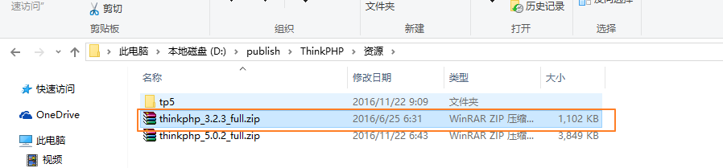

## 解压到web目录(可以被浏览器直接访问到的目录)

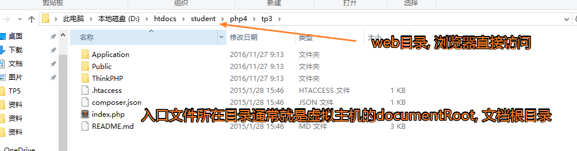

## 浏览器访问

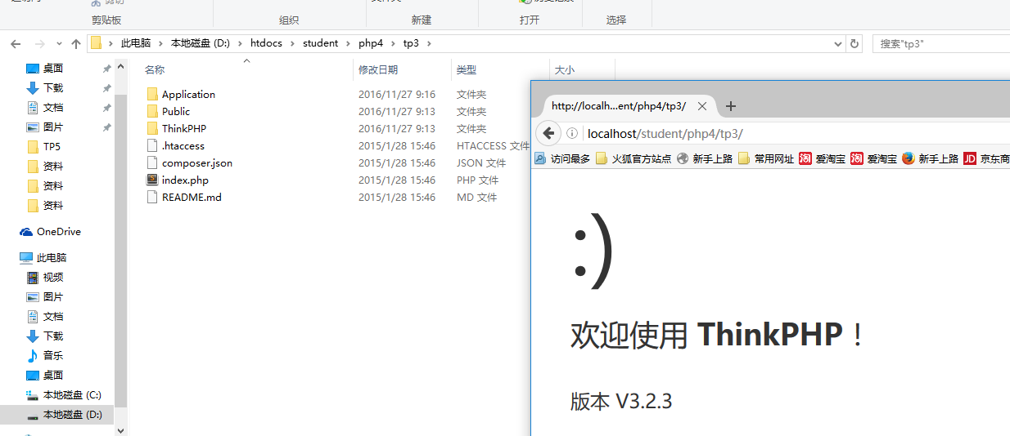

# 目录结构

## 根目录

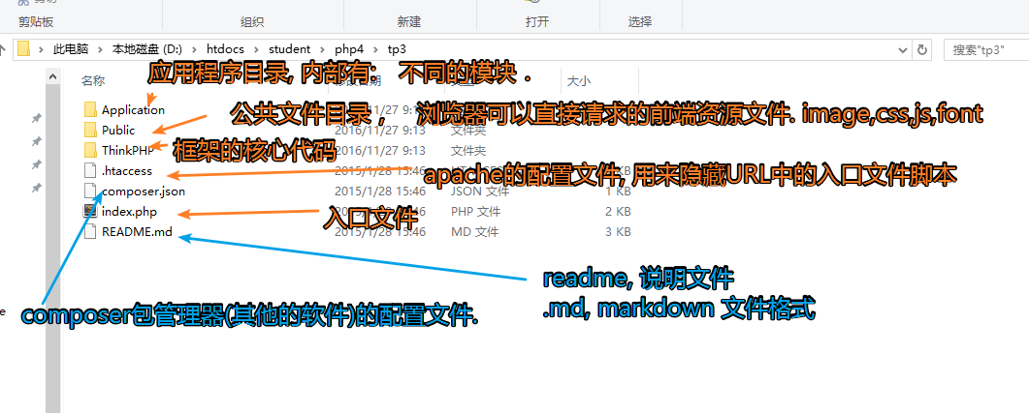

橙色 框架需要的文件

蓝色, 周边的

## application应用程序目录

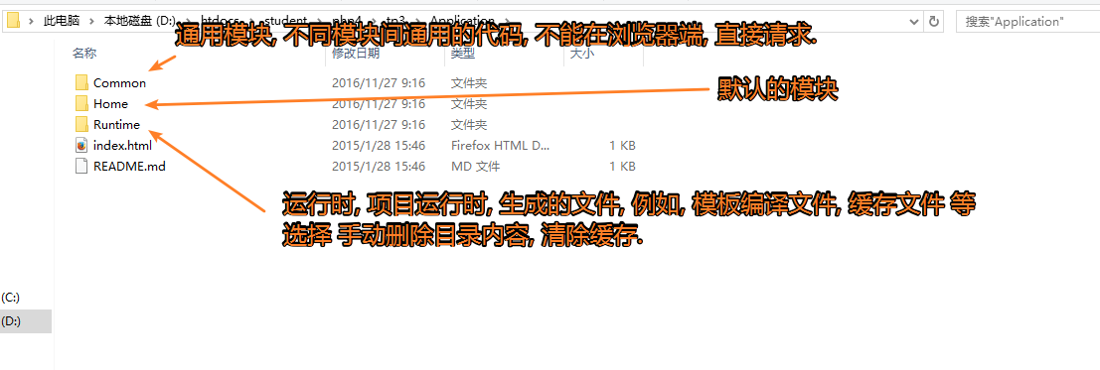

## 模块目录

以Home模块为例

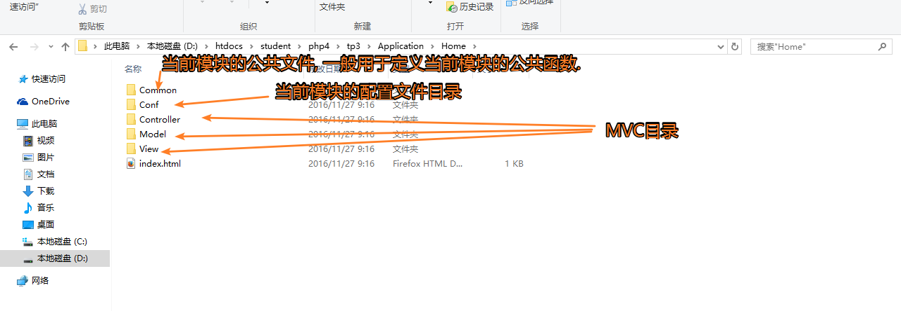

其他模块(包括common通用模块)结构是一致的.

(PS: runtime目录, 不需要管理)

## 框架目录

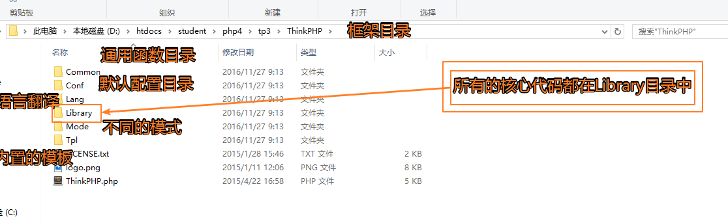

# 认识MVC

## 控制器-动作, Controller-Action

浏览器请求的任何功能, 由某个控制器controller的动作action完成.

### 控制器类文件, 存储与模块的Controller目录中

以首字母大写的驼峰法 命名控制器类

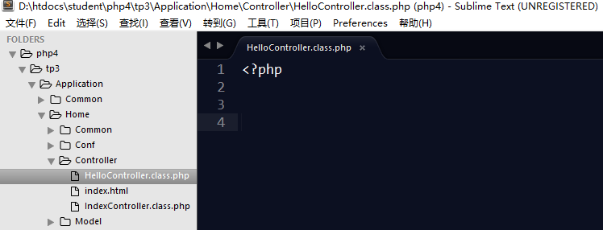

### 使用了与目录结构一致的命名空间, psr-0

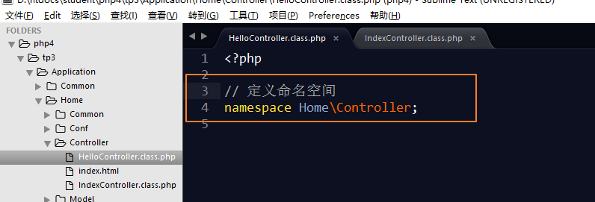

### 继承自 基础控制器类

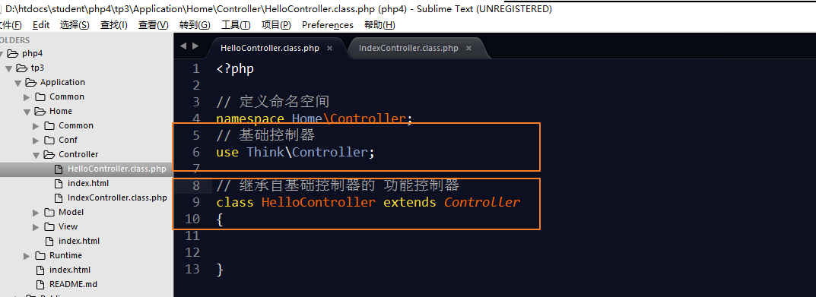

### 动作完成具体功能

控制器类中的方法, 就是负责完成某个功能动作. 默认是没有Action后缀标志.

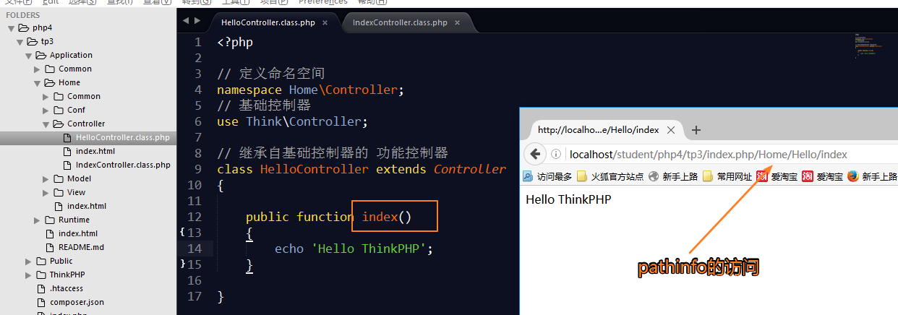

建议, 使用Action后缀, 标志性更强.

需要更改thinkPHP的配置: 写在通用模块的配置中:

application/common/conf/config.php

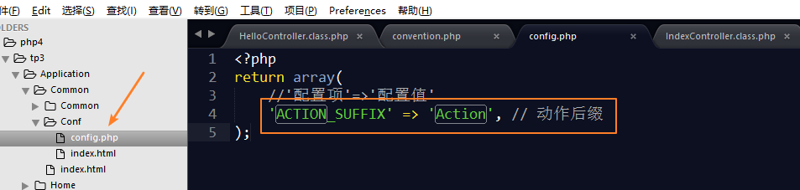

此时的动作:

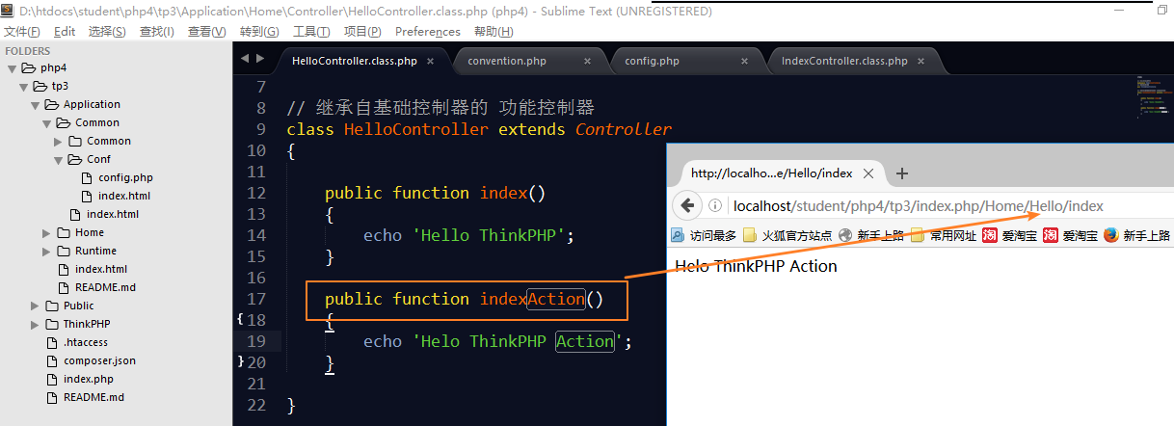

控制器中的方法, 不一定都是可以被浏览器请求的动作.

强调: 大小写问题一定要注意.

开发阶段, 强制认为, 任何标志都是区分大小写. (PS虽然语法上有时可以不区分)

## 视图-模板, View-template

### 模板文件位置:当前控制器/当前动作

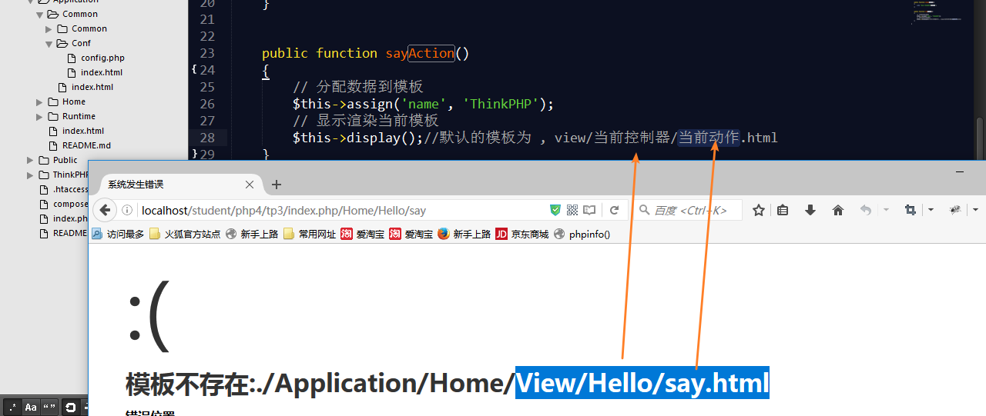

### 创建该模板文件

模板文件的后缀是 .html

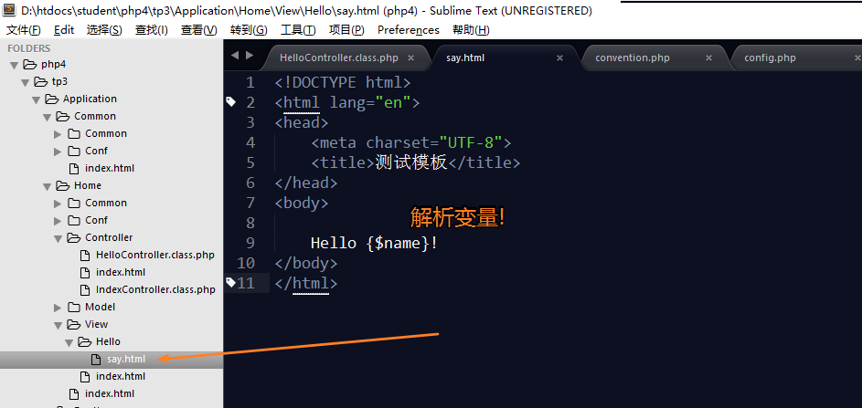

### 控制器动作, 分配数据和展示模板

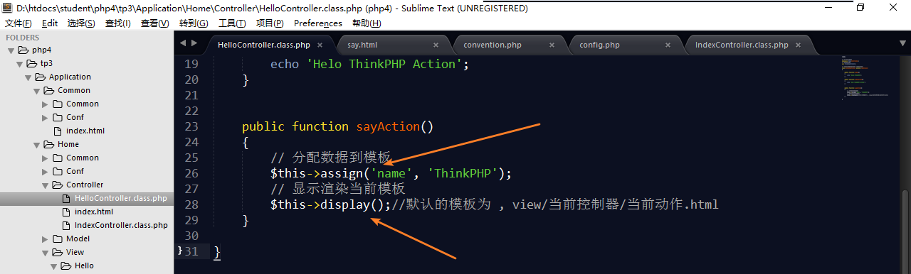

# 如何调试

## 调试模式, APP_DEBUG

在调试模式下, ThinkPHP运行时, 会禁用掉大都数的缓存. 任何 的修改, 都可以立即有结果.

开发阶段, 建议开启调试模式:

在入口文件中定义常量:

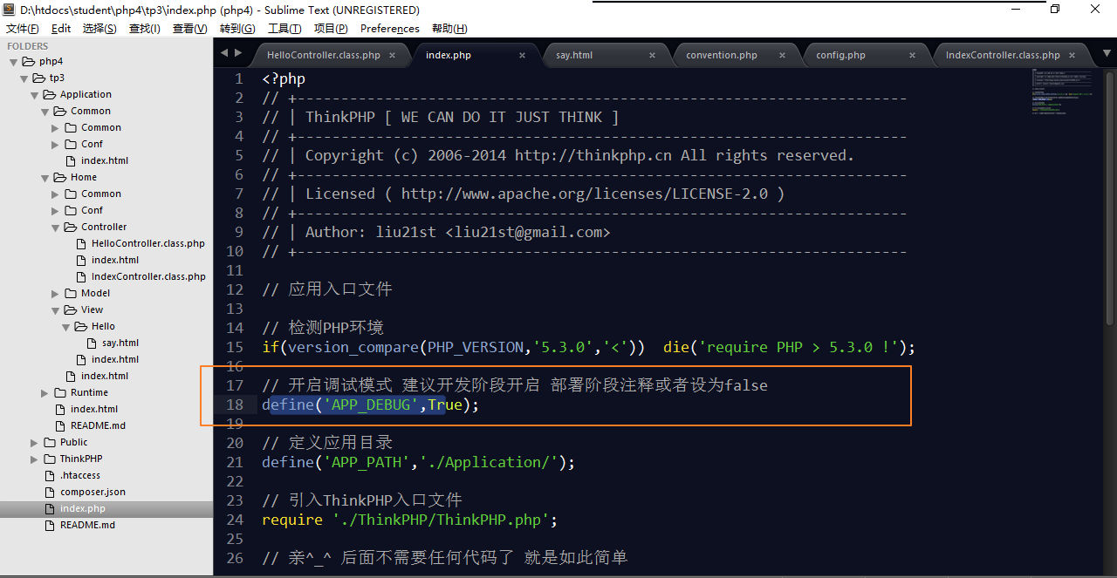

默认的index.php存在的APP_DEBUG的配置.

如果开发结束, 一定要关闭该配置.

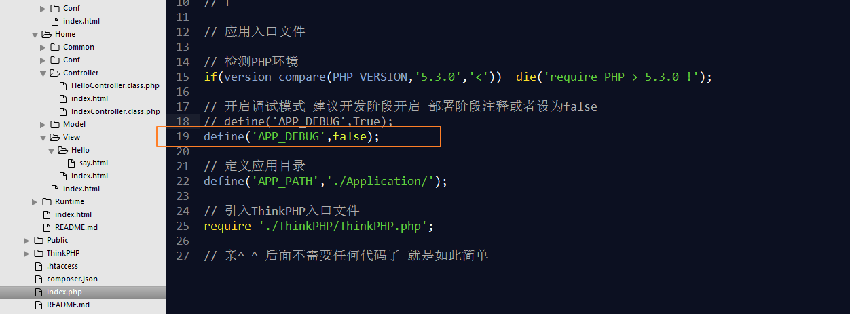

例外是:(bug)

application/runtime/data 目录中的文件, 即使处于debug模式, 该目录的缓存也不会被禁用. 当数据表结构发生改变时, 手动的清除runtime/data中的内容.

## 页面Trace信息

页面追踪信息, 日志信息.

在调试模式下, 开启页面的追踪信息展示:

通过配置项:

SHOW_PGAE_TRACE可以开启页面追踪信息,

配置在 common/conf/config.php

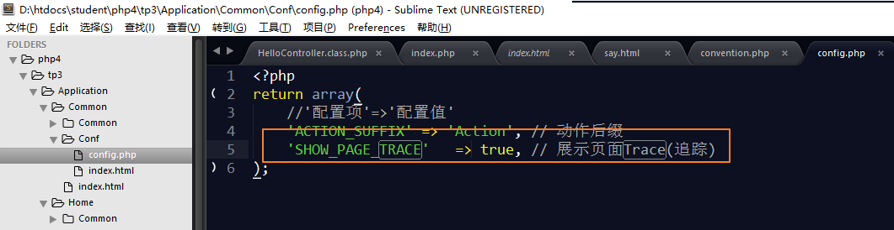

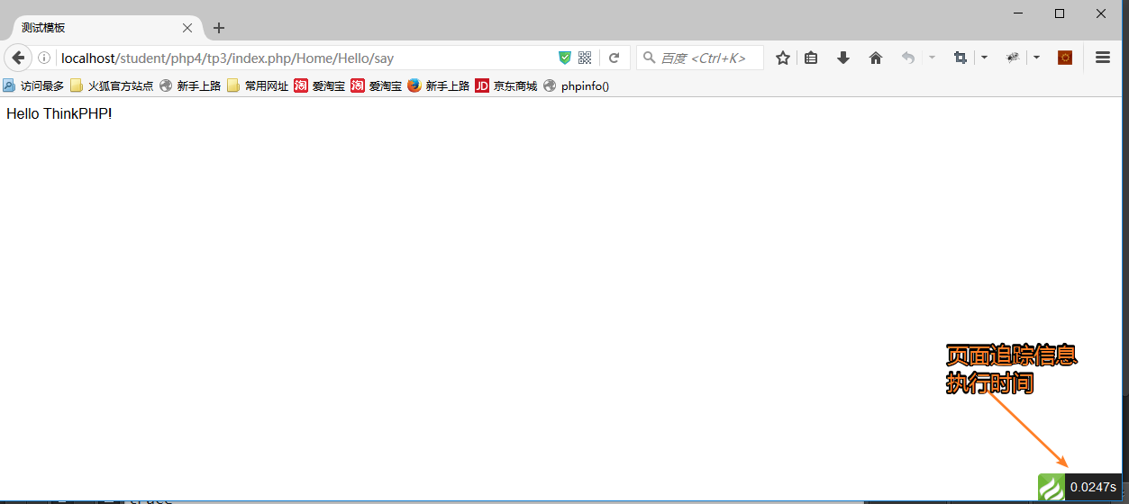

可以点击:

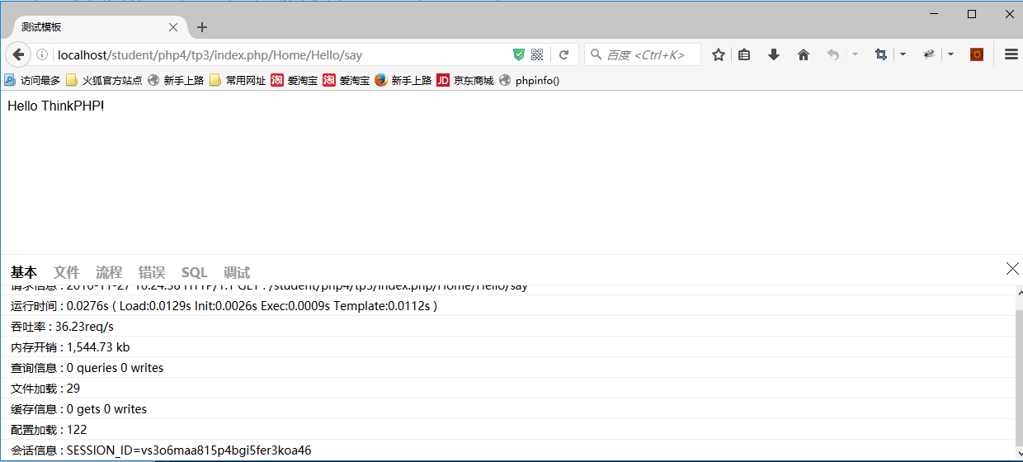

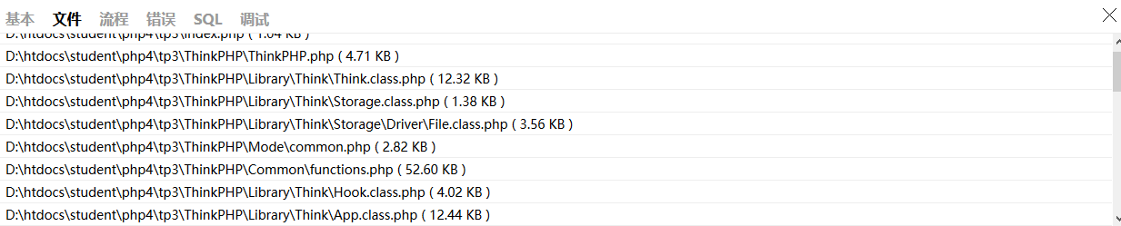

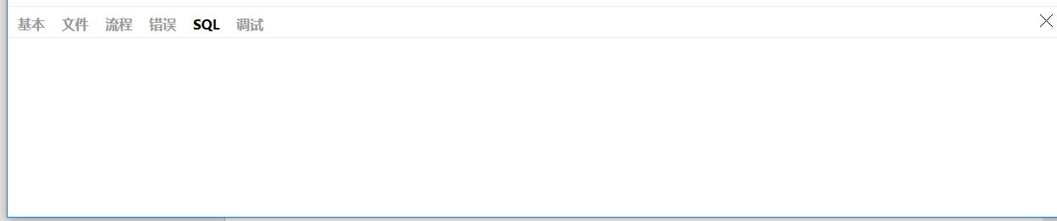

## dump()

var_dump()的格式化的版本. 更加方便的展示内容.

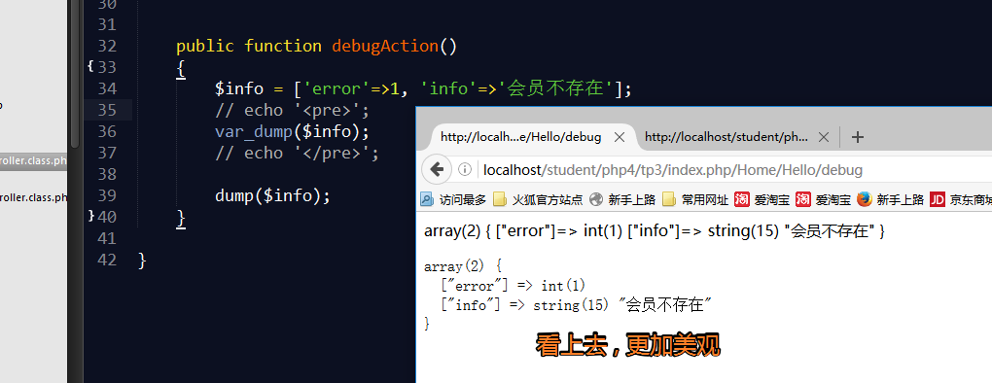

功能上, 没有var_dump()全面.

## trace()

调试时, dump()将调试信息, 直接输出到浏览器的body中.

但, 有时 需要不在body上, 展示调试信息.

trace()函数是作用就是在页面Trace调试面板上, 展示错误信息:

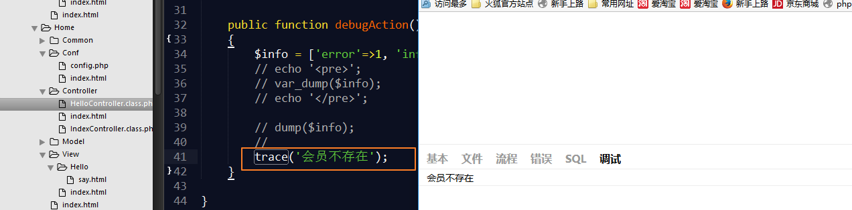

## G()

大写的G函数

记录当前的执行时间

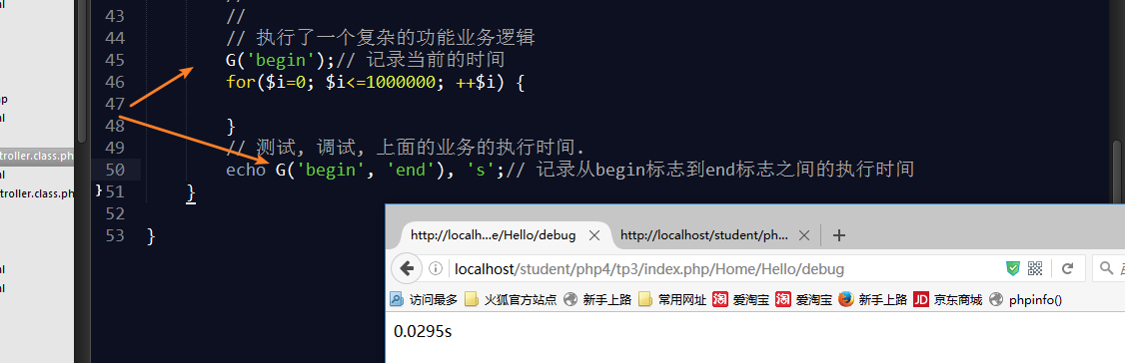

需要, 先记录一个时间点, 再记录两个时间点的时间差.

## 以上三个函数定义在: thinkPHP/common/functions.php

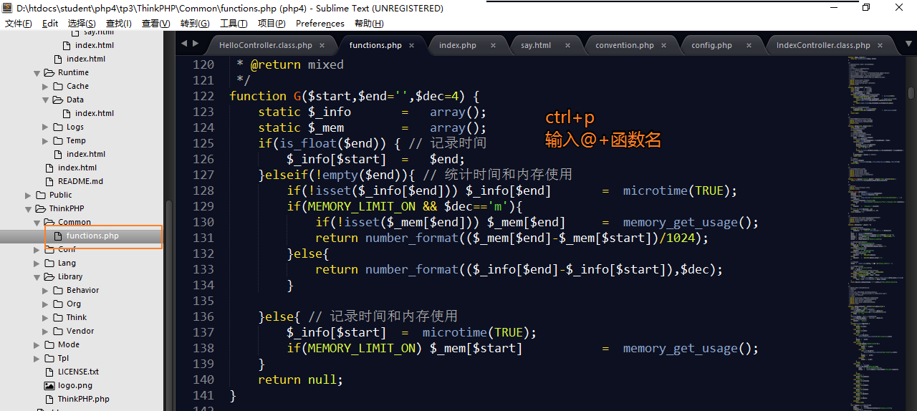

# 路由系统, route

路由route: 通过何种URL, 访问到动作方法.

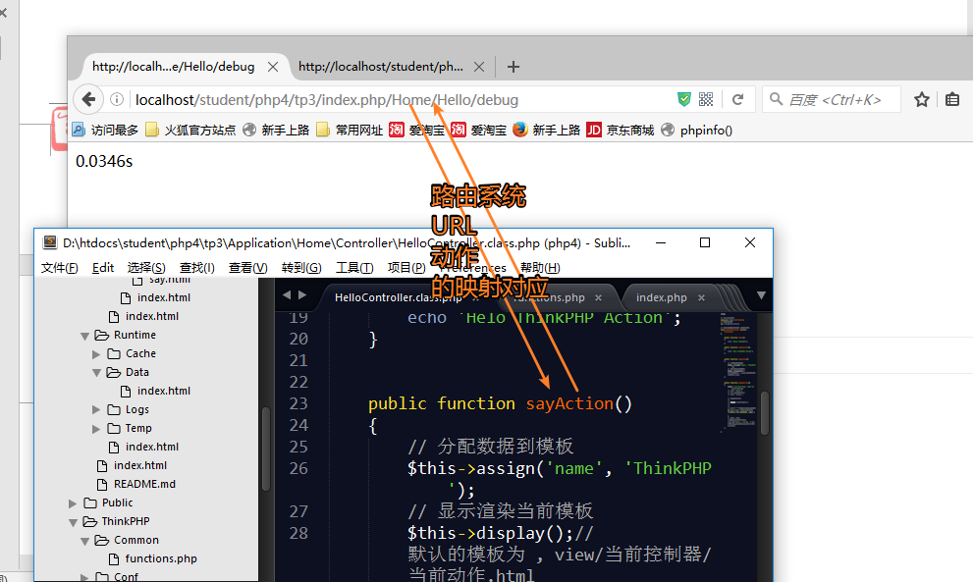

## pathinfo, 默认的ThinkPHP路由格式

tp3/index.php/Home/Hello/debug

典型的形式:

入口文件/模块/控制器/动作/key/value/key/value

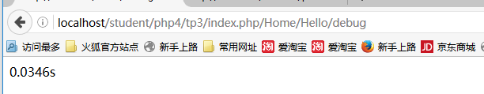

劣势: 确实有些web服务器不支持pathinfo.

## 原生路由

以get参数的形式进行访问

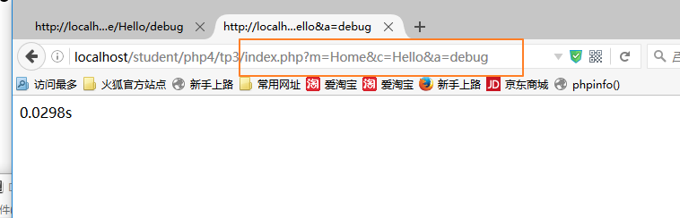

优势, 所有的web服务器都默认支持. 不用担心web-http服务器的兼容问题.

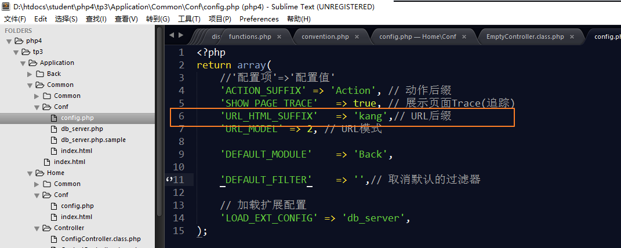

结果

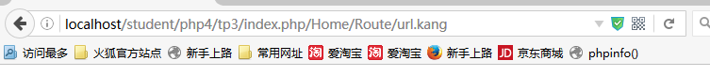

## 生成URL, U()

依据与当前的配置, 生成不同的URL结果.

U(路由, 参数, 后缀, 域名)

展示4个参数的使用:

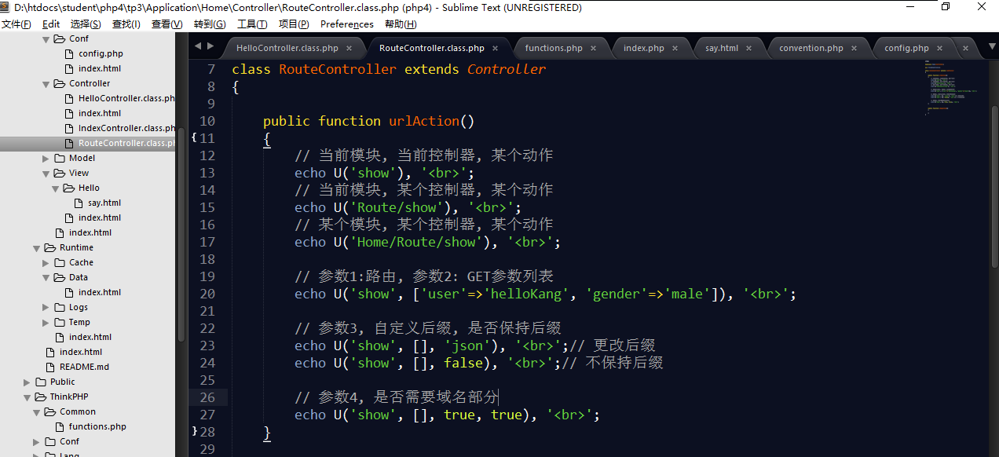

结果如下:

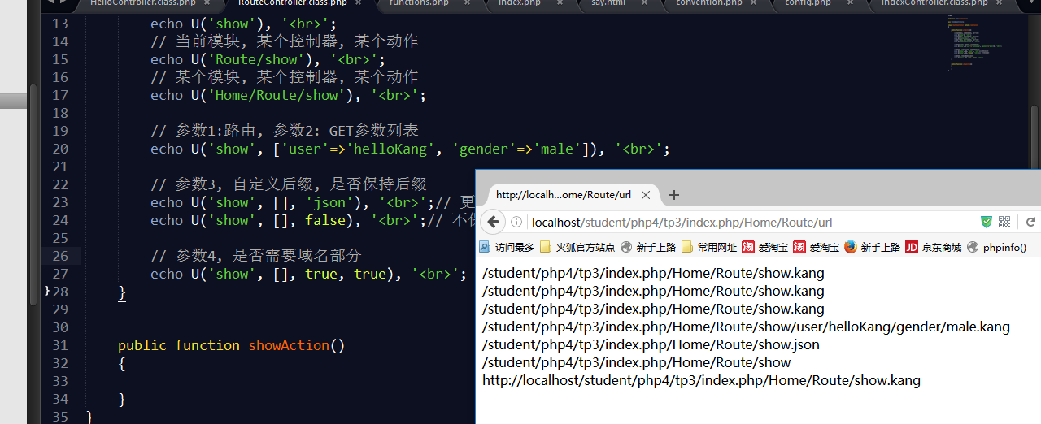

## URL模式, URL_MODEL, 控制U()的行为

通过设置URL_MODEL这种格式, 完成处理:

支持4种:

0,普通

1, pathinfo, 默认

2, rewrite

3,兼容

### 0, 普通

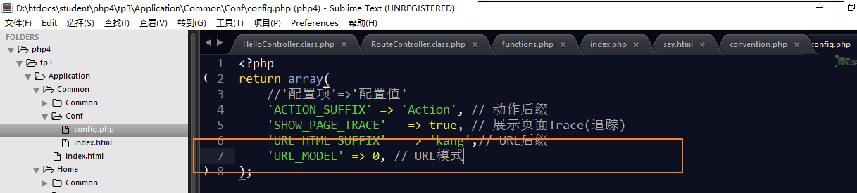

使用远程的路由, 使用GET参数(查询字符串QueryString)的形式表示路由

同样的U()函数的调用, 结构为:

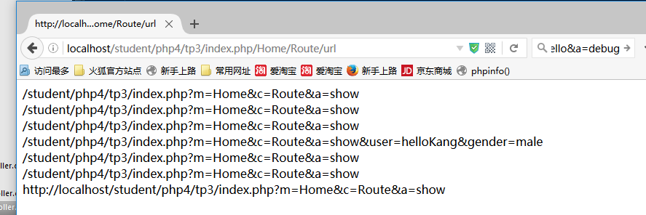

### 1, pathinfo

默认的形式, ///分割

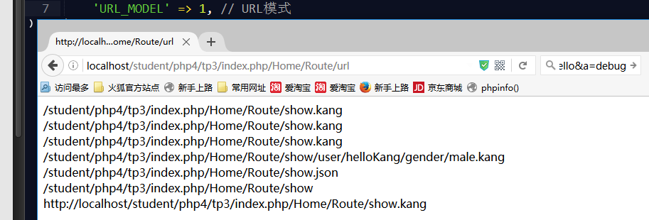

### 2, rewrite

在pathinfo模式的基础上, 省略了入口文件部分:

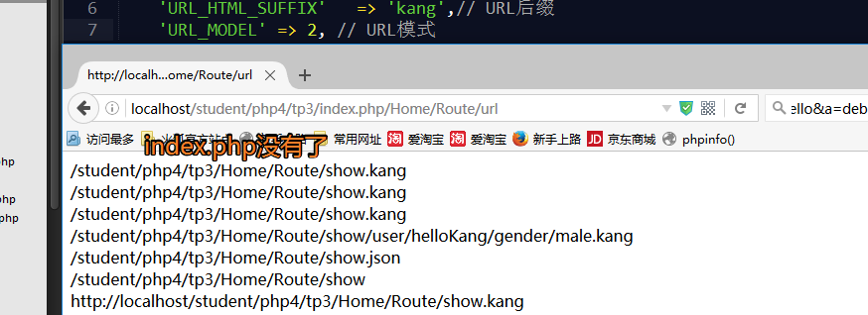

如果使用了2模式, 此时就需要web服务器配合, 重写到, 有入口文件的部分.

例如apache的.htaccess

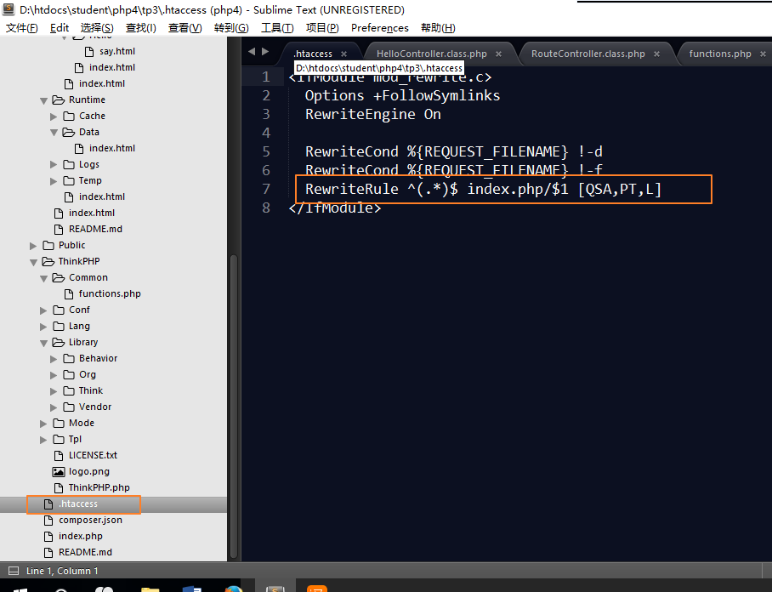

### 3, 兼容

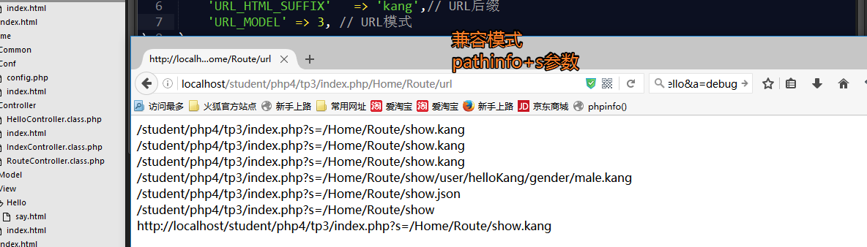

实操时, 1, 2, 较常用的.

### URL模式配置, 只影响U()生成, 不影响解析

任何的格式都可以访问.

例如在pathinfo模式下, 采用4中方案访问:

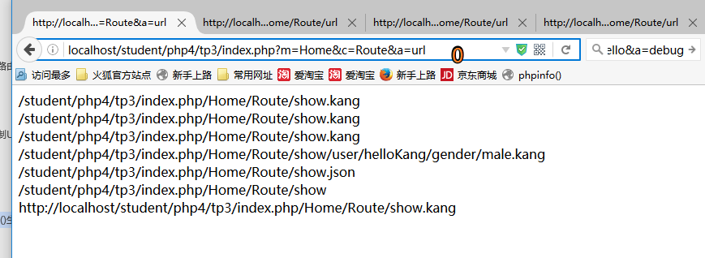

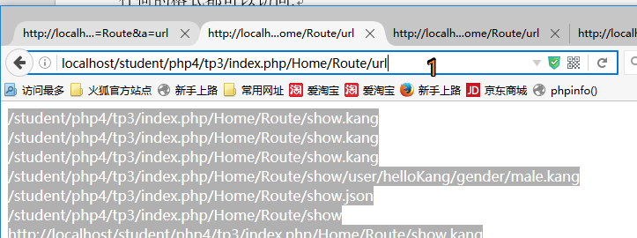

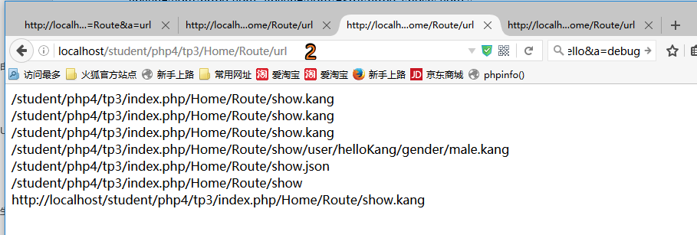

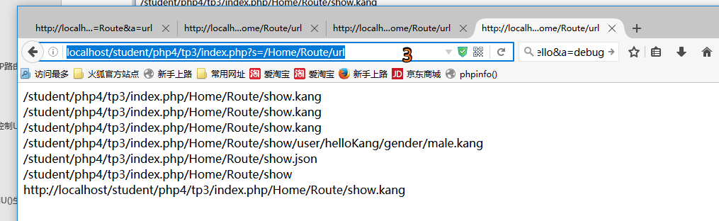

### 所有的URL都是使用U()函数生成

## 隐藏脚本

在开启的apache的重写, 并配置了.htaccess后, 生成URL时, 可以使用2, rewrite模式, 隐藏URL中的入口文件脚本.

### 开启rewrite

apache/conf/httpd.conf



### 文档目录的配置中,允许.htaccess文件重写

apache/conf/httpd.conf, apache/conf/extra/httpd-vhosts.conf

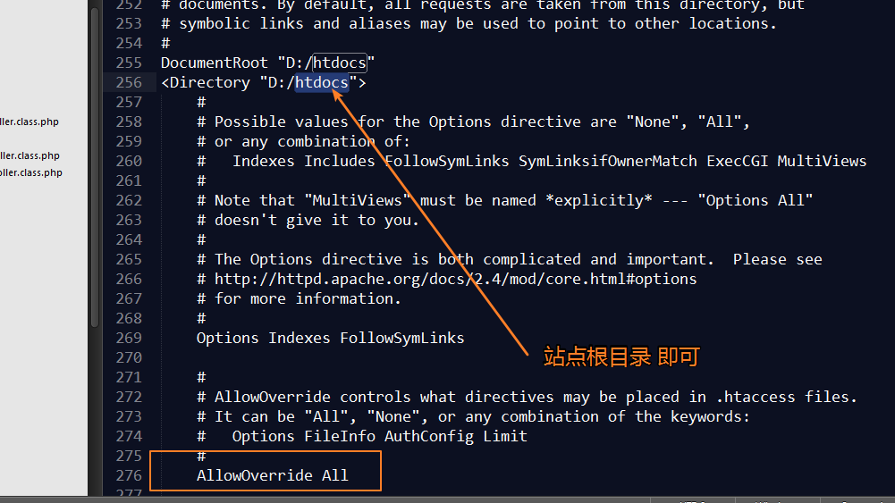

### 站点根目录的.htaccess

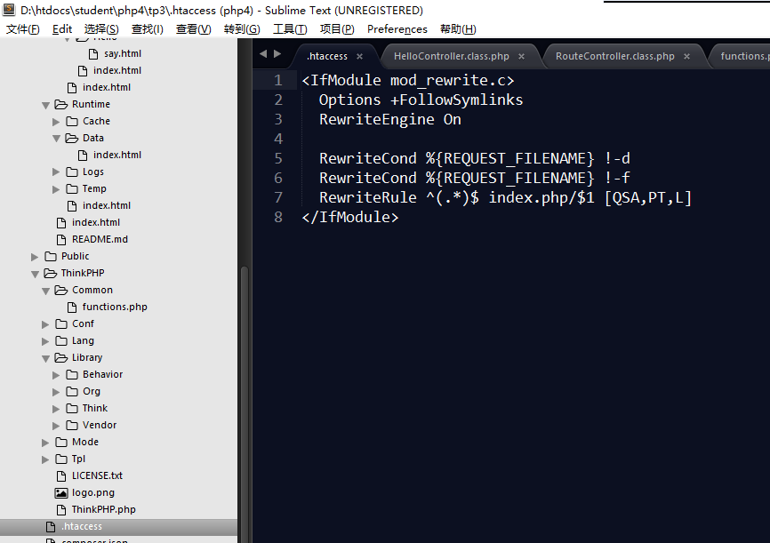

### URL_MODEL, 就可以配置为2

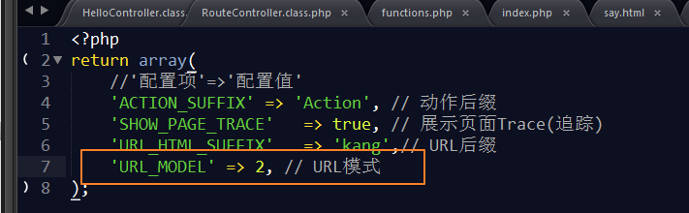

## 自定义URL

### 系统配置

采用何种的URL, URL都会很长.

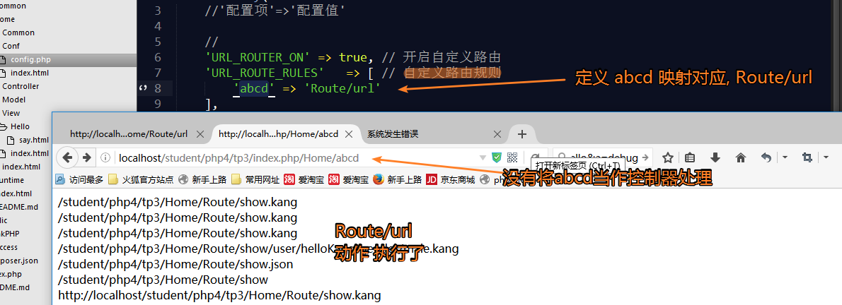

自定义路由:

用户 定义 URL字符串 与 处理该请求的动作的间的 映射关系.

当URL符合所定义的URL字符串后, 就会使用设置好的对应的动作进行处理.

目的: 使得URL更简洁, 更容易被记住, 更加适合SEO.

通常, 面向用户的模块, 例如前台, 适合使用自定义路由规则.而后台, 内部系统, 通常不需要使用特殊的路由规则.

典型的情况, 将自定义路由的配置, 携带 Home/conf/config.php 具体的模块的配置文件中. 而不是在common模块.

需要的配置, 有两个:

URL_ROUTER_ON, 开关, 是否开启

URL_ROUTE_RULES, 自定义的规则列表

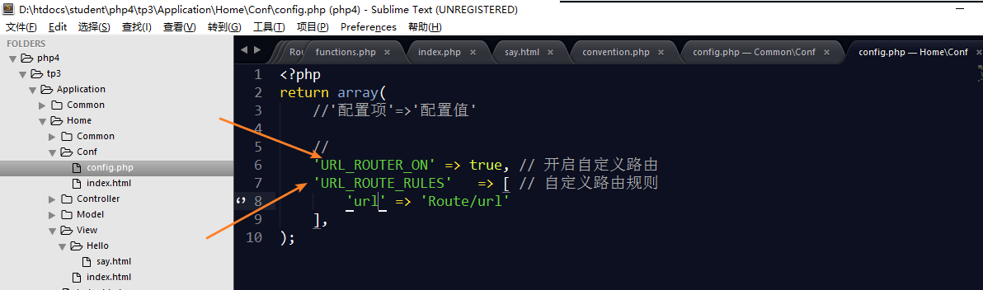

### 规则语法

#### 地址映射

一个固定的字符串, 对应一个固定的控制器/动作

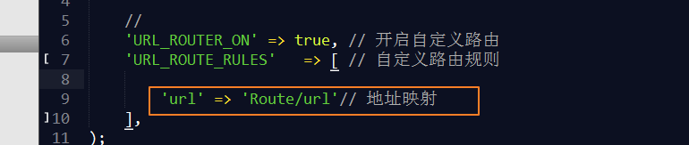

#### 携带参数

:参数占位符的语法, 表示此处为可变的参数.

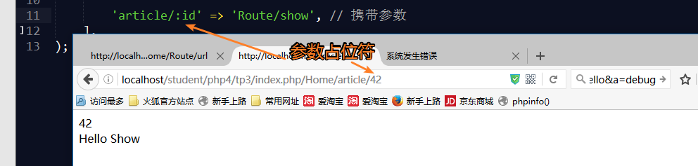

参数就是_GET的内容

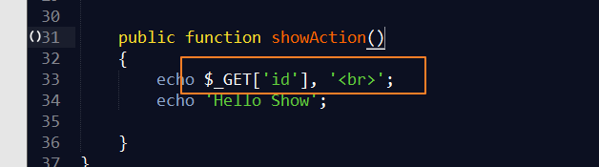

支持多个参数:

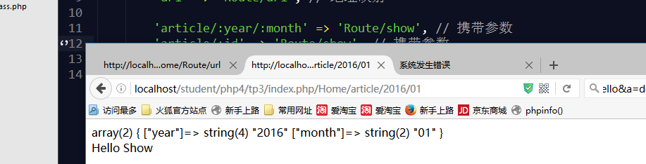

### URL是前缀匹配

如果两个URL前缀相同, 应该将条件更为苛刻的放在上面.

检测从上到下的.

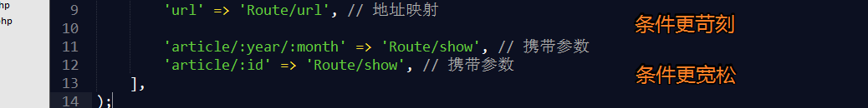

### U(), 如果生成自定义的URL使用斜杠/开头



对应的路由配置

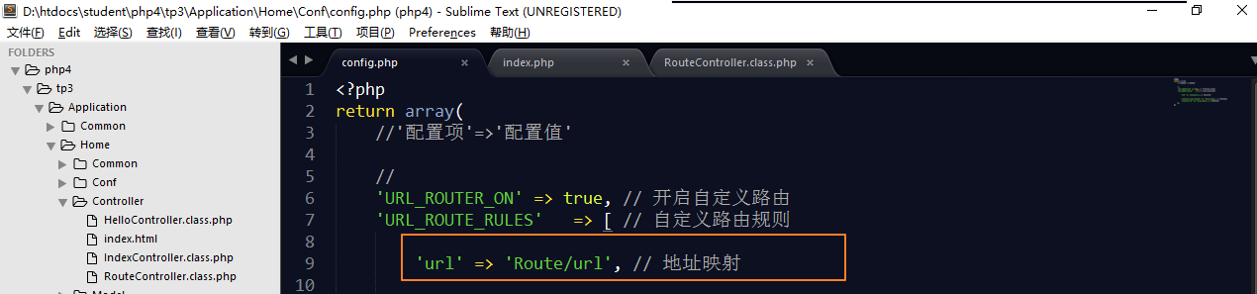

## 入口文件绑定模块

某个入口文件, 仅仅负责分发一个模块的请求.

(默认是, 一个index.php入口文件, 分发所有模块的请求, 通过传递模块参数实现)

例如, 认为 index.php仅仅需要为 Home模块 分发, 则在index.php中, 定义常量BIND_MODULE即可:

index.php

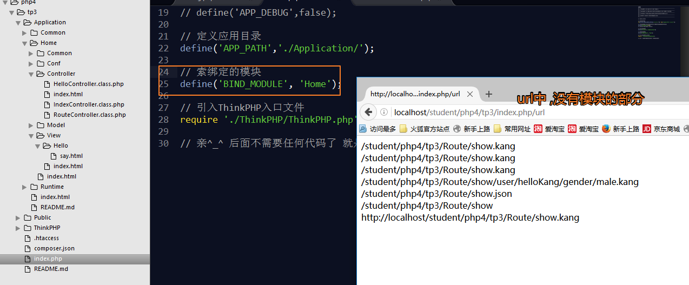

此时, 对于面向用户的最简单的URL:

隐藏入口文件, 入口文件绑定模块, 使用自定义路由

组成最简单的URL, 例如:

<http://tp3.domain.com/url.html>

(PS: 老版本: http://tp3.domain.com/index/php/Home/Route/url.html)

# 配置系统

## 配置文件分层

有三层配置文件:

框架级别 > Common通用模块级 > 当前模块级

对应的配置文件

thinkPHP/Conf/convention.php

application/Common/Conf/config.php

application/模块/Conf/config.php

对应的有效范围不同:

框架级别: 默认配置. 大

Common通用模块级: 针对所有模块都起作用. 中

当前模块级: 针对于当前模块. 小

## 重写机制

例如, 配置项, 在多个地方被配置, 则最内的层级, 会重写外边层级.

演示:

thinkPHp/conf/convention.php

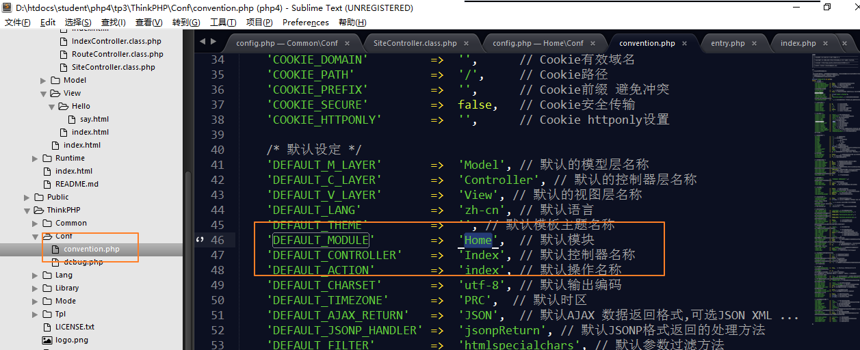

Common/conf/config.php

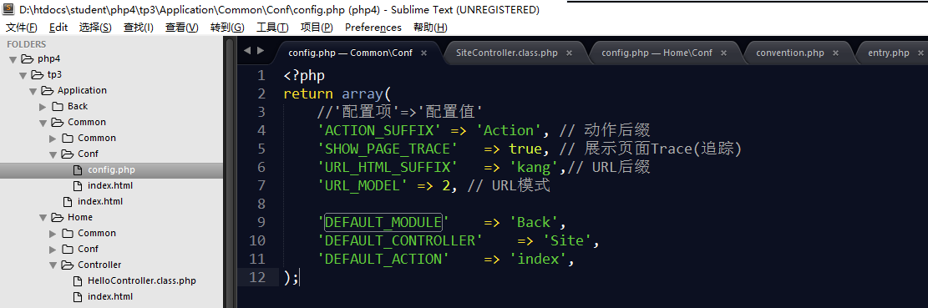

真实的默认的模块控制器动作 就是, common中定义的: Back/Site/index

## 根据配置具体功能, 选择将配置项, 定义在那个配置文件中

例如, 默认的模块, DEFAULT_MODULE, 更适合配置在通用的模块中

但是, 默认的控制器和动作, 就更适合定义在模块的配置文件中, 原因就是每个模块, 可能会有不同的默认控制器和动作.

通用级别的配置

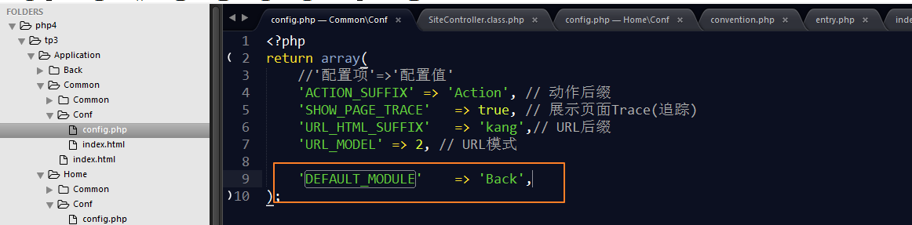

模块级别的配置

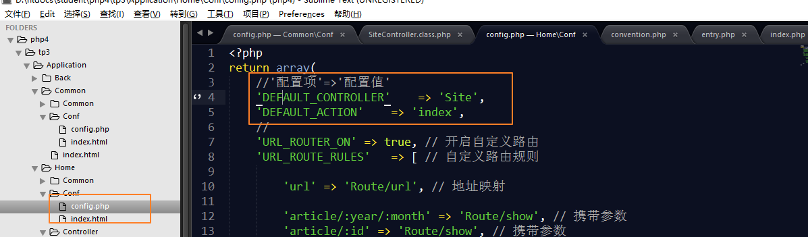

## 扩展配置文件

### 使用扩展配置

在配置文件目录, 定义任意的返回数组的文件, 作为扩展配置.

common/conf/db_server.php

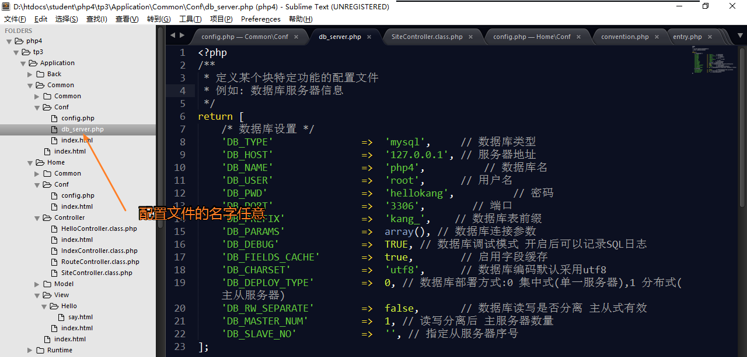

但是该配置, 没有作用.

在 config.php 中, 将扩展配置加载:

common/conf/config.php

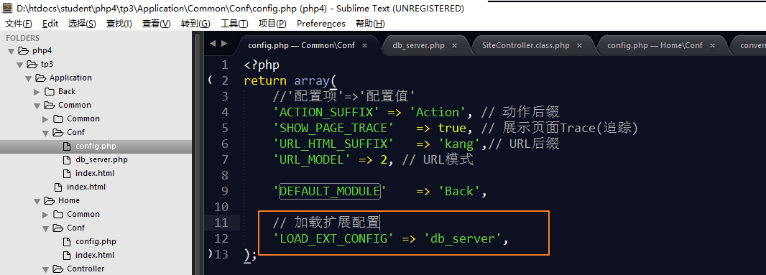

此时, 在db_server定义的配置项, 就可以在系统中使用了.

### 为什么扩展配置

便于管理.

保护本地信息

将仅仅需要在本地(你自己的环境)使用的配置项, 隐藏到独立的配置文件中.如果在多人开发的项目中, 不去提交个人环境配置文件, 仅仅提交, config.php可以被外人掌握信息的配置文件.

通常, 配合使用的示例文件, 将结构上传到公共代码库, 其他人获取公共的结构, 填写其他人自己的本地(私密)信息.

比较典型的配置, 就是自己所管理的服务器信息. 例如 本地的MySQL数据库服务器.

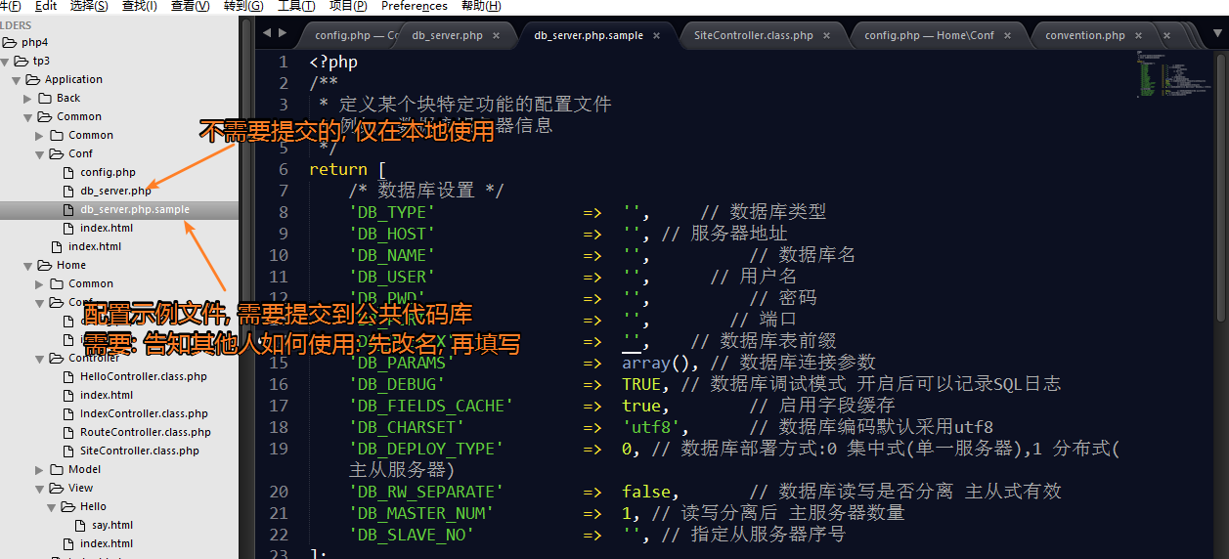

实际中:典型的都是以 .local –local结尾．

.local

-local

## C()函数

相当于:ini_set()(ini_get()), php.ini

得出:C(), thinkPHP的配置文件.

C(), 在脚本运行期间, 可以临时的设置某些配置项的值. 还可以获取某个配置项的值:

一个参数是获取:

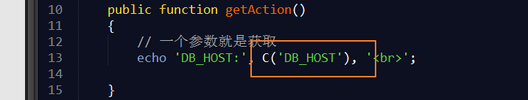

两个参数设置:

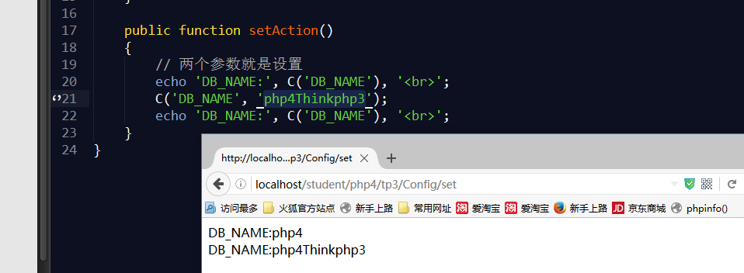

C函数配置的有效期到脚本结束.

## 常用的配置项目(自己总结)

# 控制器, Controller

## 基本语法

参考4.1节

## 默认控制器

配置: DEFAULT_CONTROLLER 配置

## 处理请求

### 获取请求方法

使用TP定义的常量来判断当前的请求方法, 可以使用的常量说明如下:

* IS_GET 判断是否是GET方式提交
* IS_POST 判断是否是POST方式提交
* IS_PUT 判断是否是PUT方式提交
* IS_DELETE 判断是否是DELETE方式提交
* IS_AJAX 判断是否是AJAX提交
* REQUEST_METHOD 当前提交类型

ajax提交, 的判断, 是依赖于ajax在请求时, 携带特殊额外数据.

典型的JS框架, 在发出ajax请求时, 设置特殊的请求头, 传递到服务器端:

X-Requested-With: XMLHttpRequest

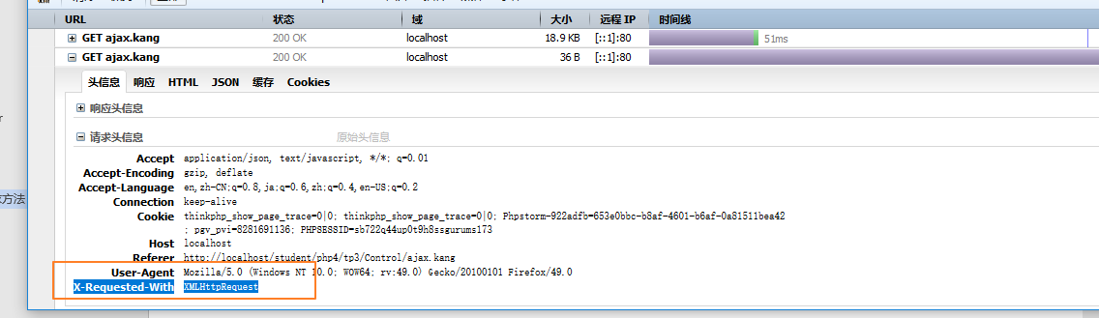

服务器就可以接收到该数据, 进行判断.

补充: 示例发出ajax请求的代码:

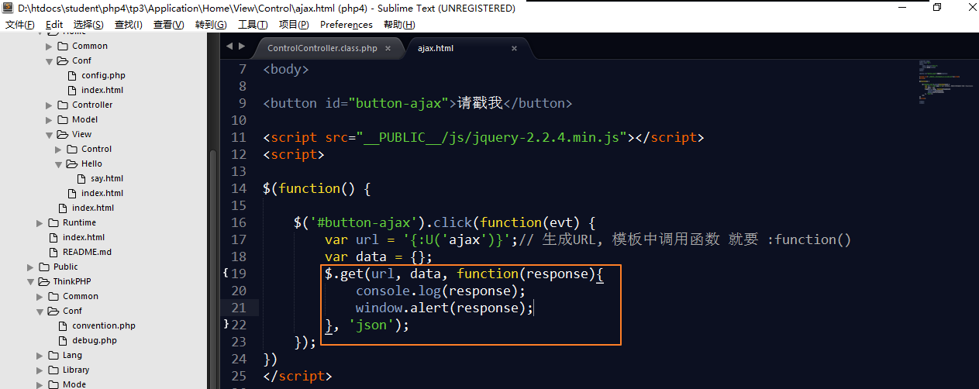

服务器判断是ajax请求的代码:

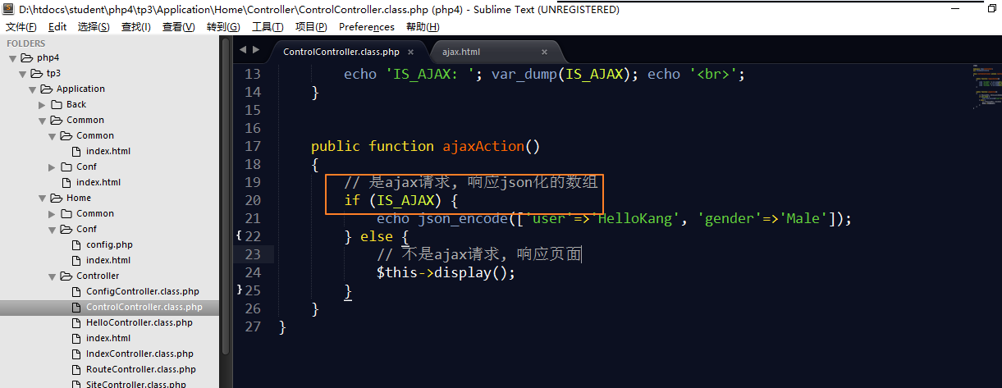

### 请求数据

#### $_GET, $_POST, $_REQUST

任何的PHP程序, 都可以使用以上的三个超全局数组变量来获取请求参数.

#### I()函数, 推荐

##### 获取数据

I, input(), 获取输入信息的函数.

参数1:

I(‘get.key’), 用于get参数

I(‘post.key’) 用于获取post参数

参数2:

支持设置默认值, 在参数不存在的情况下, 使用默认值

I(‘get.key’, ‘default’); $page = I(‘get.page’, ‘1’);

参数3:

过滤函数

I(‘post.key’, ‘’, ‘trim’)// trim($_POST[‘key’])

示例代码:

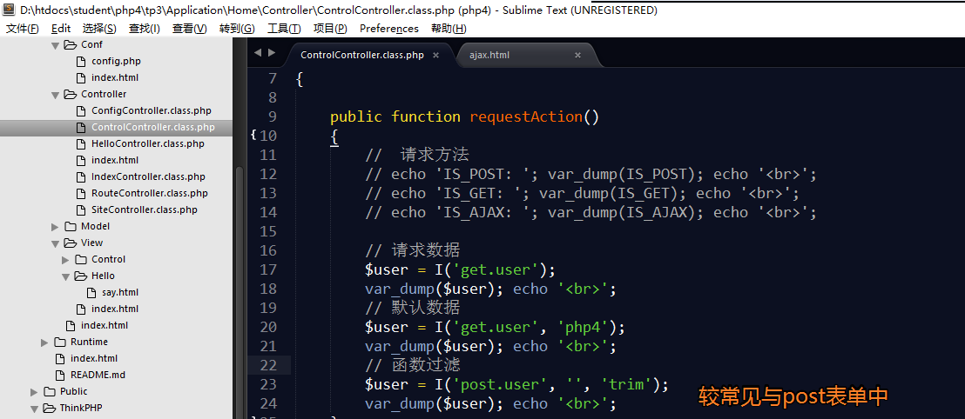

页面结果:

get请求数据

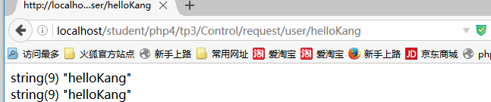

post请求数据

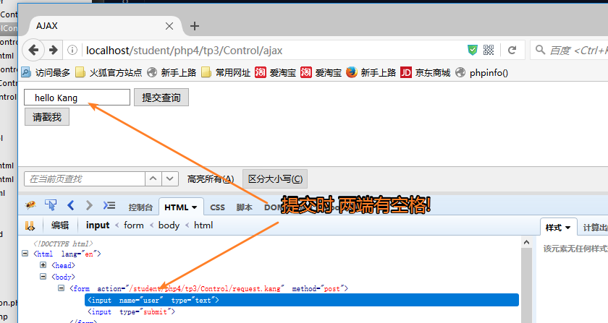

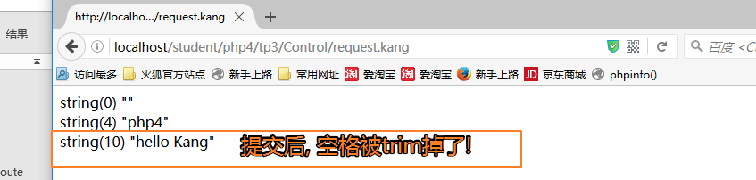

##### 默认的过滤器

I()函数的第三个参数, 在不填写的情况下. 会使用默认的过滤器对输入数据进行处理.

该默认的过滤器, 使用配置项:

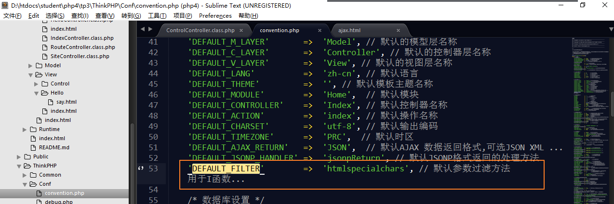

实操时, 建议不要这个默认的过滤器.

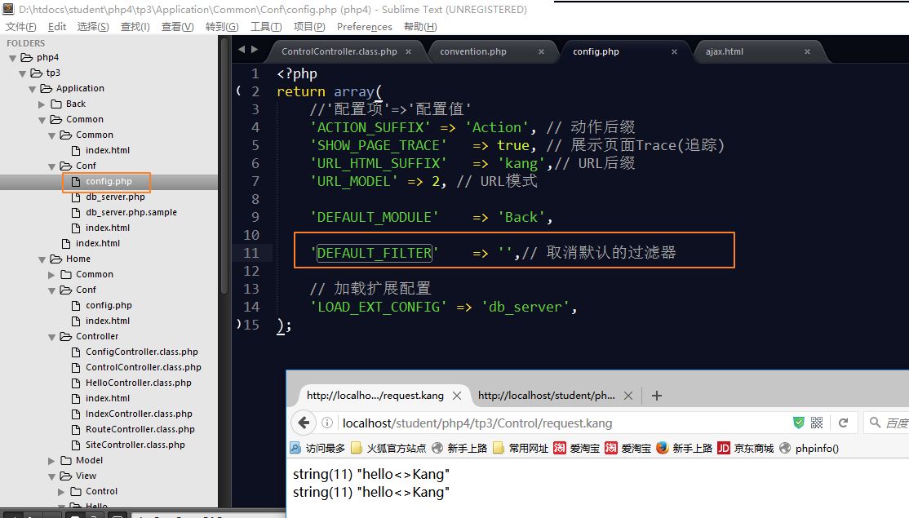

默认为, htmlspecialchars的原因, 安全问题, 防止XSS (corss-site script跨站脚本, ), 用于输入了有害的script代码等.

当禁用了这个默认的过滤器后, 如何防止XSS.

防止XSS: 输出时, 进行HTML实体编码.



#### 动作方法参数注入

将get参数, 处理成动作的实参, 为动作action对应的形参赋值:

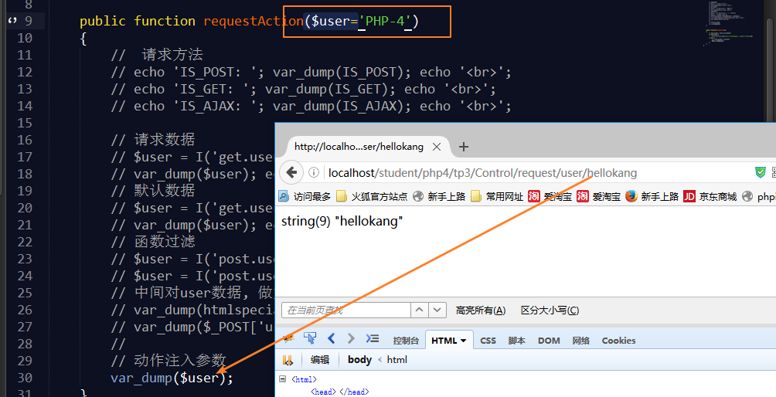

局限与get参数.

体现的是, 浏览器的请求由控制器的动作完成, 相当于, 浏览器通过URL调用控制器动作方法. 调用方法最直接的形式就是传参!

## 调用模型

## 调用视图

## 处理响应ajax返回, $this->ajaxReturn()

将数据, 做编码.

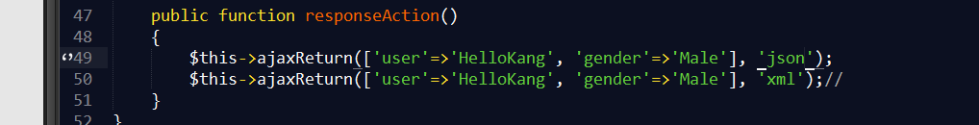

ajax程序, 就不再需要 echo json_encode()

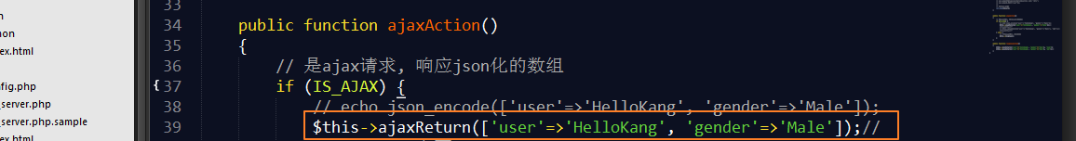

## 重定向, $this->redirect()

redirect 重定向.

服务器告知浏览器, 所请求的URL已经换了, 并同时告知新的URL地址.

浏览器获取新的 URL后, 向新的URL发出请求.



ThinkPHP中: 控制器的方法$this->redirect()可以完成

参数: 路由, 额外参数=[], 等待时间=0

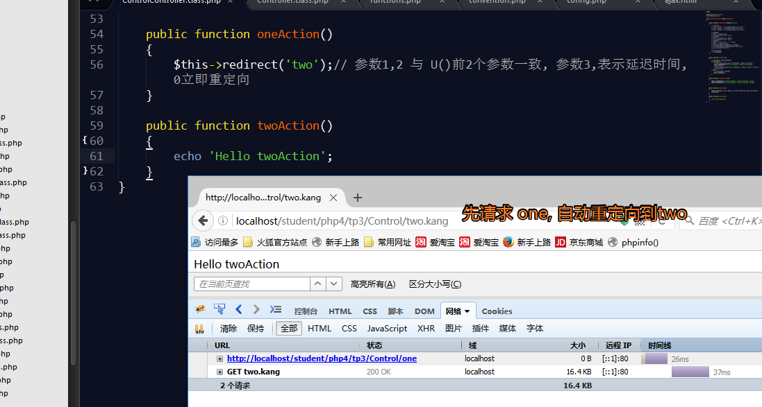

## 跳转, $this->success(), $this->error()

除了重定向之外, ThinkPHP提供success和error两个跳转的实现.

跳转区别与重定向, 如图所示:



success的参数:　提示信息．　目标ＵＲＬ

$this->success('执行成功', U('four'));

### 自定义跳转的模板

当需要更新当前的提示信息模板时，需要自己定义模板：

在自己的模块模板目录中，创建模板文件：

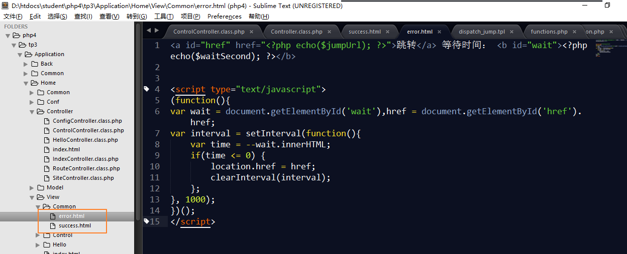

配置项：

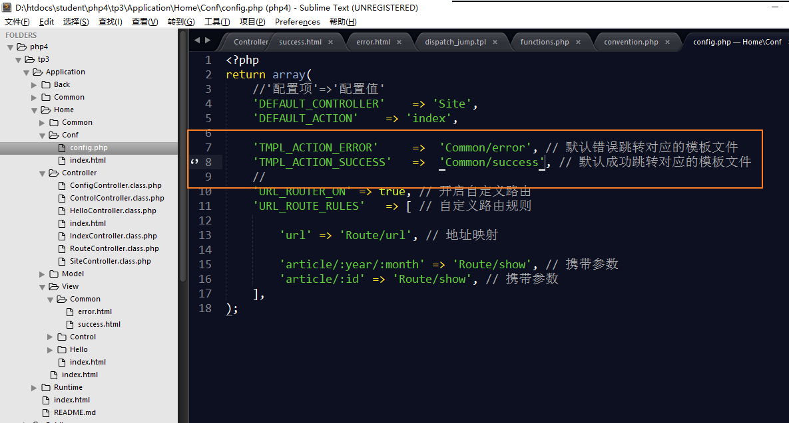

结果

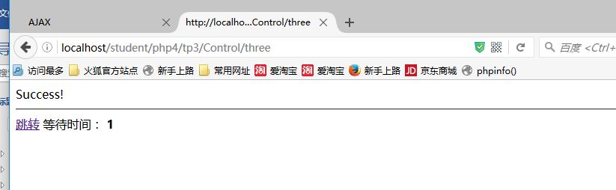

## 重定向与跳转的区别?

不希望用户可以重复回去的ＵＲＬ，　使用重定向实现．

重定向: 服务器发出的

跳转：浏览器发出

重定向: 之前的ＵＲＬ不会被浏览器记录

跳转 :　之前的ＵＲＬ会被浏览器记录

重定向：之前的ＵＲＬ失败了．而去请求新的ＵＲＬ

跳转：两次请求都成功．

## 空控制器

当请求的控制器不存在时，　会实例化EmptyContorller控制器．

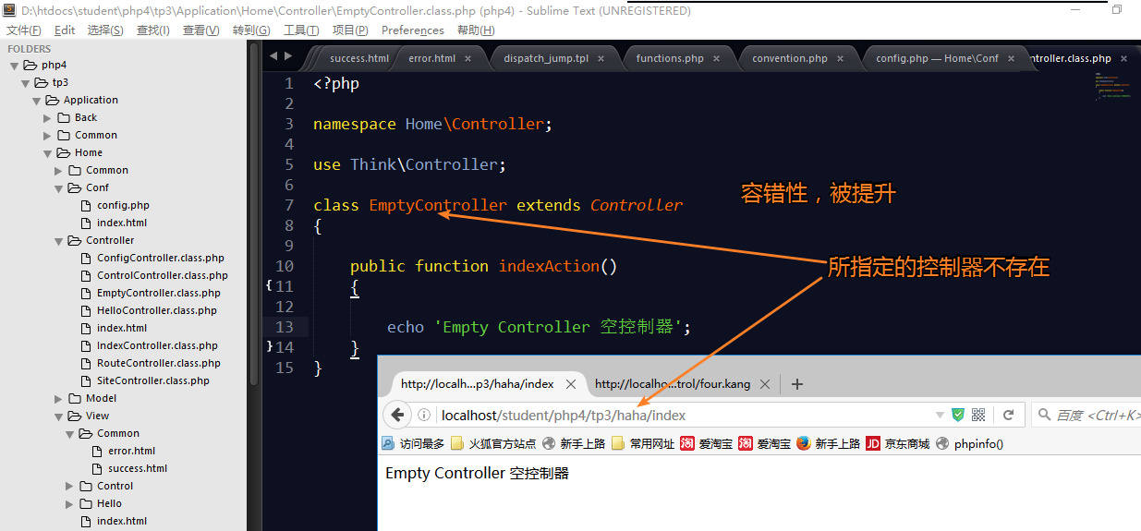

## 空动作，　_empty()

当前请求的动作不存在时，　会默认执行空动作：

任何的控制器中都可以定义空动作

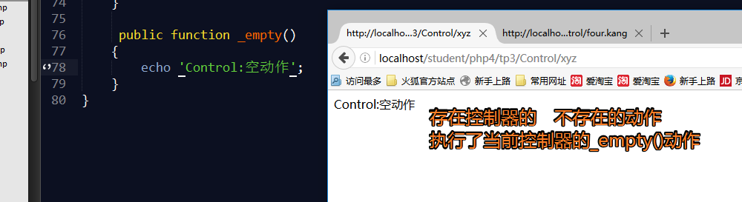

可以访问空控制器的空动作．．

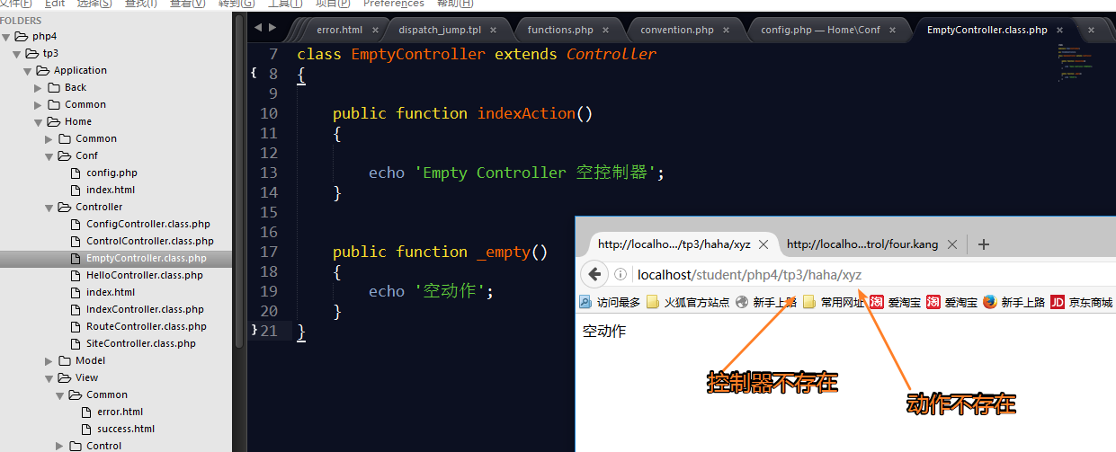

## 初始动作, _initialize()

该控制器中，永远被第一个执行的方法

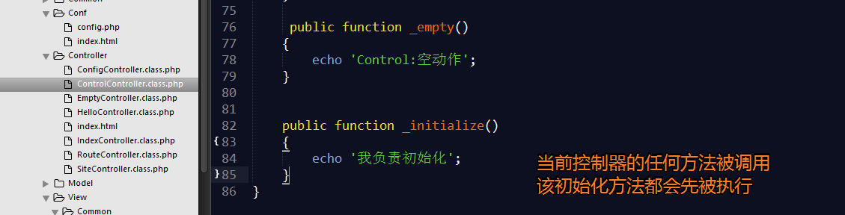

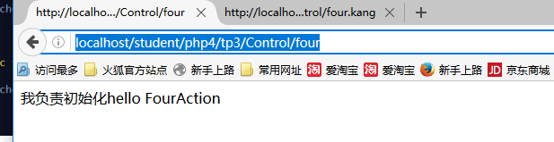

比较适合做通用性的操作．　类似与__construct()构造方法的作用

## 前置动作

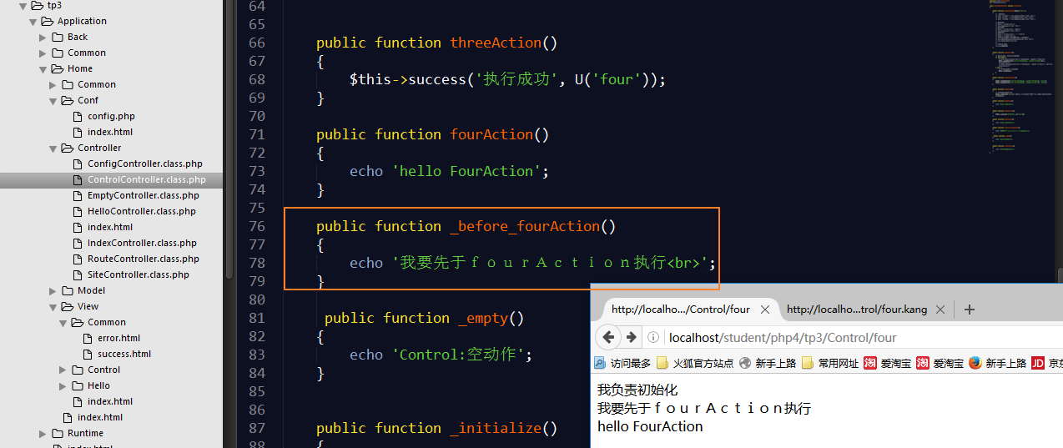

为某个具体的动作，　增加前置动作．　当该动作被调用时，　先执行前置动作．

实操时，动作完成常规功能．

一些配置类的工作，　建议放在前置动作中．

在前置动作中，　出现的几乎：

ini_set(key, value)

C(key, value)

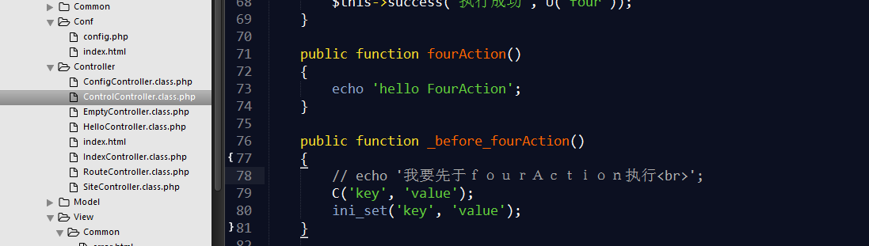

还有一个 _after_fourAction(), 在fourAction()后执行. 几乎没有用. 新的TP中被取消了.

# 模型

框架核心.

在典型的MVC定义中, 负责完成业务逻辑处理. 典型的就是 控制获取接收浏览器的请求后, 将处理实现交由模型完成. 因此模型应该完成两大任务:

第一: 实现业务逻辑(例如注册就是业务逻辑: 判断数据的合理性, 判断是否是真实用户, 将用户信息记录)

第二: 操作数据(库)源

在ThinkPHP3模型实现中, 较倾向于第二点. 很多功能可以不去定义模型可以在控制器中完成.

## 获取模型, M(), D()

通常需要在控制器中获取模型, 但是在任何PHP代码中, 都可以获取模型.

以控制器动作获取模型作为演示, 其他位置语法一致:

### 获取与表无关的模型

当执行与表无关的操作时, 例如

show tables

show databases

需要一个无关表的模型, 直接使用不带参数的M()即可:

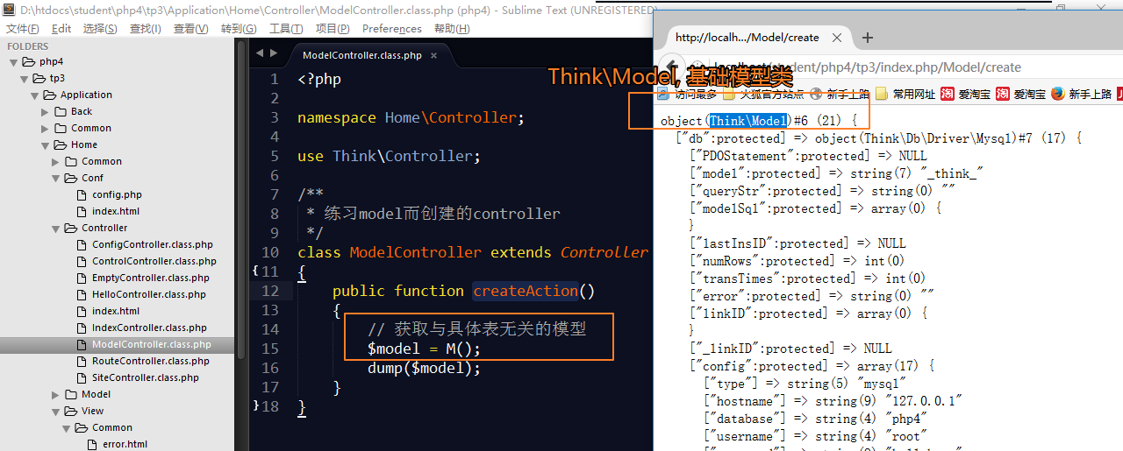

例如利用该模型执行一些特定的SQL

(强调, 执行SQL前, 你的数据库的配置一定要有效,common/conf/db_server.php)

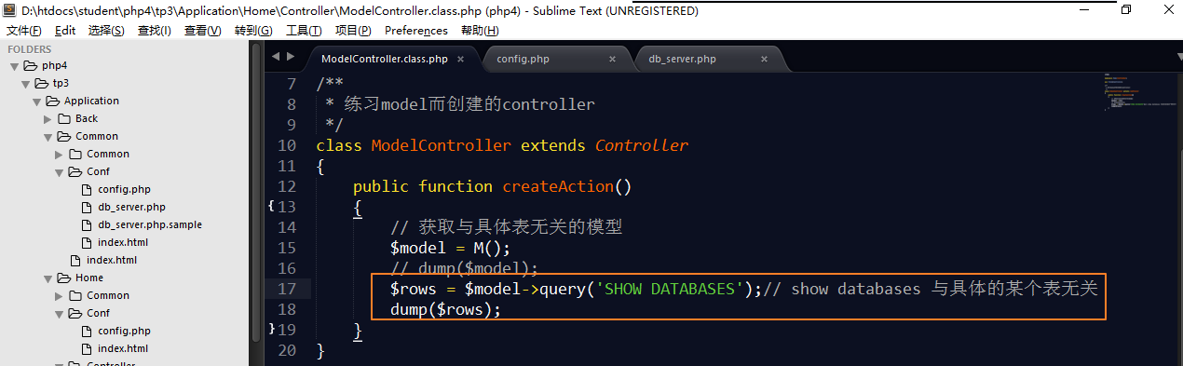

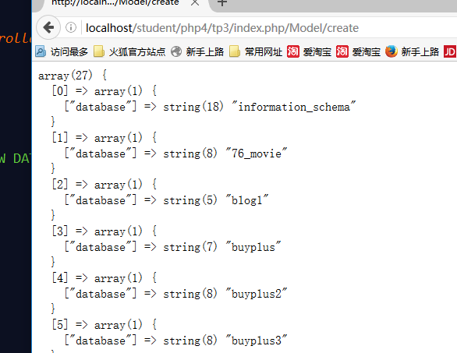

### 获取与表相关的内置模型

Think\Model 称之为内置模型.

内置模型可以与某个具体的表相关的.

调用M()时, 增加表对应的模型作为参数:

表对应的模型名, 采用首字母大写驼峰法进行命名:

kang_member Member

kang_member_login_log MemberLoginLog

以, php4.kang_member表为例:

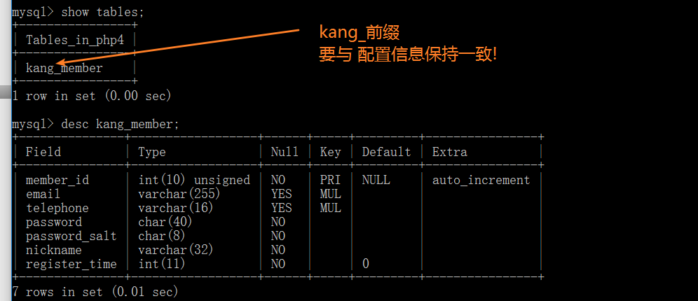

创建与kang_member表相关的内置模型

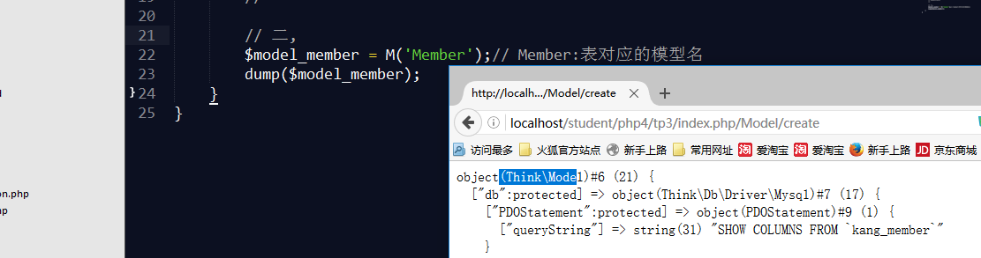

该模型在实例化时, 可以自动获取当前表的相关信息:

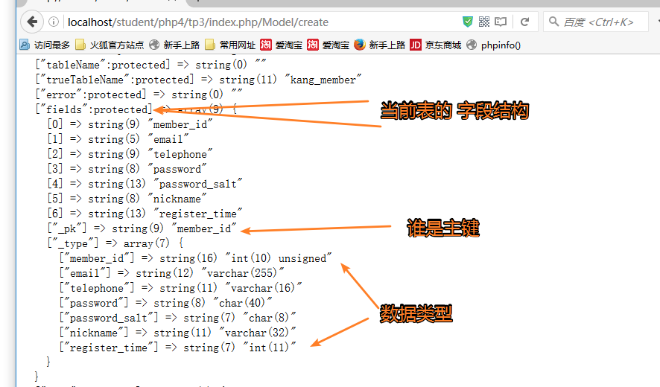

(PS: TP为了优化, 将表的结构缓存起来, 存储与application/runtime/data/_fields/表名 文件中, 即时开启了app-debug, 表结构更改, 缓存也不会自动被更改, 要求手动删除)

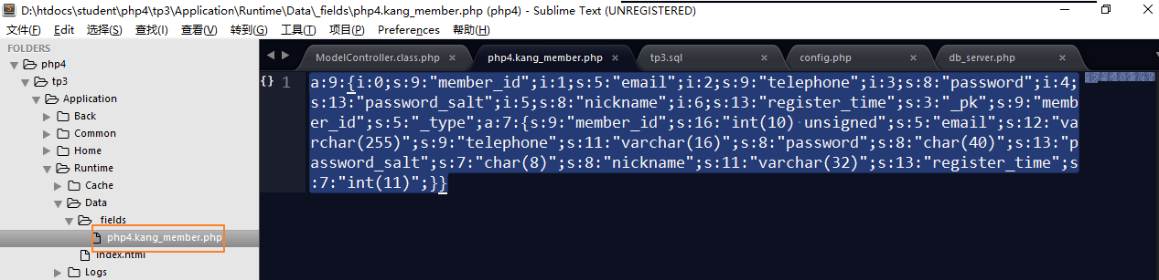

当需要操作某张表时, 与表相关的模型就有意义, 例如, 获取表中的全部数据:

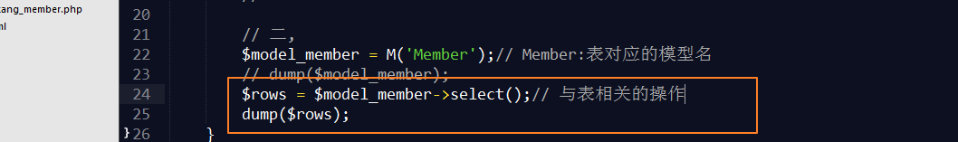

### 获取自定义模型, D()

实例化的think\Model对象, 仅仅存在基本的数据表的增删改查工作.

当需要完成复杂的业务逻辑时, 需要使用自定义模型完成

当自定义模型定义完毕后, D()就是用来获取自定义模型对象的.

定义自定义模型:

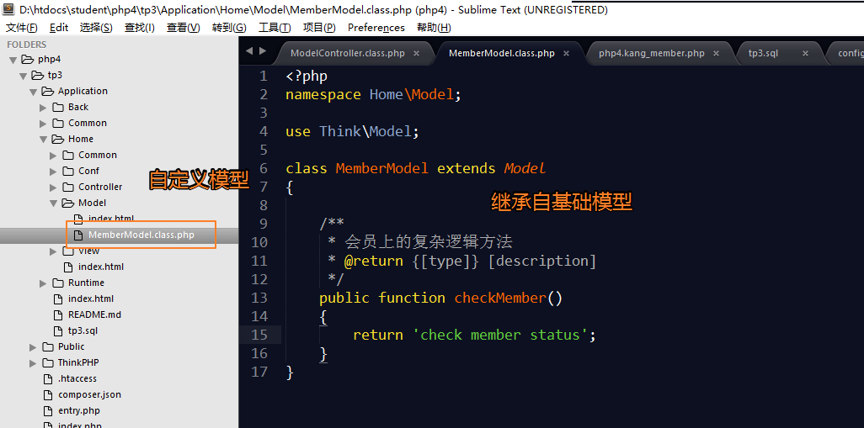

获取自定义模型对象:

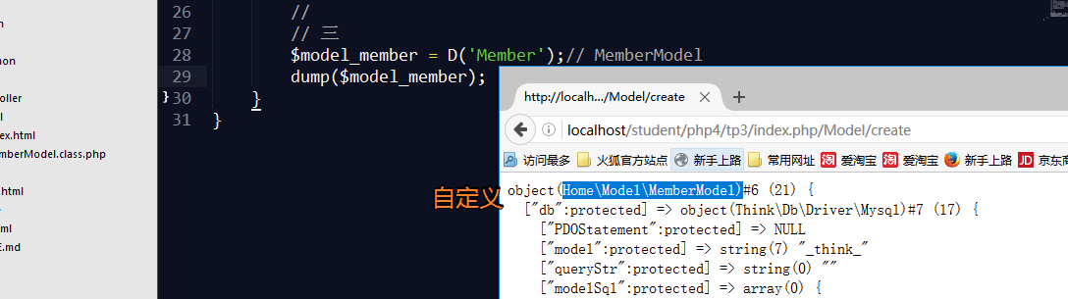

可以, 执行自定义的复杂业务逻辑方法:

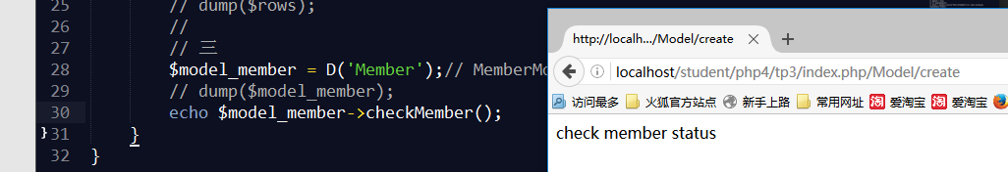

### new 模型

可以直接去new任何的模型, 内置和自定义的:

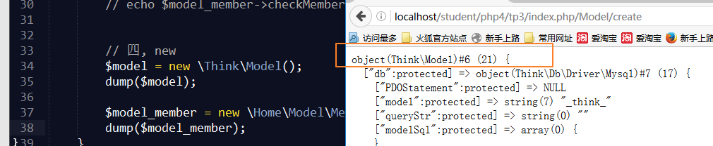

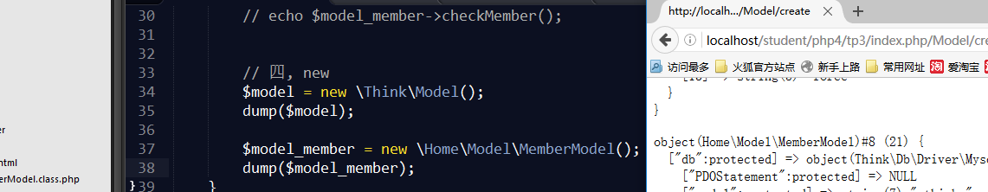

M(), D()函数, 实现了模型的单例效果:

避免去创建多个重复的模型对象, 优化节约资源做法:

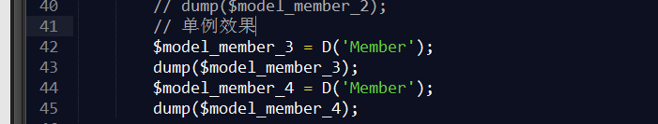

### D()兼容M()

D(), 如果查找不到自定义模型, 会实例化内置模型.

## 模拟注册业务逻辑 – 业务逻辑处理

### 注册表单展示

#### 路由, /register

application/Home/conf/config.php

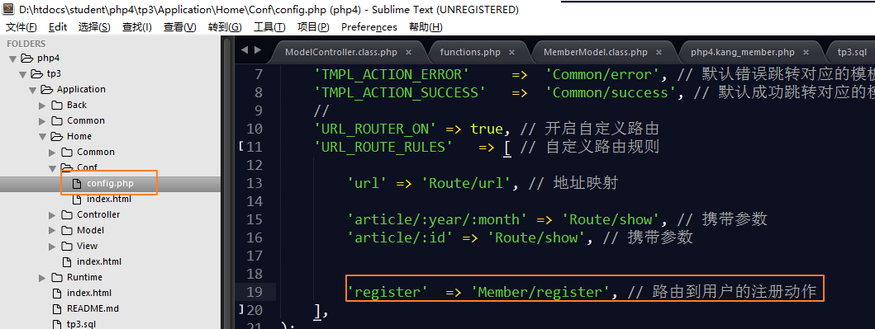

#### 控制器-动作, member/register

application/Home/Controller/MemberController.class.php

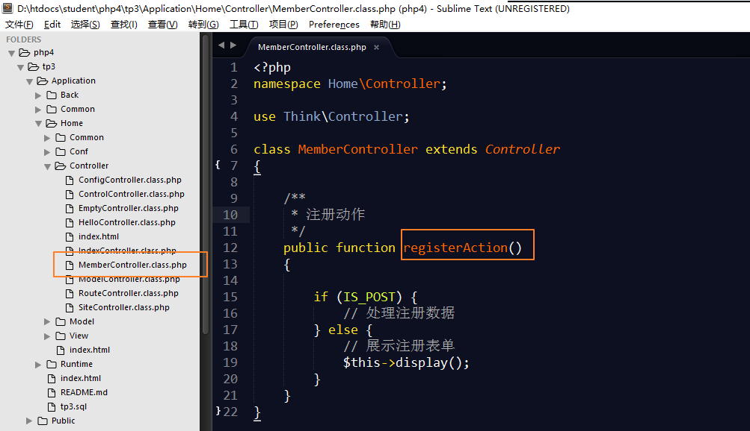

#### 视图-模板, view/Member/register.html

新增对应的模板文件:

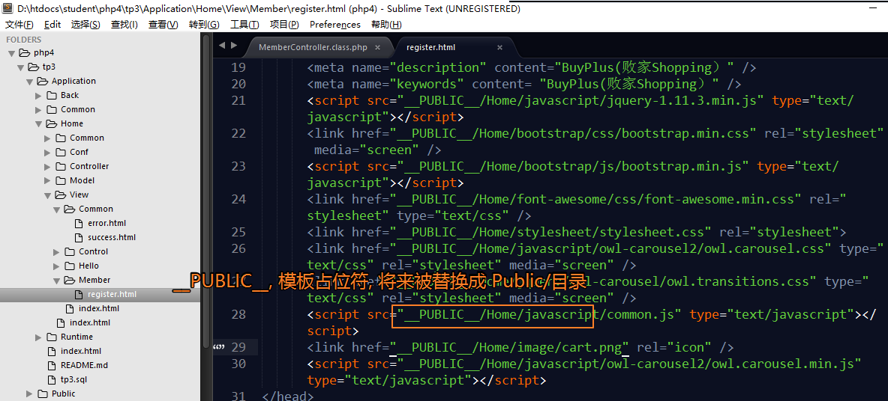

将form中的数据的name, 最好与数据表的字段对应上:

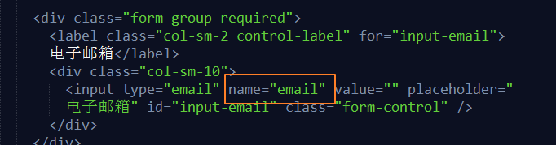

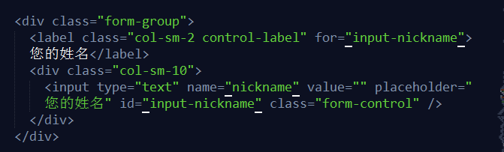

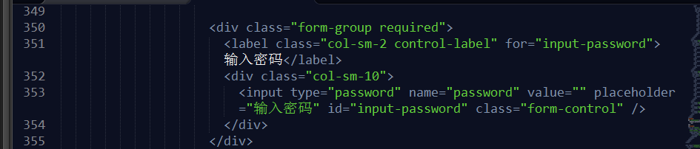

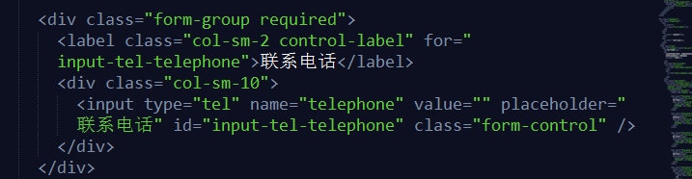

form提交地址Action



隐藏数据register_type, 来区分当前采用的注册方法



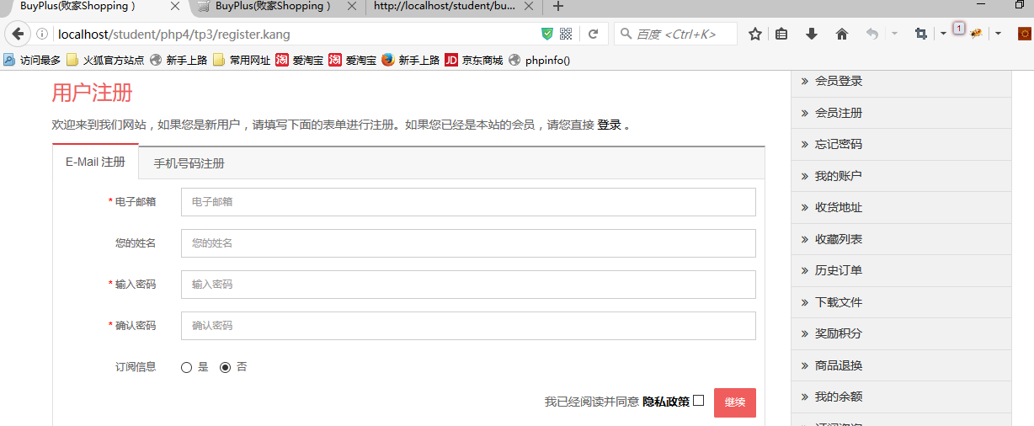

### 处理注册数据

#### 路由, /register

#### 控制器-动作, member/register

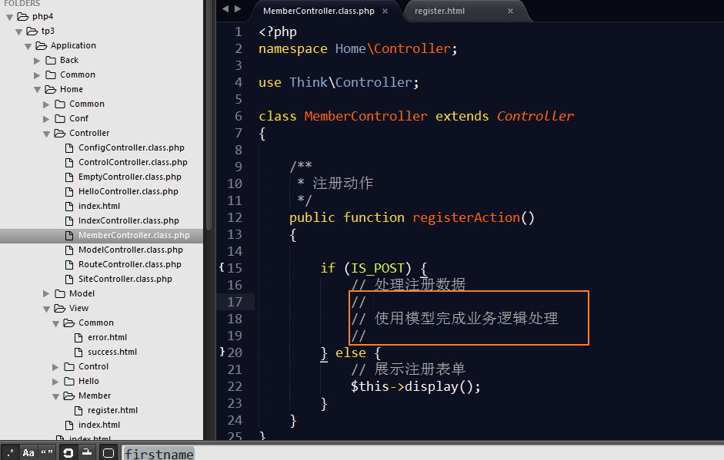

#### 模型

## 数据验证 - 业务逻辑处理

数据验证: 通过配置一些规则, 判断用户提交的数据是否满足需求, 就是数据验证.

在提交注册表单后, 插入数据表之前, 校验数据的完整合理性, 使用模型的数据验证完成.

由于要附加额外的业务逻辑, 通常需要使用自定义模型完成:

Home\Model\MemberModel

### 定义验证规则

规则通常定义在模型的_validate属性上, 一个数组表示一条规则, 规则的语法如下:

[验证字段, 验证规则, 错误提示, [验证条件, 附加规则, 验证时间]]

其中

验证规则, 是thinkPHP3提供好的:

基本的规则有: require, email, number, currency, url, 写在第二个元素位置就可以了

例如, 对email进行验证

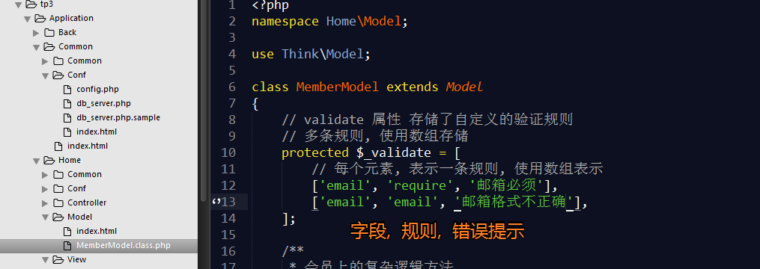

### 执行验证$model->create()

### 使用$model->getError()获取错误信息

模型的create()方法, 会完成数据的校验.

失败后, 使用模型的getError()获取消息.

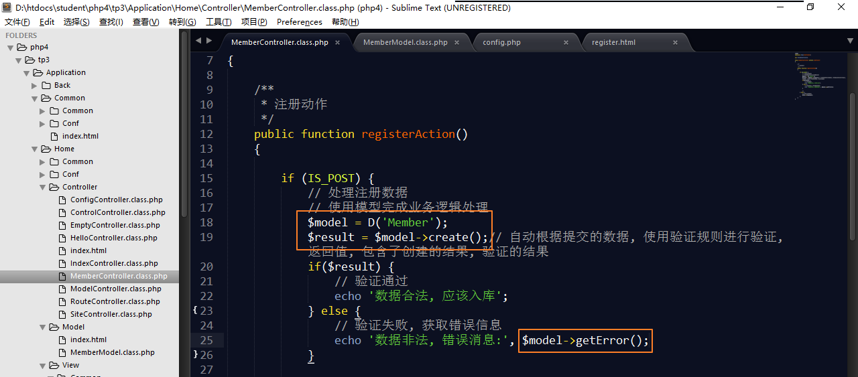

### 验证规则

规则分为两类:

1, 不需要参数的验证规则. 例如, 必须, 邮箱.

2, 需要参数的验证规则. 例如, 长度规则.

语法也分成, 内置规则(不需要参数), 和 附加规则(需要参数规则).

规则定义语法中:

[验证字段, 内置规则, 错误提示, [验证条件, 附加规则, 验证时间]]

如果规则需要参数, 则, 将规则写在第五个元素位置, 而其需要的参数, 写在第二个元素位置.

演示:

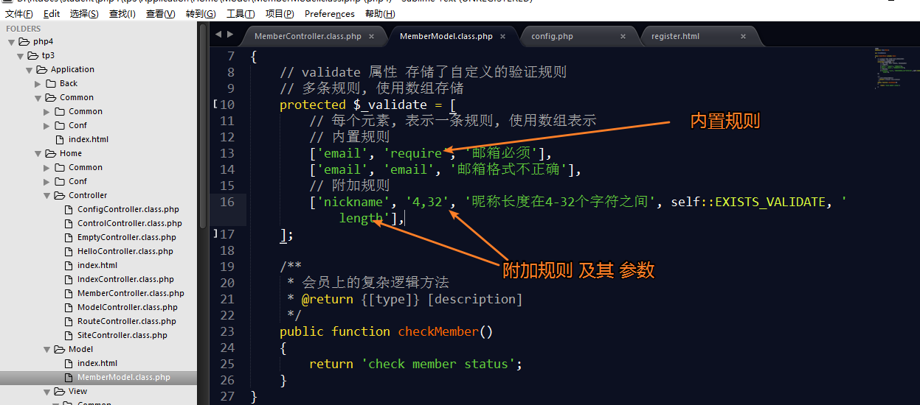

演示:

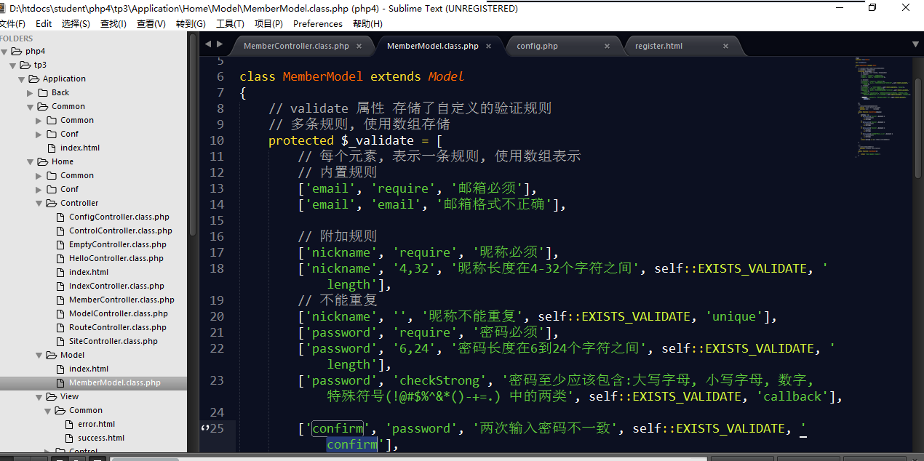

除了用已经存在的规则外, 还可以使用自定义规则:

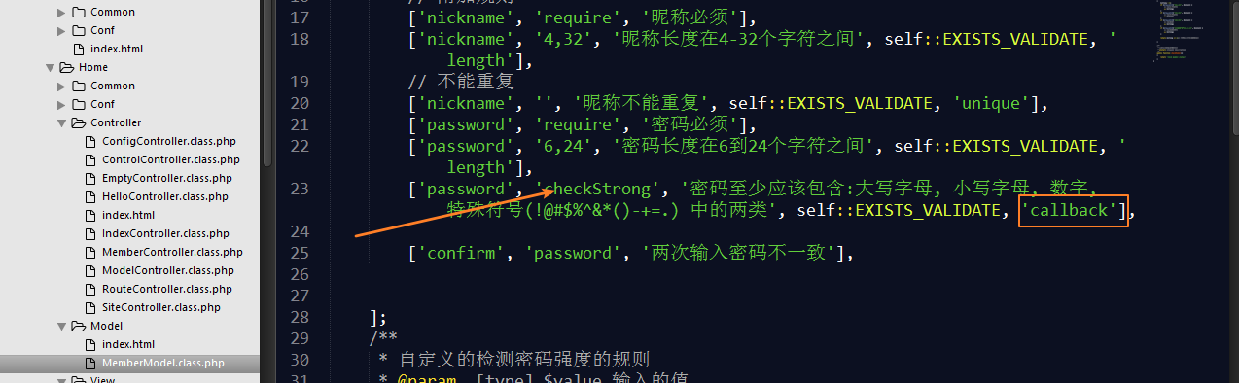

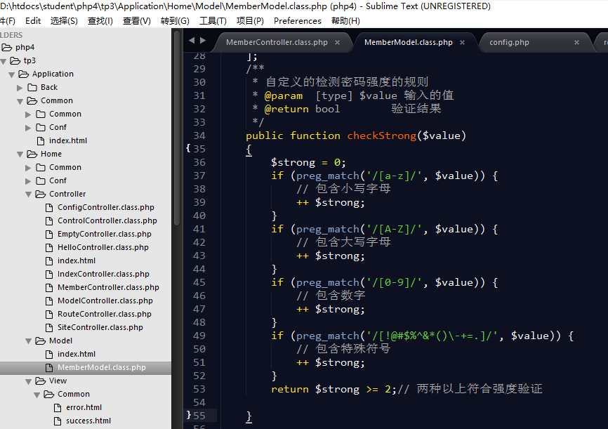

### 验证条件

当提交的数据, 满足何种条件时, 执行验证操作:

预设了3种条件:

存在就验证: 0, Model::EXISTS_VALIDATE

任何情况都验证: 1, Model::MUST_VALIDATE

不为空才验证: 2, Model::VALUE_VALIDATE

在模型类中, 使用self即可, 表示当前的模型类:

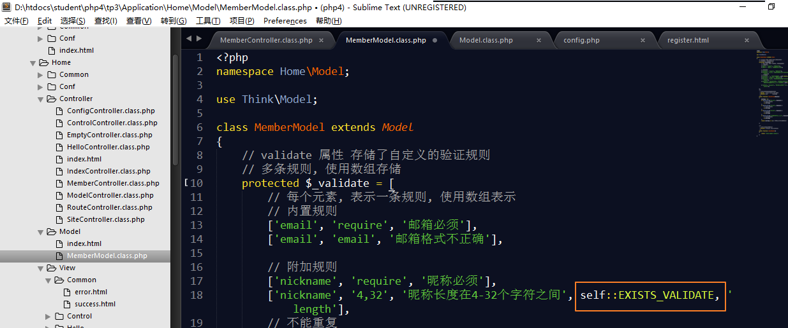

换一个条件, 比如, 用户必须选择, 隐私政策:由于是checkbox不选择的, 在$_POST数据中, 是没有该值. 因此需要必须验证, 保证agree字段严格等于1;

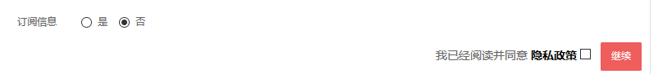



### 验证时机(业务逻辑, 场景)

[验证字段, 验证规则, 错误提示, [验证条件, 附加规则, 验证时间]]

规则的最后一个字段, 是验证时间.

表示, 当前的规则, 在什么时间下, 才起作用.

提供的预设时间为:

* self::MODEL_INSERT或者1新增数据时候验证
* self::MODEL_UPDATE或者2编辑数据时候验证
* self::MODEL_BOTH或者3全部情况下验证（默认）

例如, 对nickname不能重复的验证, 分成编辑时和插入时, 分别处理:

插入时, 与已有数据不重复即可.

编辑时, 允许不修改昵称, 就会与当前的记录重复. 自定义规则, 避开当前的重复值

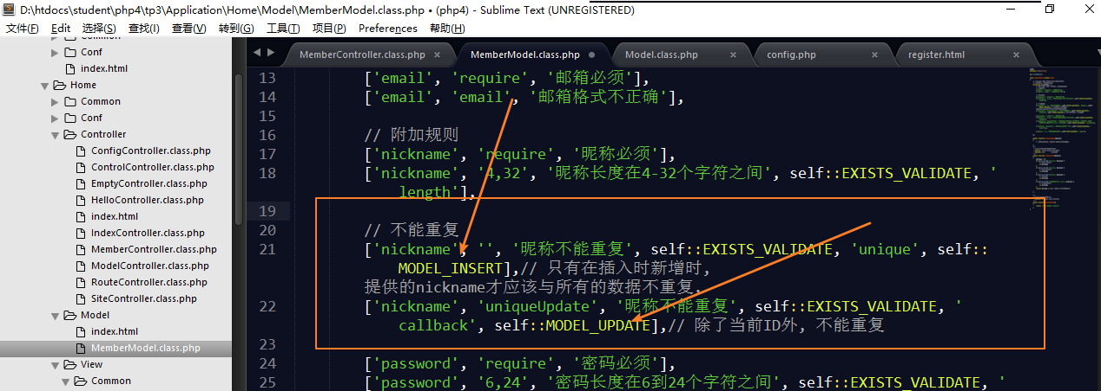

思考? 如何判断当前是插入还是更新呢? 依据提供的数据中, 是否存在主键值.

允许自定义验证时机

有些字段, 仅仅在某个特定的场景才需要使用.

例如, 同意隐私政策, 这个数据.

如果仅仅在 注册时才被使用, 其他业务逻辑不需要使用, 此时我们可以将 对与隐私政策的验证规则, 定义在一个特殊的时机中:

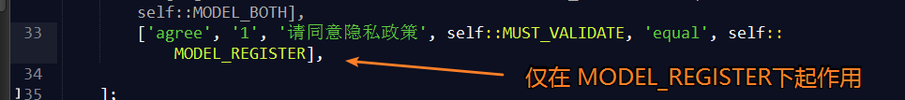

强烈建议, 将自定义的时机, 定义成模型类的常量进行管理:

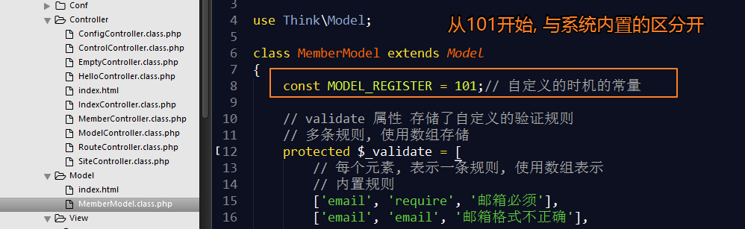

如果要该规则起作用, 则: 在$model->create()时,指定当前的时机. 换句话不指定时机, 根据是否存在主键, 去决定当前是插入还是更新.

控制器中, 调用create()的方法处:

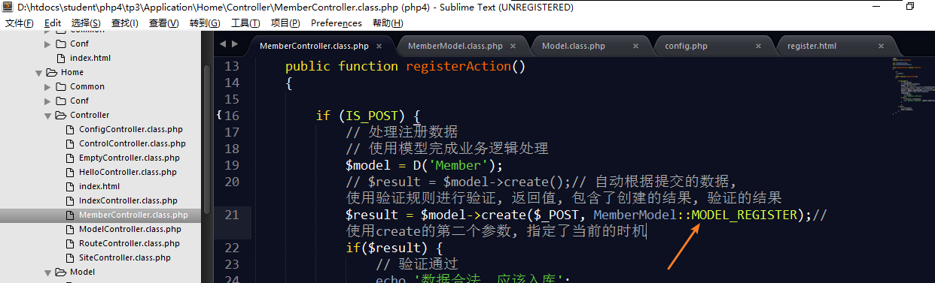

(PS:, create()的第一个参数, 表示数据来源, 默认就是$_POST, 平时不需要填写. 由于此时要写第二个参数, 那么第一个必须写, 写默认值$_POST数据来源即可.)

一旦在create时, 指定了时机, 针对于, 与当前时机相等的验证时机规则会被启用. (例如 agree的验证). 以及, 使用3MODEL_BOTH(任意时机)的时机的规则也会启用.

一旦在create时, 指定时机, 将需要的规则, 整理到该时机下, 或者放到BOTH中. 否则不生效.

建议, 先确定时机, 再定义规则.

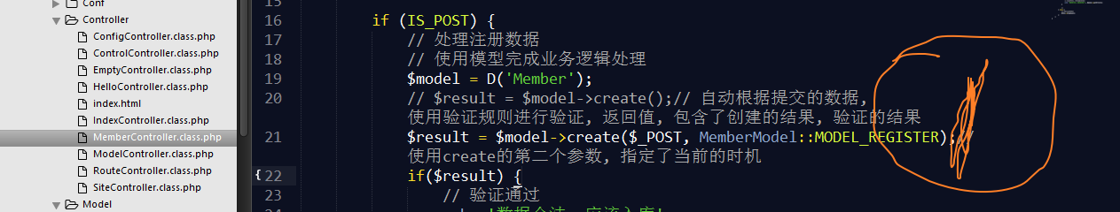

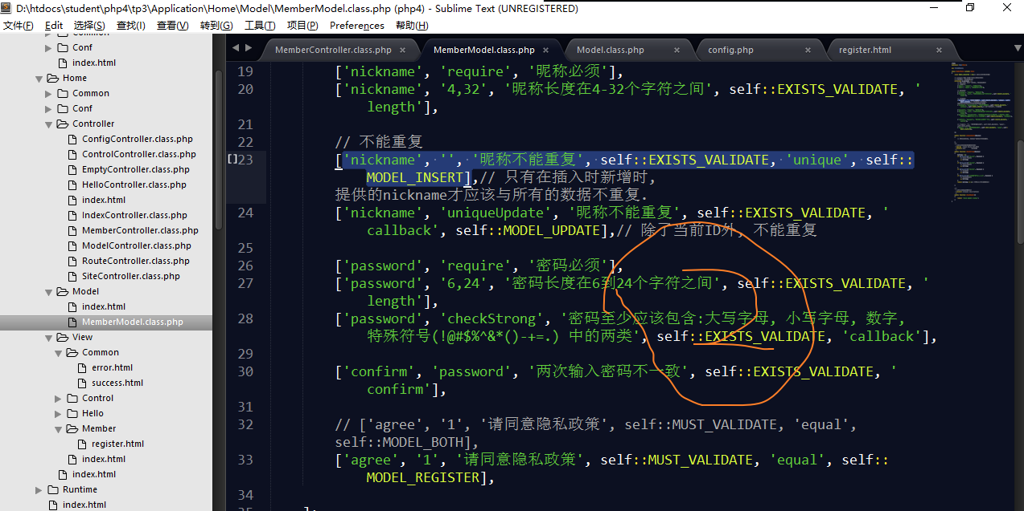

### 批量验证

默认情况下, 一条规则不满足, 则验证结束. 表示验证失败.

批量验证, 验证所有规则, 记录哪些失败:

增加一个模型属性: $patchValidate = true;

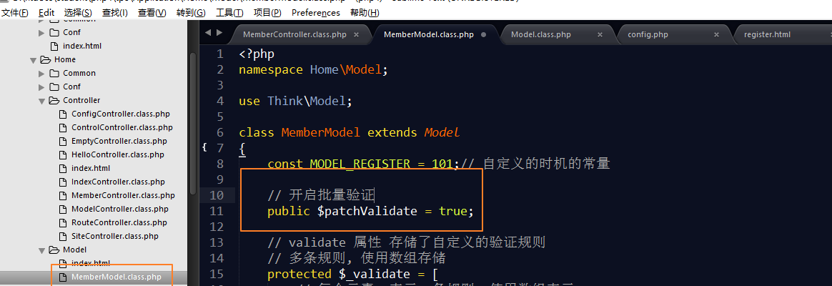

此时, 获取的错误信息,也是数组形式, 批量, 需要自己生成字符串的错误信息:

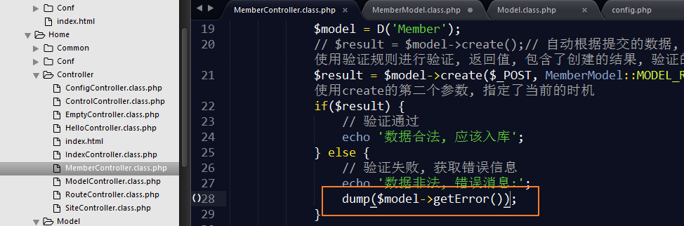

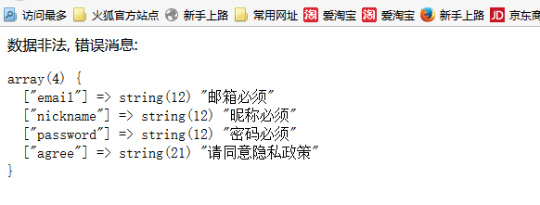

### 行内验证

将验证规则, 不定义在模型的_validate属性中, 而是将规则数组, 作为参数传递给模型的validate()方法中, 完成验证

此时, 不再需要自定义模型了:

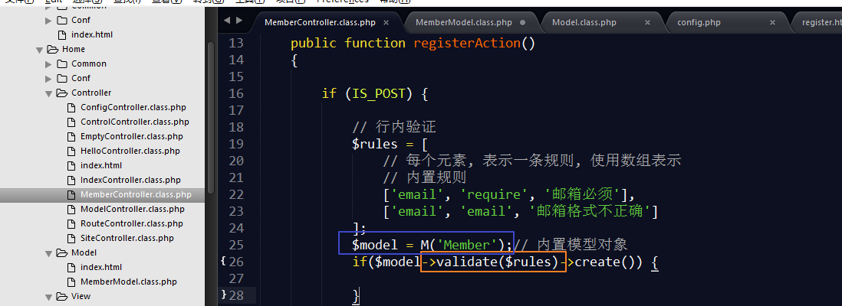

(了解, 不推荐使用)

## 自动填充 - 业务逻辑处理

定义一定的规则, 字段, 依据规则完成特殊的数据.

例如, 密码md5处理. 时间自动添加.

### 定义规则

通常, 通过在自定义模型上, 增加属性_auto完成:

语法:

[完成字段, 完成规则, [完成时机, 附加规则]]

MemberModel:

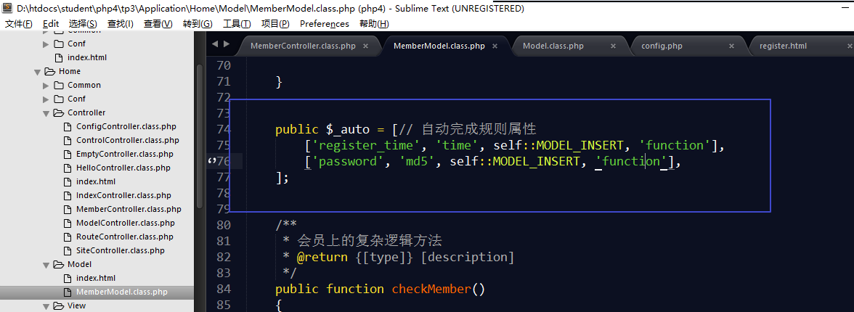

如果 create时, 指定了时机, 自动完成规则, 也需要满足时机.

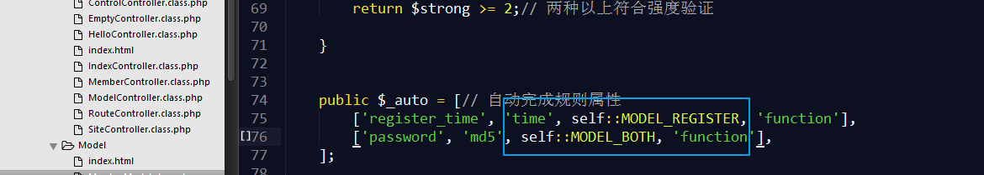

### create()触发

控制器中, 调用模型的create()

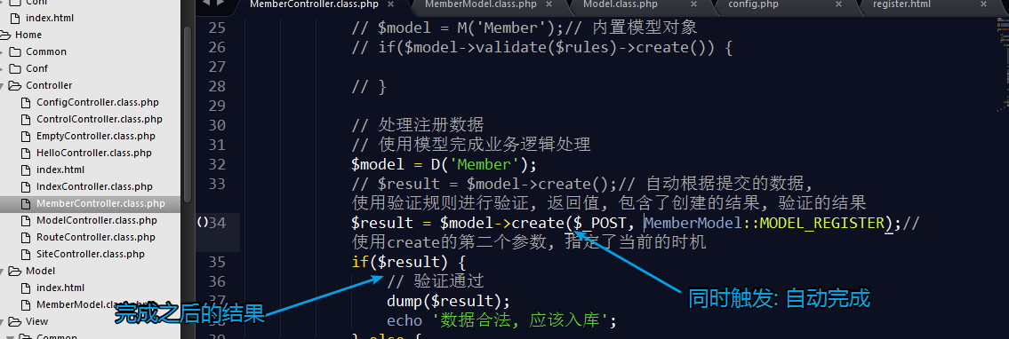

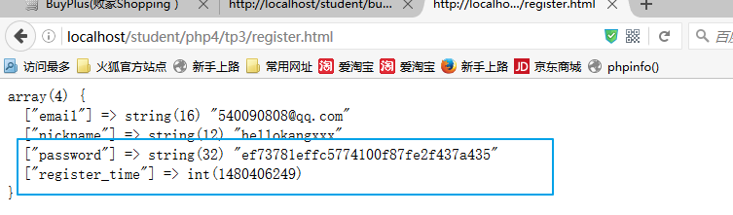

时机, 对于自动完成也是有效的.

### 自定义规则

callback表示 使用模型的方法, 作为自动完成的规则:

存储密码时, 不仅需要做md5处理. 同时需要在mk5处理前, 将密码加盐混淆.

需要同时修改自定义 盐值和密码的生成(完成)的规则:

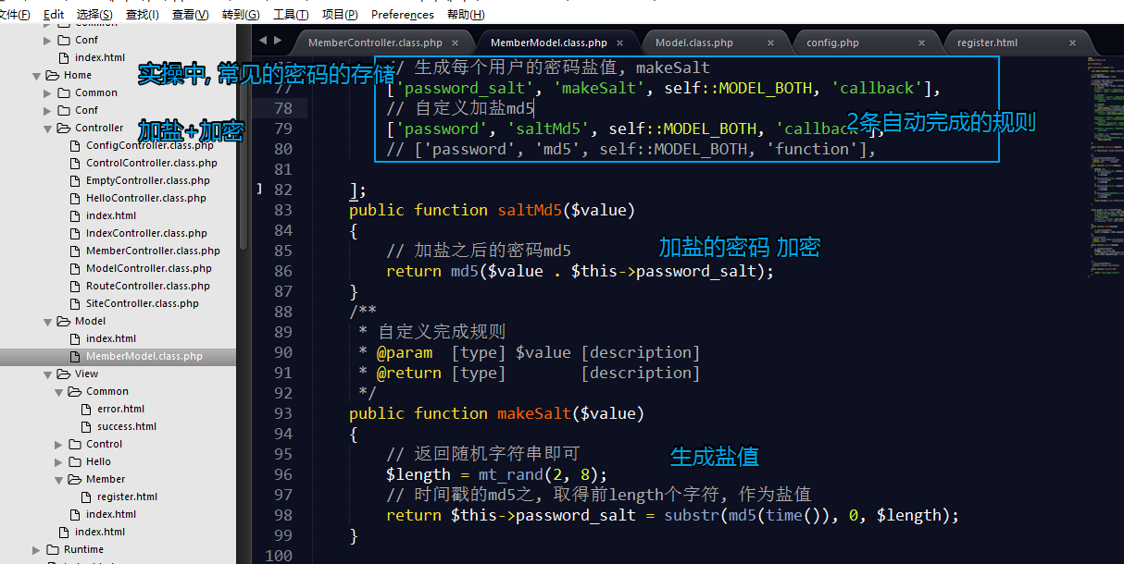

### 自动完成也支持行内完成

定义自动完成的规则, 通过模型的auto()方法, 传递给模型, 进行完成. 而不必非要使用自定义模型的_auto属性.

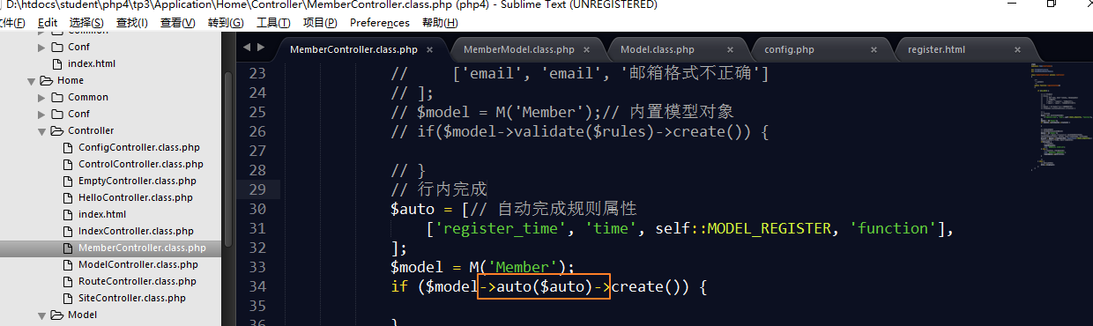

## 数据表操作

CRUD

复杂查询

将模型当作DAO(数据库操作对象)对象去看待.

### 配置好数据库服务器信息

扩展文件

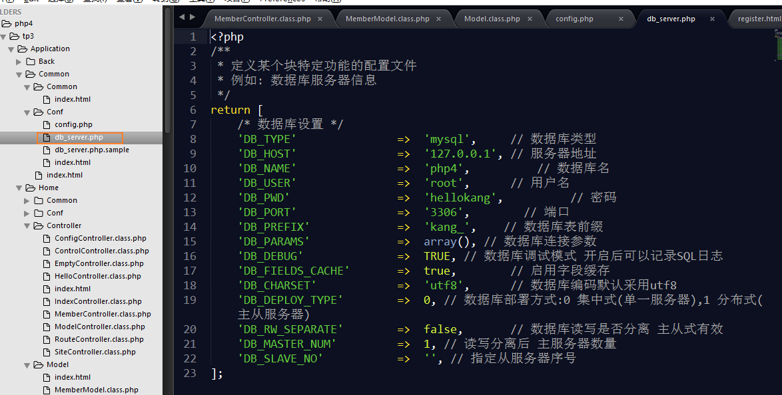

加载

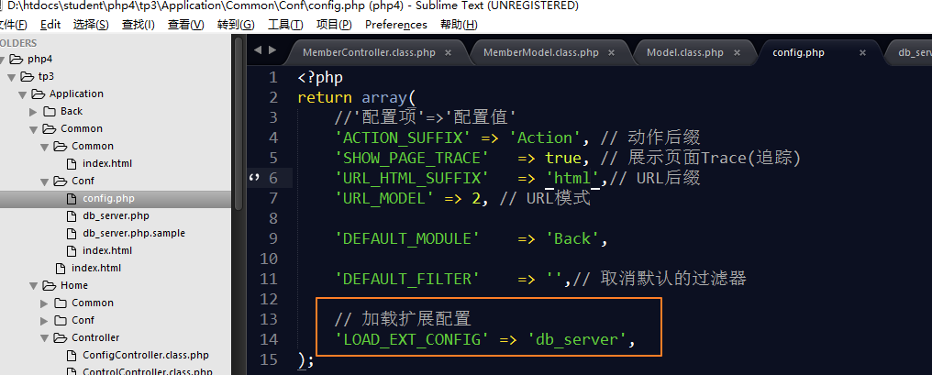

### CRUD

#### C:create, 新增

通过create()方法将数据与模型绑定, 执行add即可添加数据

if ($model->create()) {

$model->add()

}

新增的主键值 = $model->add()

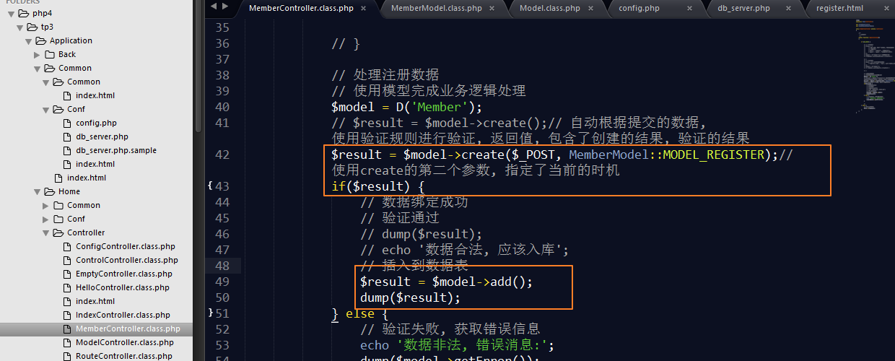

执行, 数据库结果:

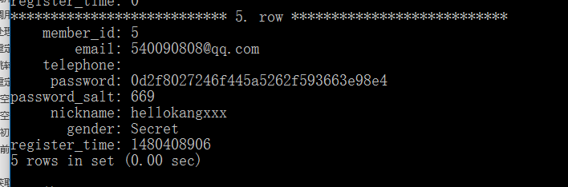

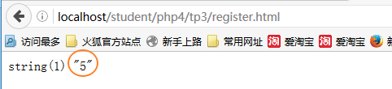

也可以不实用create, 建立数据与模型的关联, 而是将数据作为参数传递给add($data);

丧失掉了 数据验证, 自动完成 等模型的业务逻辑特征.

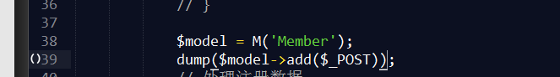

#### R: retrieve, 获取, 查询

查询一条, 利用主键:

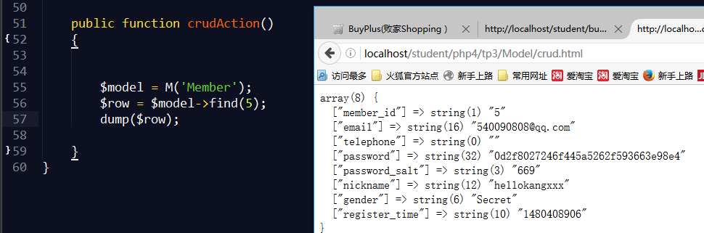

查询多条, 利用条件: $model->select()

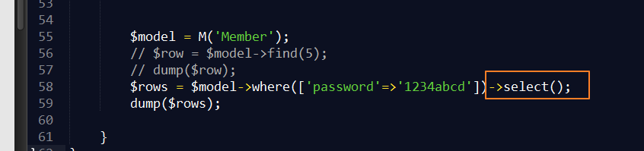

where()方法是传递的条件

结果

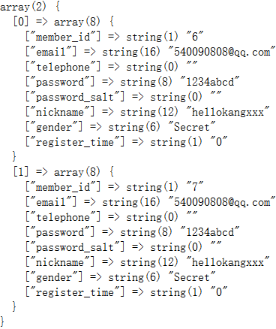

#### U:update 更新

依据主键值进行更新:

与add一致, 先create再save()方法, 要求数据中, 存在主键值

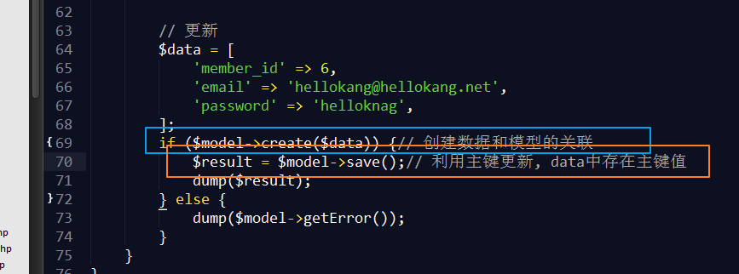

依据条件进行更新

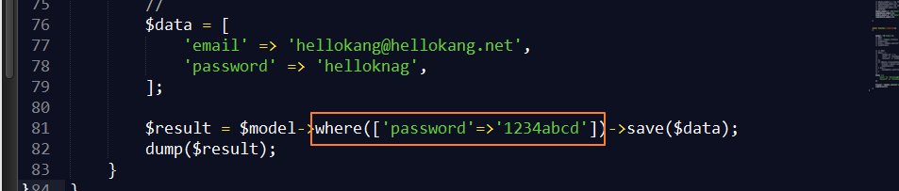

条件的写法 独立讨论, 与select一致

#### D:Delete删除

依据主键删除

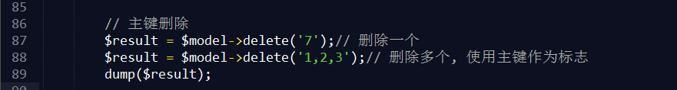

依据条件删除

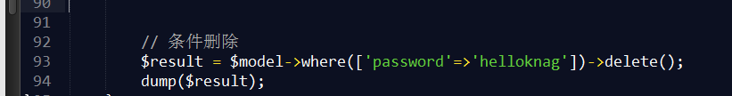

### 条件语法

ThinkPHP3, 支持 字符串条件, 数组(对象)条件, 语法.

强烈推荐数组语法, 除非条件非常复杂, 才去使用字符串条件.

以上的推荐是基于安全性考虑. 使用数组形式的条件, 可以数据部分独立出来:

['password'=>'helloknag']

最大的降低, SQL注入的风险.

#### 数组语法

##### 基本语法

每个元素就是一个条件表达式,

元素的下标为字段:

元素的值为条件表达式

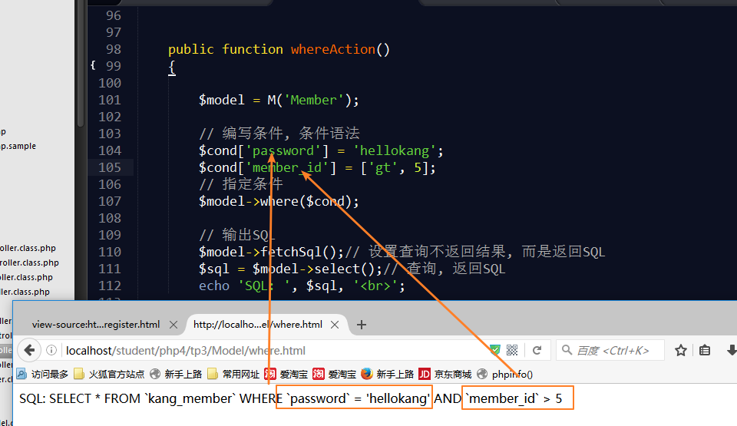

##### 关系运算符

[运算符, 运算数]

表达式含义协助记忆

* EQ 等于（=） equal
* NEQ 不等于（<>） not equal
* GT 大于（>） greater
* EGT 大于等于（>=） equal or greater
* LT 小于（<） less than
* ELT 小于等于（<=） equal or less than
* LIKE 模糊查询
* [NOT] BETWEEN （不在）区间查询
* [NOT] IN （不在）IN 查询
* EXP 表达式查询，支持SQL语法expression

将 关系表达式, 转换层数组语法而已.

演示:

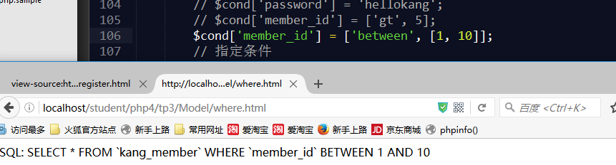

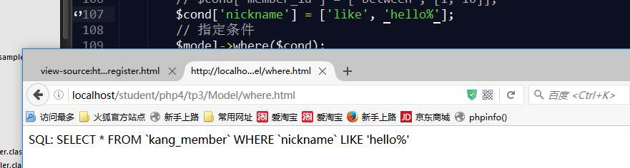

##### 逻辑运算符

当多个条件时, 如何处理逻辑关系.

默认的逻辑关系是: AND.

通过修改 _logic元素可以达到更改当前条件内的各个元素间的逻辑关系:

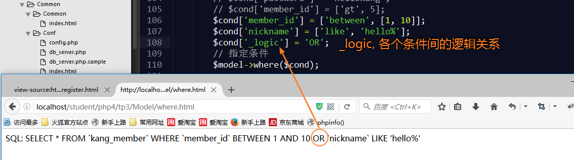

多个条件间也是一致的

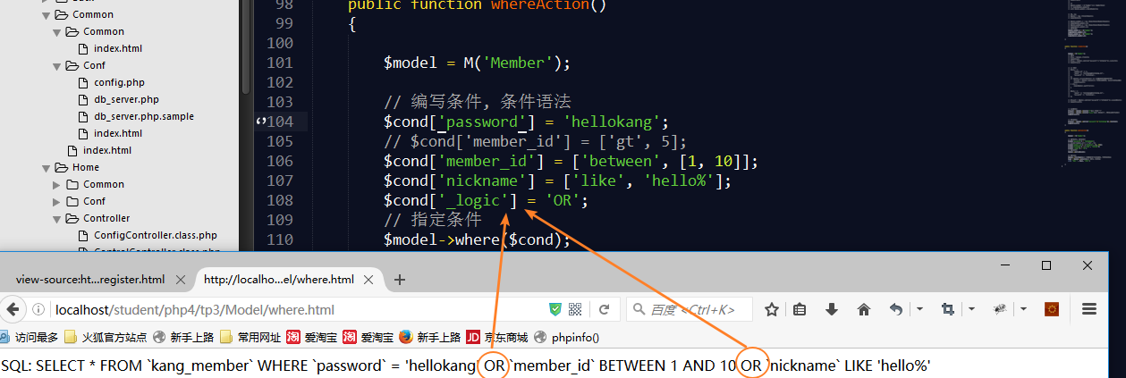

复杂逻辑关系, _complex

不仅仅是AND或OR, 都存在的逻辑关系

使用元素_complex来将多个条件组合在一起

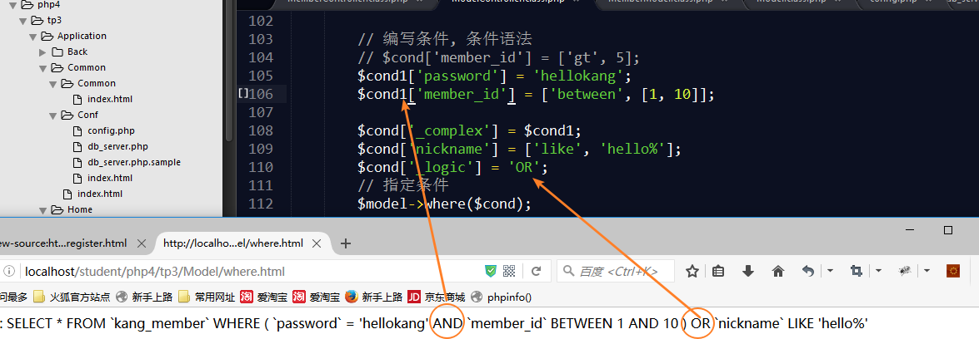

#### 对象语法

对象的语法与数组一致, 对象的属性就是数组的元素. 例如:

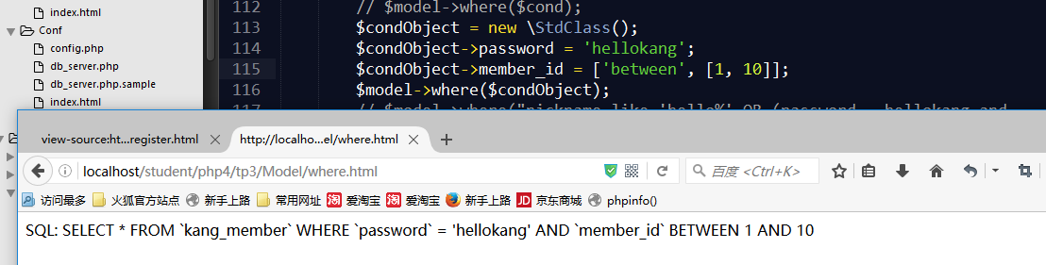

#### 支持字符串语法, 不建议

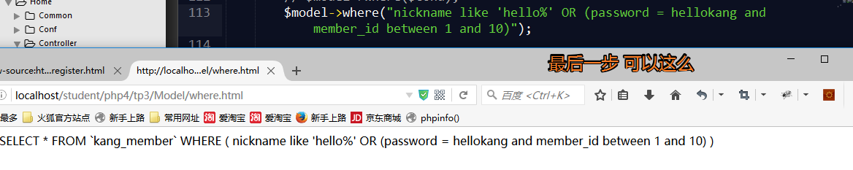

### 查询方法

#### find(), 查询1条

#### select(), 查询多条

#### count(), 统计记录数

不懈怠参数的count就是count(*),

#### max(), 查询最大值

#### min(), 最小值

#### avg(), 平均值

#### sum(), 求和

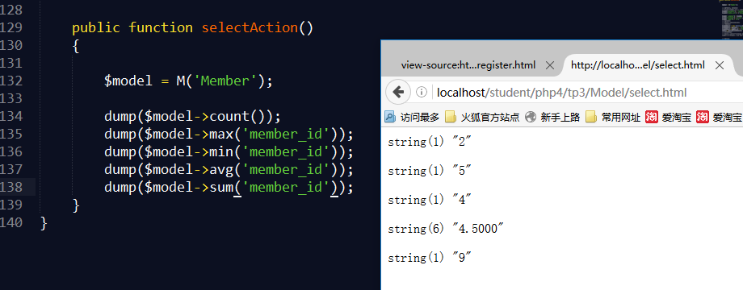

#### getField(), 获取某个字段的值

可以是一条, 也可以多条:

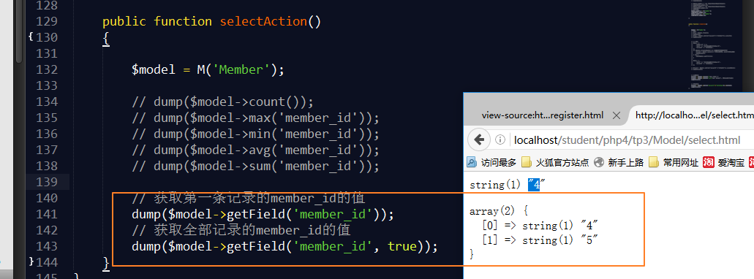

#### getByXYZ()

XYZ指的是某个字段名.

例如, getByPassword(), getByNickName()

分别表示使用某个字段进行查询的意思:

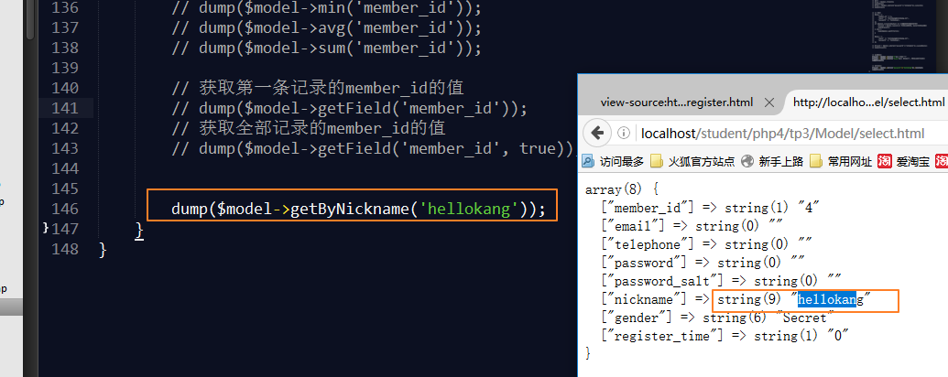

### 查询子句

#### 连贯操作设置

以下方法都返回了模型对象本身, 因此可以调用万方法1之后, 立即调用方法2, 一串操作. 称之为连贯操作.

查看源码得知:

Think\Model

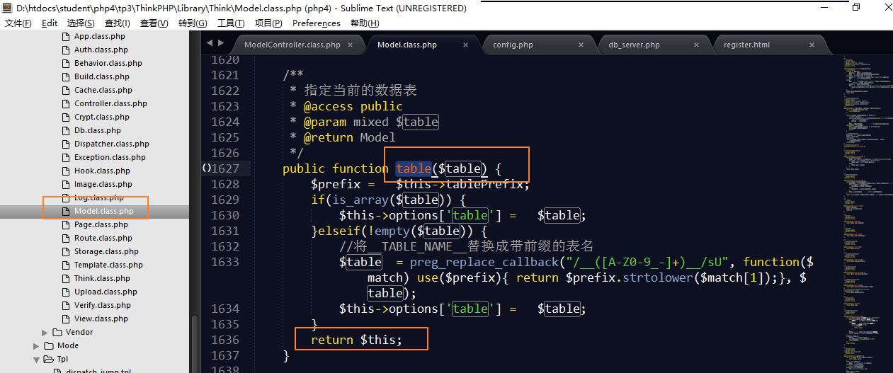

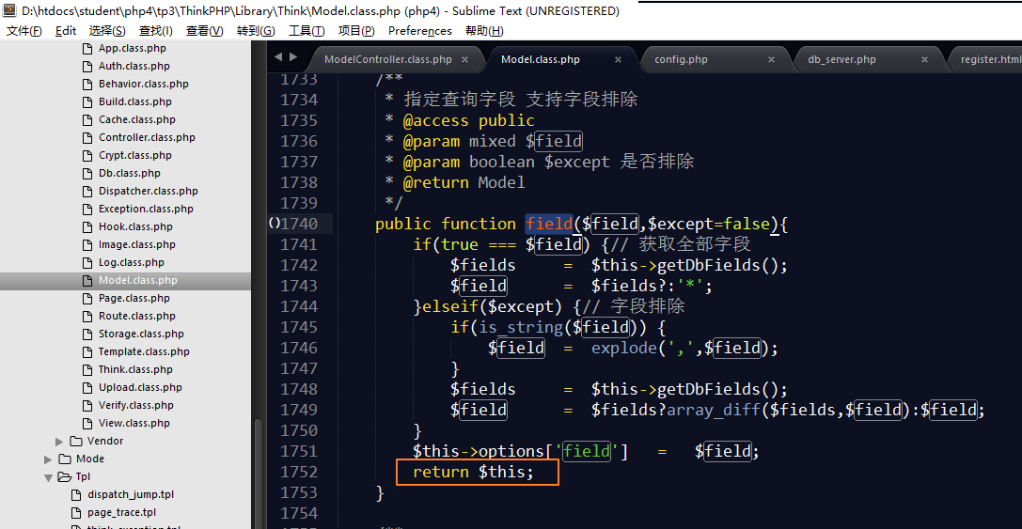

因此, 语法上出现下面的两种风格:

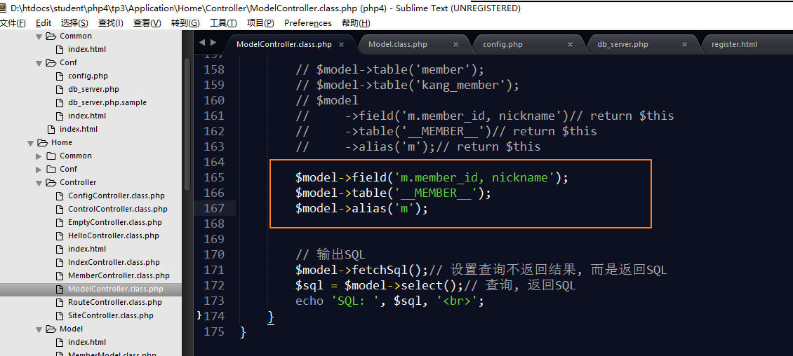

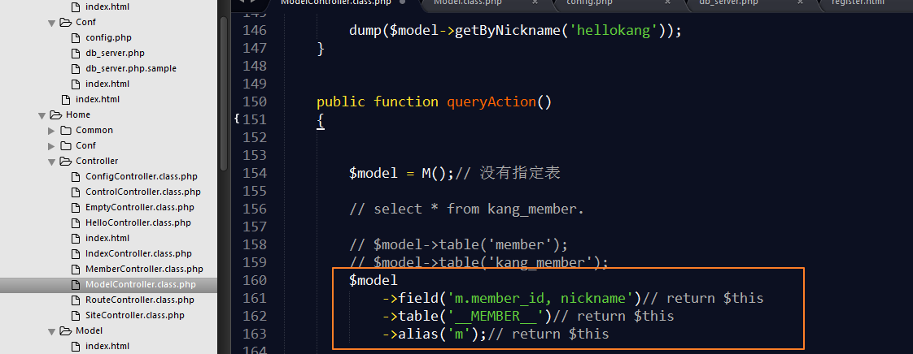

#### table()

指定表名, 当M(), 实例化一个不与任何表相关的模型时, 如果需要使用该模型执行某个表上的操作, 则需要使用table()方法指定表名:

指定表名时, 需要使用 双下划线包裹的大写的不带前缀的表名, 才会被替换成, 带有前缀的真实表名:

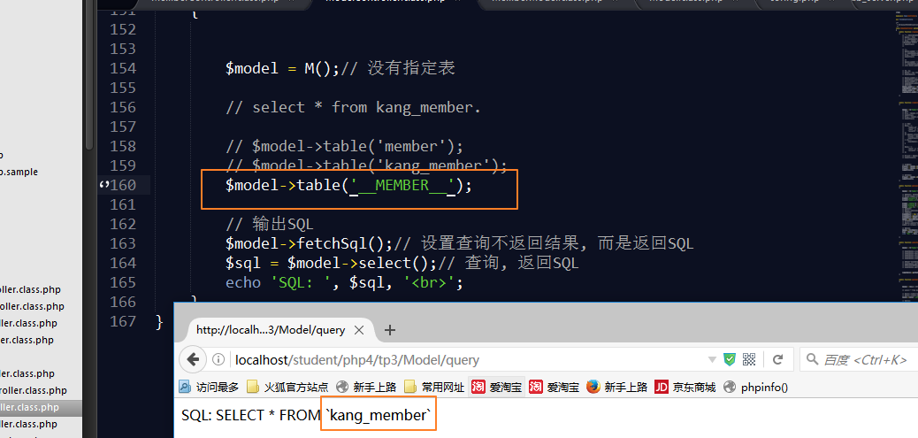

PS: table()方法, 在M(‘Model’)之后, 不会被使用.

#### alias(), 为当前表起别名

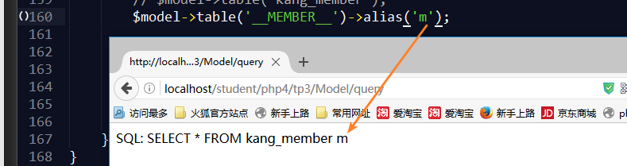

在多表查询时, 非常有用. (连接, 子查询)

#### field(), 获取的字段列表

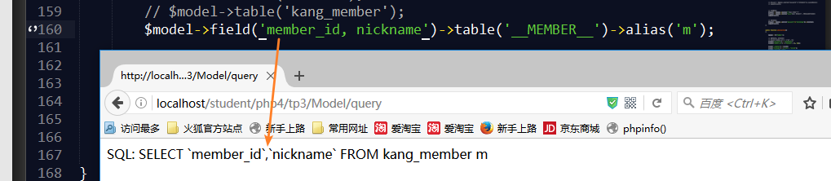

指定, 当前的查询的字段列表.

可以通过表名.字段名的方式指定, 通常用于连接查询中:

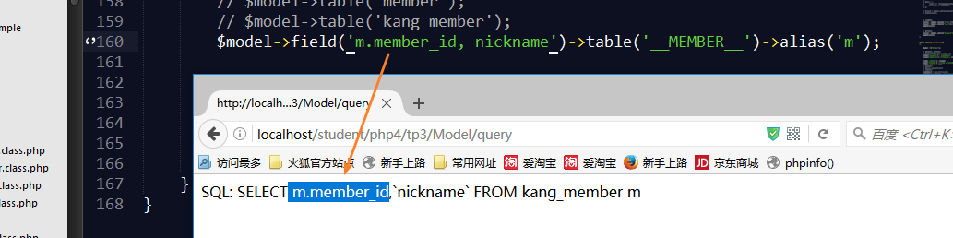

#### join()连接查询

创建一个与Member表关联的表:

member_login_log 登录日志表:

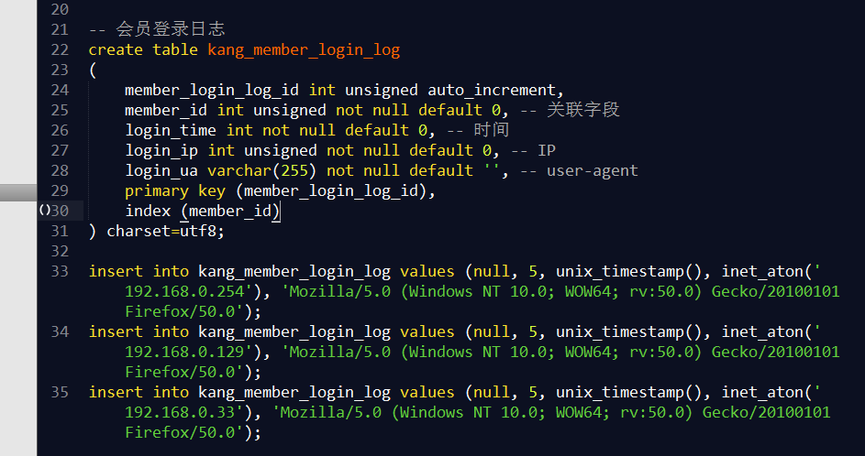

关联字段为:

member.member_id = member_login_log.member_id

连接查询如下:

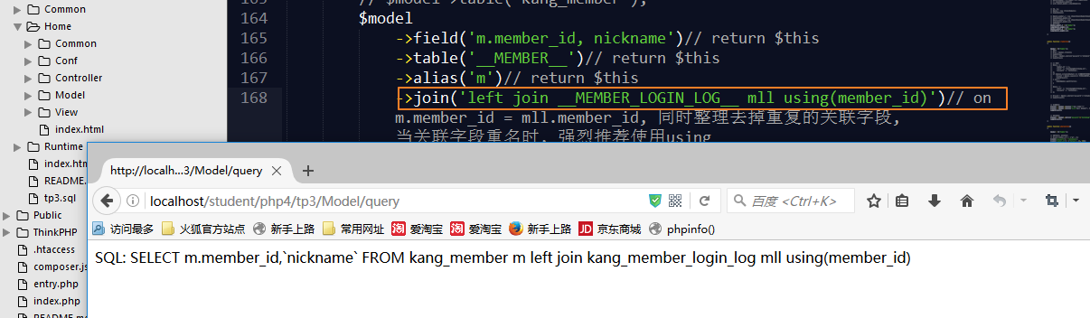

表名也需要使用双下划线包裹的大写表名.

join方法,可以被调用多次, 来连接多张表.

PS: using连接条件的用法:

on m.member_id = mll.member_id, 同时整理去掉重复的关联字段, 当关联字段重名时, 强烈推荐使用using

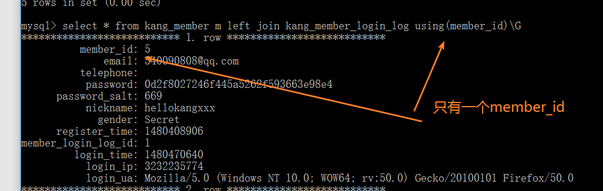

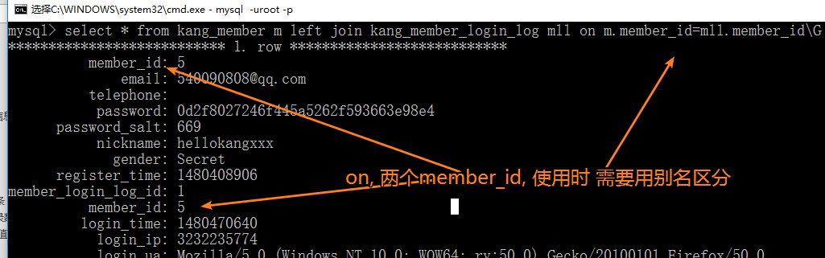

#### where(), 条件子句

参看: 9.5.3小节

#### group()分组子句

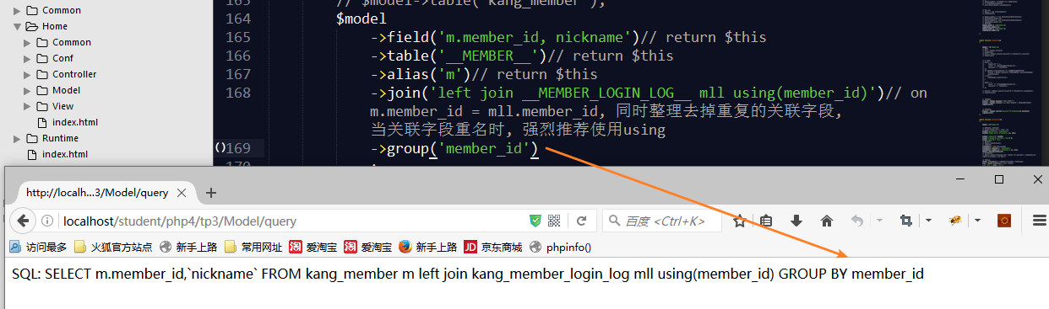

#### having(), 分组后条件过滤子句

语法与where一致.

执行时机, 在分组之后执行, 通常用于 合计结果过滤.

例如, 过滤, 登录次数大于10次会员:

依据会员分组, 统计登录次数, 过滤大于10次.

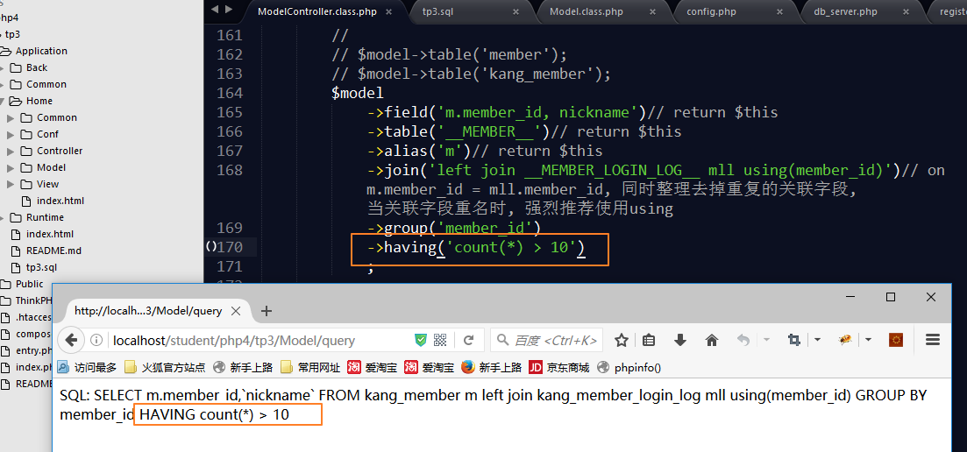

#### order()排序子句

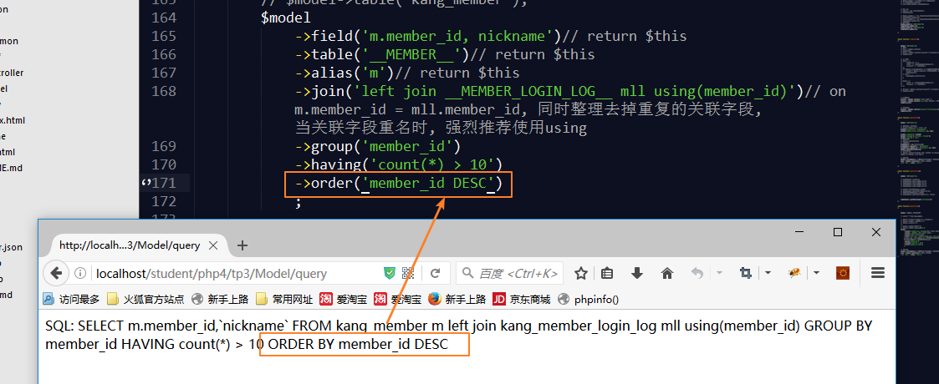

#### limit()子句, 限定结果数量

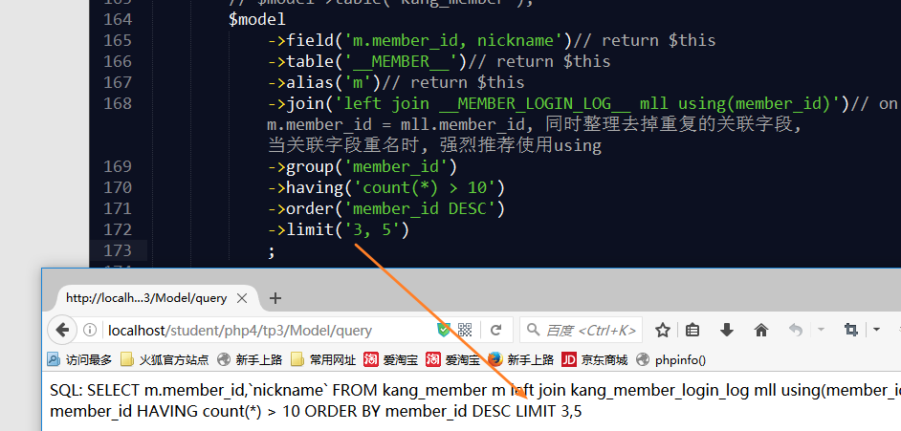

最终结果

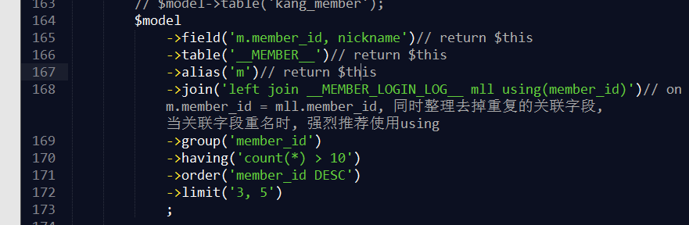

### 子查询

select * from (select) as T, from后作为临时表

select * from table where column in (select column from table-2), where后作为条件数据

形成子SQL，使用小括号包裹， 模型的buildSql方法可以实现；

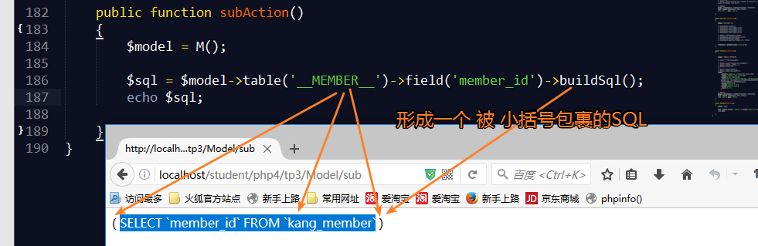

将其作为参数，放在where条件或者table表子句中：

条件时, 使用字符串条件拼凑.

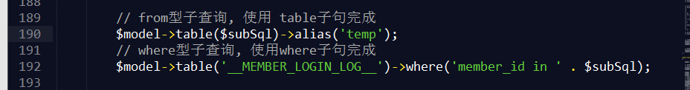

结果:

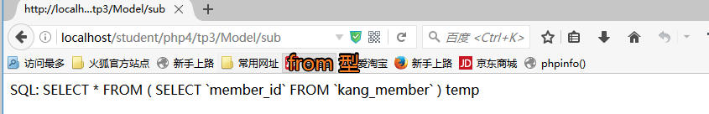

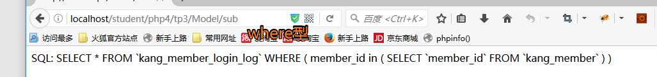

总览:

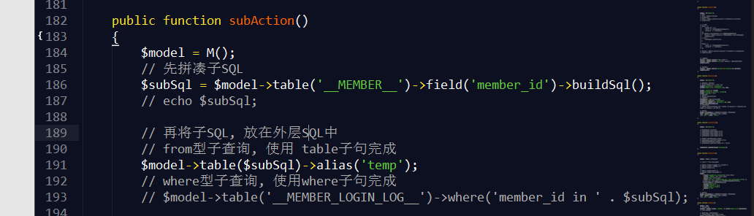

### AR, ActiveRecord, 活动记录

看下面的代码:

采用面向对象语法, 操作关系型数据库记录的一种实现. 一种ORM的典型的实现.

ORM: Object Relationship Mapping 对象关系映射. 是一种思想.

AR是ORM的实现.

实现结果:

模型类 对应 一个表

一个模型对象 对应 一条记录

模型对象的属性 对应 记录的字段

操作模型对象 对应 记录或其字段

#### AR编辑

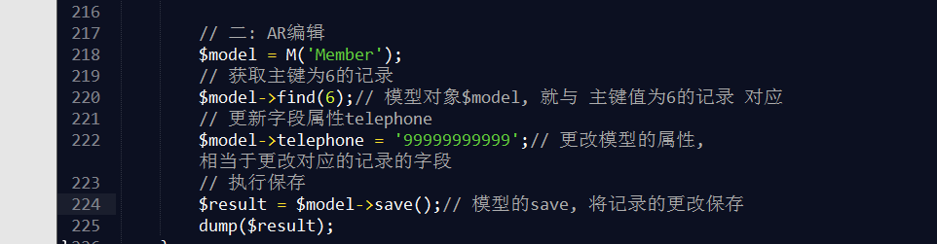

#### AR添加

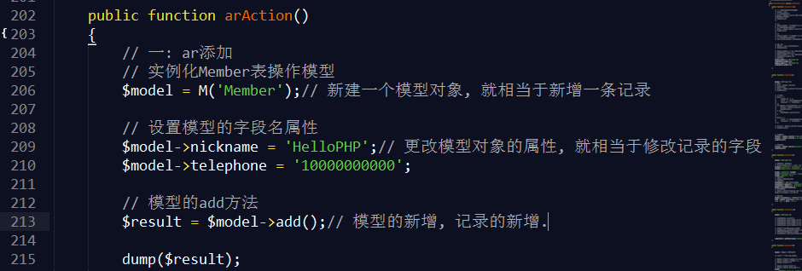

#### AR删除

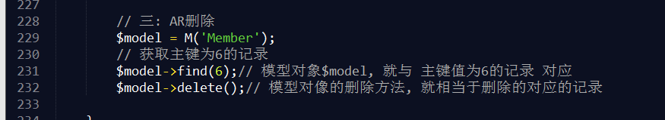

#### AR获取

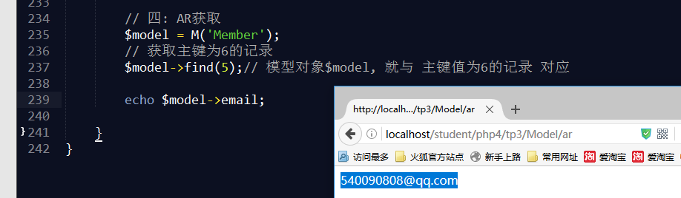

### 关联模型

站在对象的角度, 解决二维表中记录的关联关系.

例如, 获取某个会员的登录日志.

思路: 先获取会员, 再获取会员对应的日志

不需要逐步执行, 配置好会员与会员日志的关系即可:

#### 需要使用关联模型实现

继承自 Think\Model\RelationModel才是关联模型:

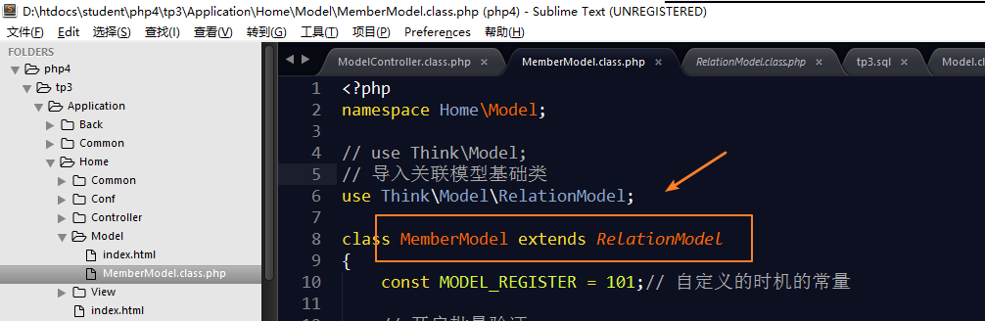

#### 定义关联

通过属性:_link完成定义

每个关联, 需要指定关联的 类型, 关联模型类, 关联字段 等:

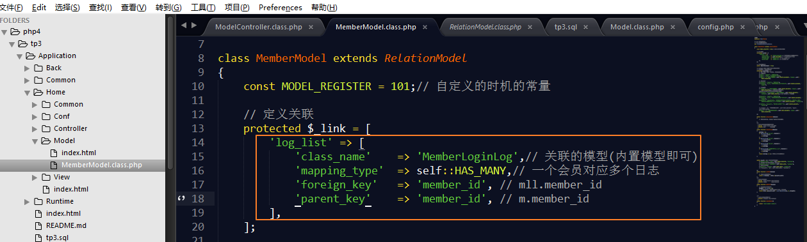

#### 利用关联模型完成关联查询

通常在控制器中:

模型查询时, 使用relation(true)开启关联查询:

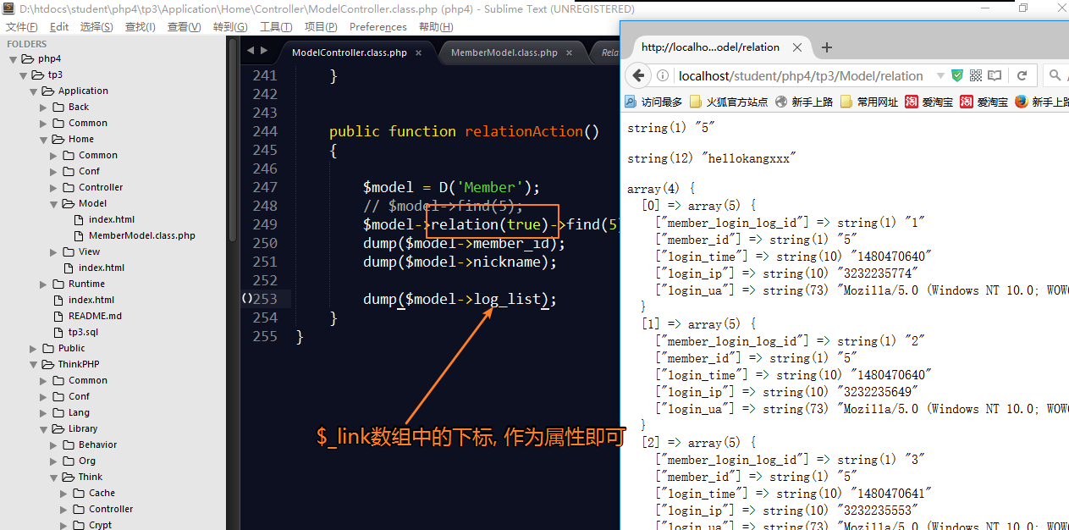

直接访问 属性即可, 访问到关联数据:

#### 支持4中关联类型

* const HAS_ONE = 1; 有一个, 一对一时使用
* const BELONGS_TO = 2; 属于, 多对一时
* const HAS_MANY = 3; 有多个, 一对多
* const MANY_TO_MANY= 4; 多对多

需要的关联属性类似, 关联的模型是什么, 关联的字段是什么:

has_one:

'mapping_type' => self::HAS_ONE

'class_name' => 'Profile',

‘foreign_key’ => ‘’, 外键字段

belongs_to:

'mapping_type' => self::BELONGS_TO,

'class_name' => 'Dept',

'foreign_key' => 'userId',

‘parent_key’ => ‘’外键关联字段

many_to_many:

依赖于中间关联表

例如, 会员与活动 就是多对多:

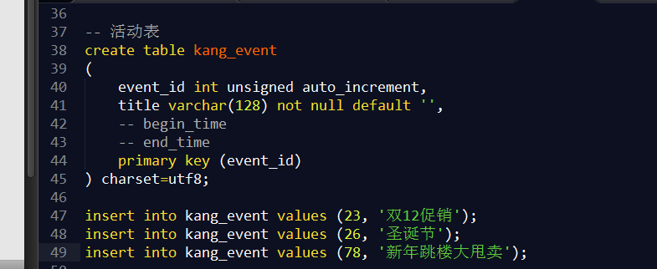

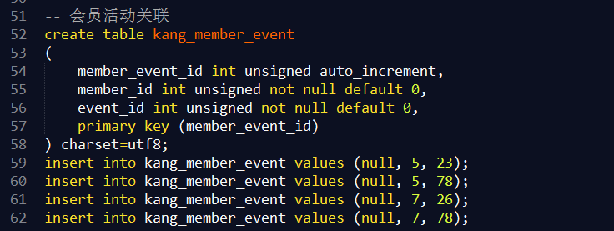

在会员模型中定义多对多关系:

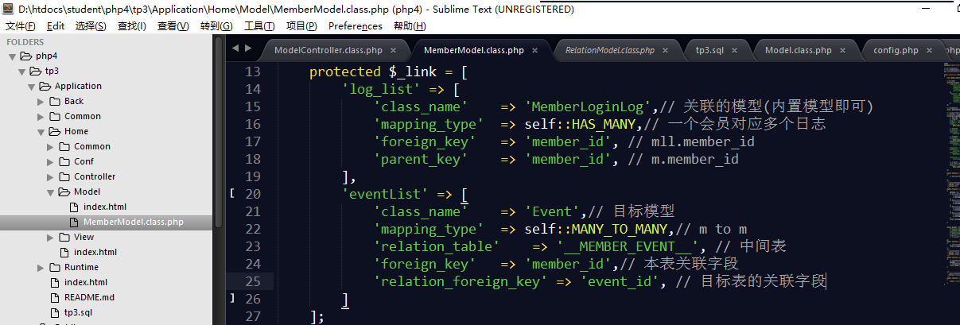

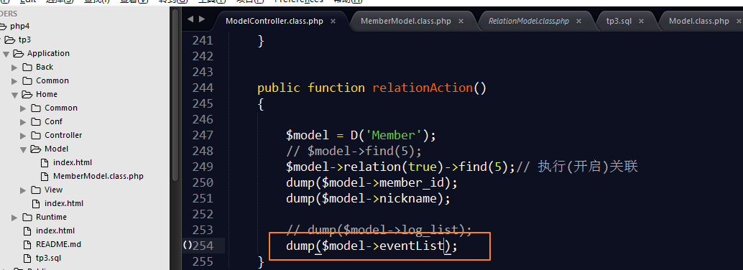

此时获取关联的数据:

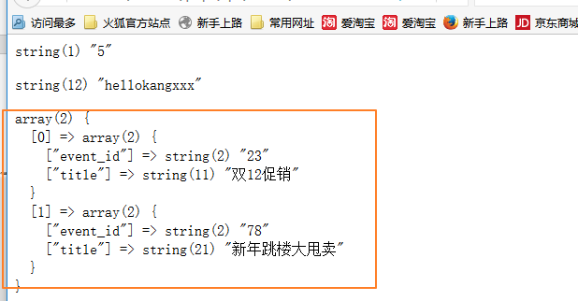

关联模型的实现, 先执行当前表的SQL, 再执行目标关联表的SQL来实现

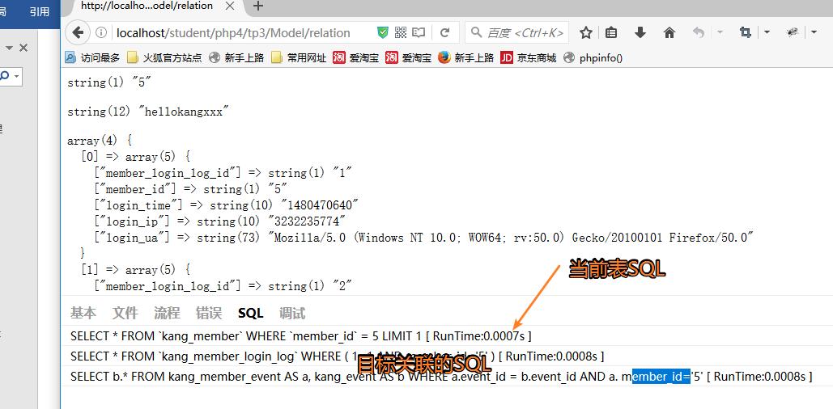

# 视图

## 控制器assign(), 分配数据到模板

## 控制器的display(),展示模板

## 模板位置: view/控制器/动作.html

## 自定义的模板引擎

### 输出变量

支持多种类型的变量:

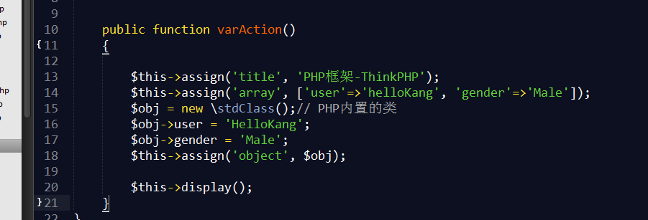

使用 中括号, 大括号, 访问数组和对象的元素或属性:

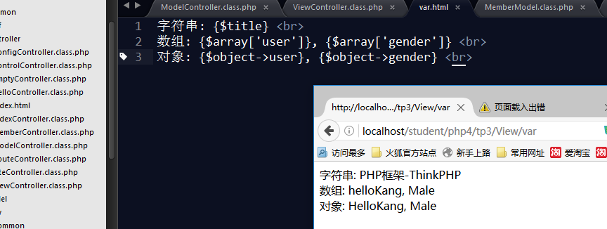

### 调用函数

大括号, 函数名前使用冒号表示；

{:函数()}

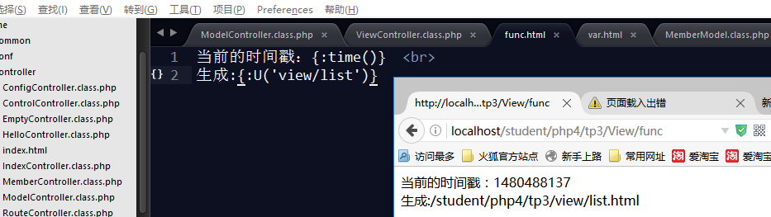

变量调节器

直接将变量作用在某个输出的变量上, 如果变量不是作为函数的第一个参数，则需要使用###表示，变量参数的位置：

如果是第一个参数内直接使用即可：

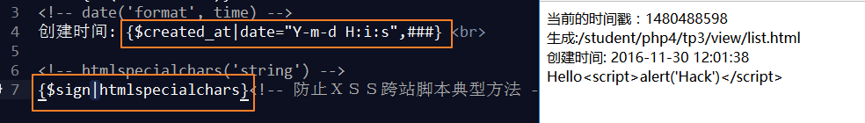

### 分支

if标签. 使用属性condition表示条件

if的条件中, 需要使用关系运算标签表示关系, 不要使用 < > 这些

* eq或者 equal 等于
* neq 或者notequal 不等于
* gt 大于
* egt 大于等于
* lt 小于
* elt 小于等于
* heq 恒等于
* nheq 不恒等于

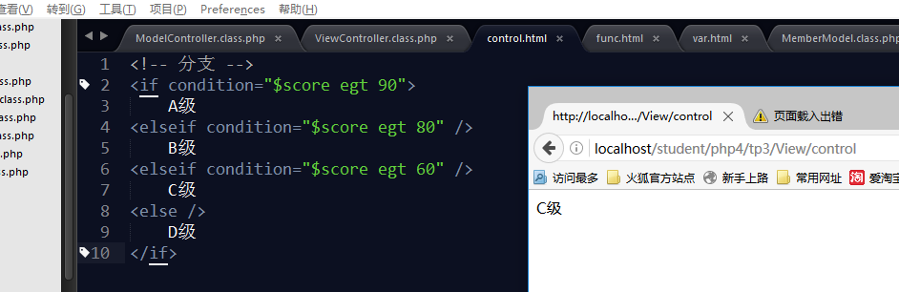

注意, 模板的标签都是闭合标签.

### 循环

#### volist遍历数组

volist, ThinkPHP自定义的模板循环遍历数组的标签, 功能较foreach来说 完整些.

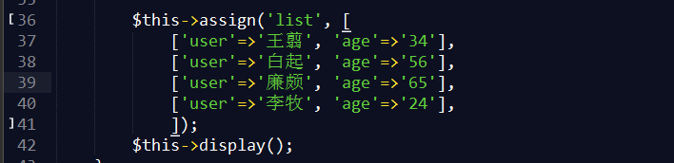

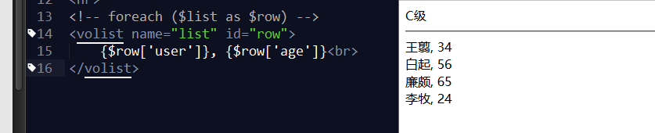

支持, 自动获取下标:

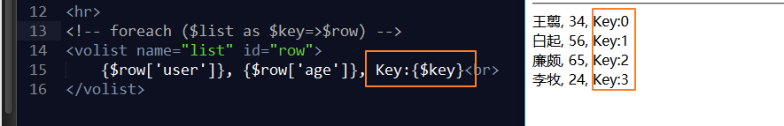

支持,自动获取遍历序号:

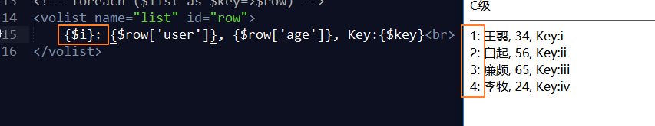

#### for计数器循环

指定 起止值, 以及步长

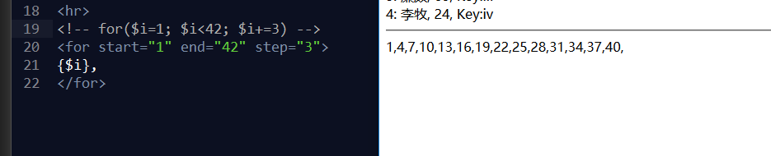

## 公共模板重用

实操时, 模板间存在公共的部分.

如何解决公共模板重用的问题?

方案一: 载入公共模板

方案二: 使用布局模板.

### 载入公共模板

include标签可以完成载入载入模板

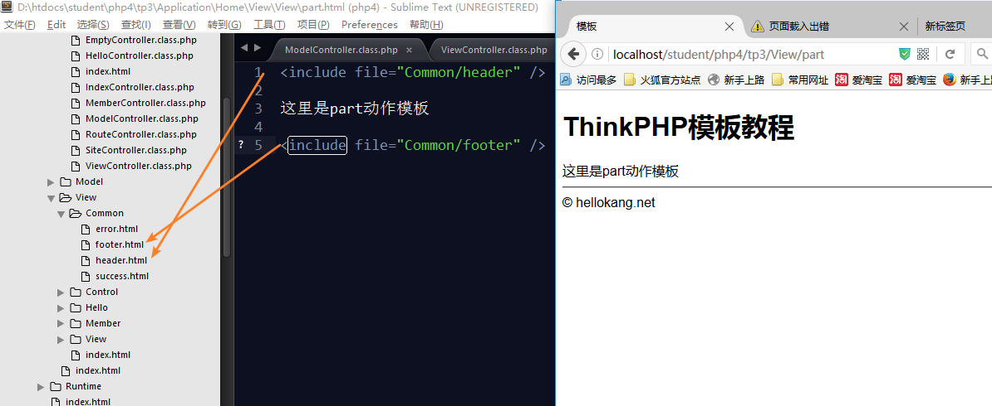

include思想: 我(当前)为主体,载入需要个别部分.

part.html是主体, 需要header和footer 就载入部分.

### 布局模板继承

思路:

创建一个整体的布局模板, 布局模板中存在一些可以被重写的部分.

动作模板 继承自布局模板, 将某些部分重写填充.

布局父模板

common/layout.html

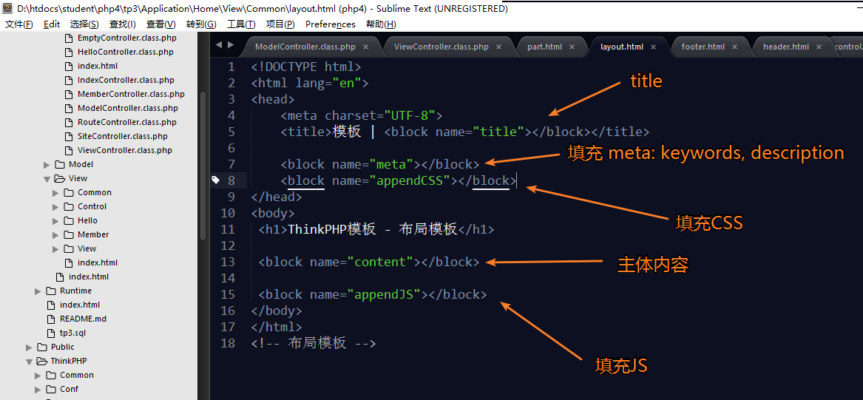

子模板继承

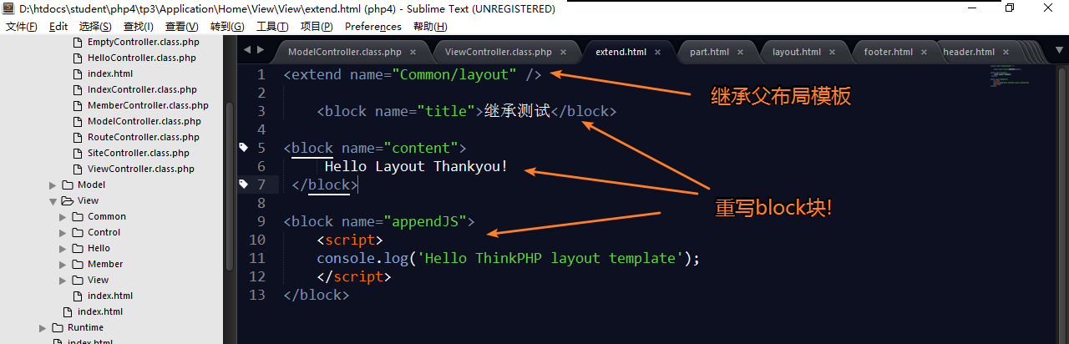

思想: 整体交给布局父模板完成, 当前动作模板仅仅负责完成局部功能.

### include 也可以用在 布局模板中

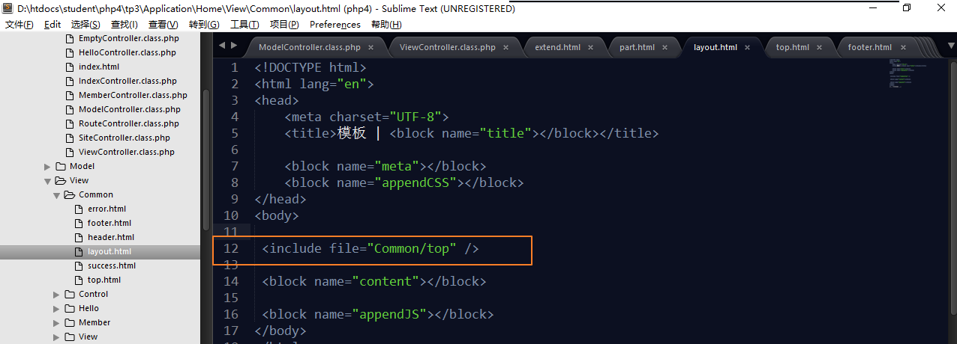

## 模板替换占位符

使用双下划线包裹的, 大写的特殊的字符串, 在模板编译时, 被替换成合理的内容:

例如, __PUBLIC__ 被替换成 public目录的地址, 常用于 载入静态资源的URL地址中.

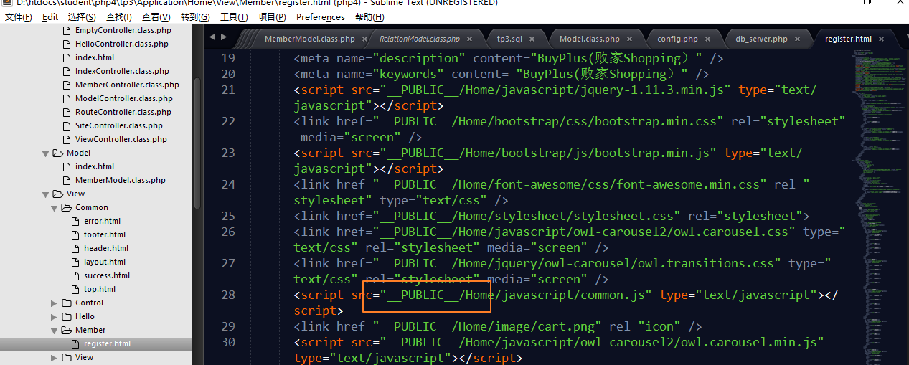

还有其他的占位符:

__ROOT__： 会替换成当前网站的地址（不含域名）

__APP__： 会替换成当前应用的URL地址 （不含域名）

__MODULE__：会替换成当前模块的URL地址 （不含域名）

__CONTROLLER__（__或者__URL__ 兼容考虑）： 会替换成当前控制器的URL地址（不含域名）

__ACTION__：会替换成当前操作的URL地址 （不含域名）

__SELF__： 会替换成当前的页面URL

__PUBLIC__：会被替换成当前网站的公共目录 通常是 /Public

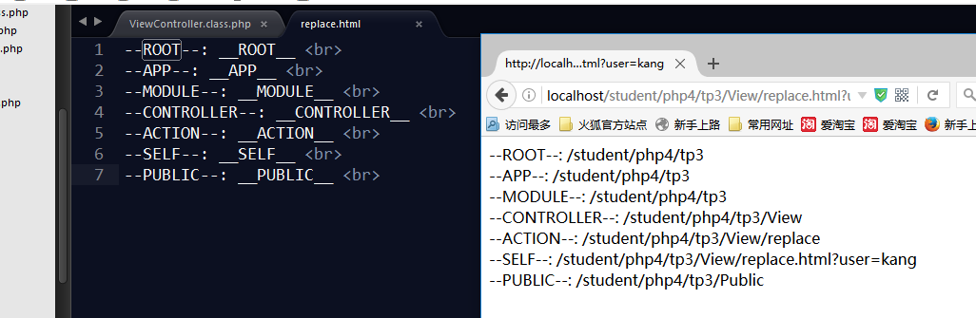

以上的替换占位符, 都是用在URL中, 除了__PUBLIC__之外, 其他的URL, 都建议使用U()函数形成.

允许自定义:

配置项: TMPL_PARSE_STRING可以完成配置:

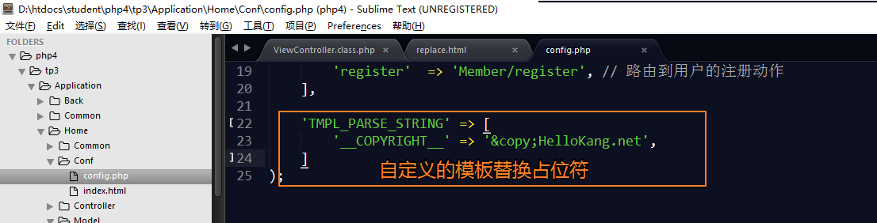

# session和cookie的处理

ThinkPHP封装了2个函数:

session()

cookie()

分别用来设置和获取session或cookie. 用法一致:

session(‘key’), cookie(‘key’): 获取

session(‘key’, value), cookie(key, value); 设置

session(‘key’, null), cookie(key, null); 第二个参数为null, 表示删除.



cookie的设置, 有时需要设置属性:

cookie(key, value, [‘prefix’=>前缀,expire=>有效周期,path=>有效路径,domain=>有效域名, httponly=>是否仅仅在HTTP下使用]);

# 项目案例

## 独立的虚拟主机访问测试案例

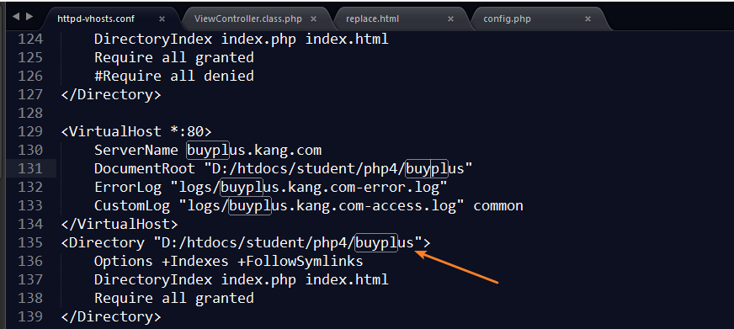

apache httpd restart

配置浏览器端的hosts:

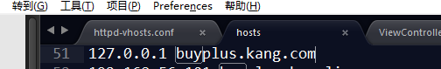

## 使用ThinkPHP开发

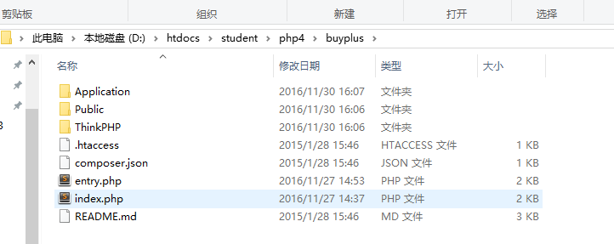

## 修改配置为项目独立的配置

数据库配置

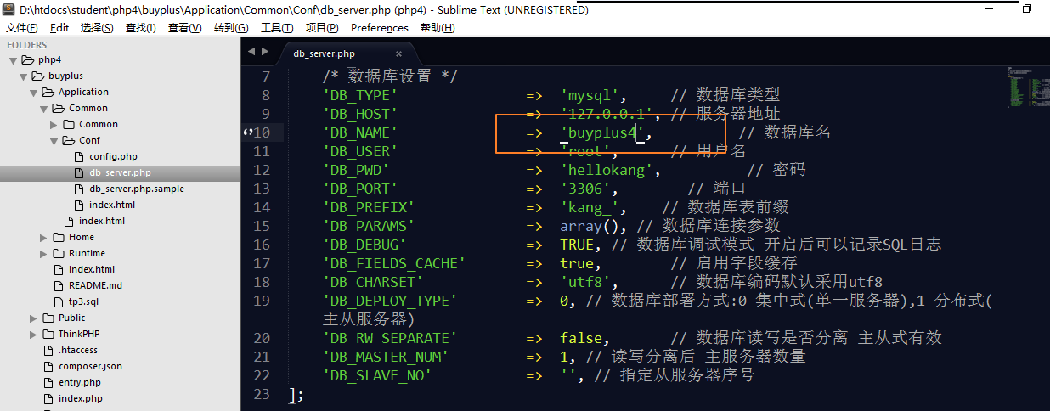

common/conf/config.php

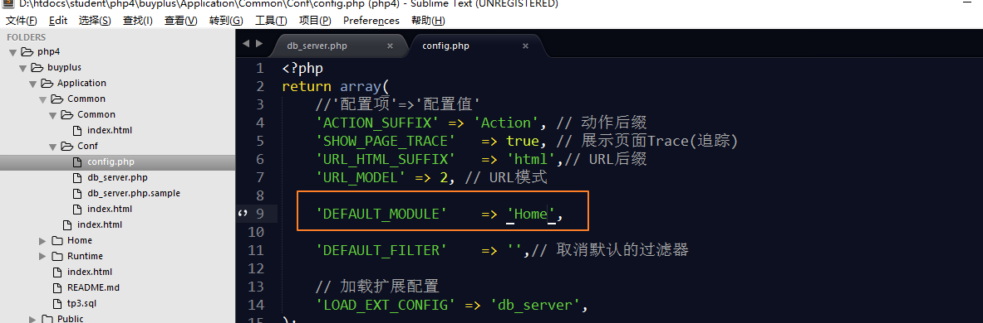

Home/conf/config.php

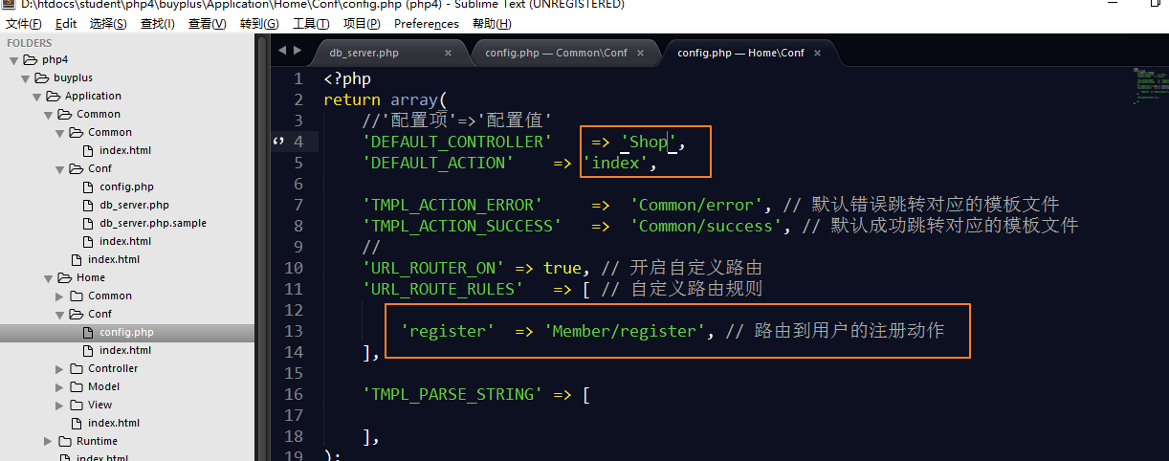

建立: Shop/index

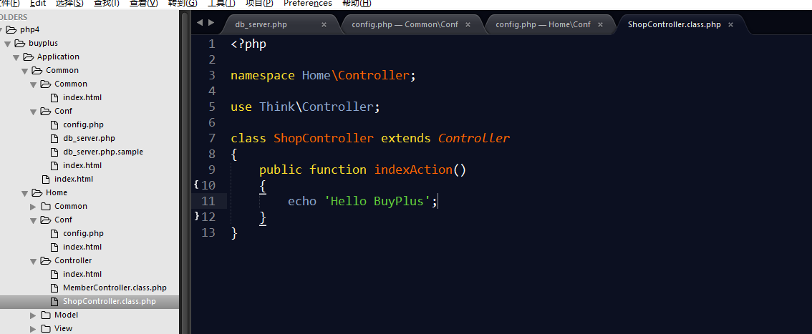

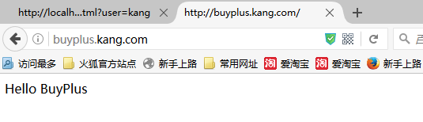

## 数据库迁移到buyplus4

执行SQL: buyplus4.sql

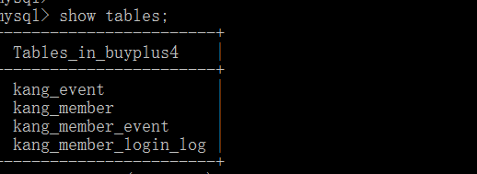

## 前台Home会员注册

### 注册表单展示

#### 路由: GET /register

home/conf/config.php

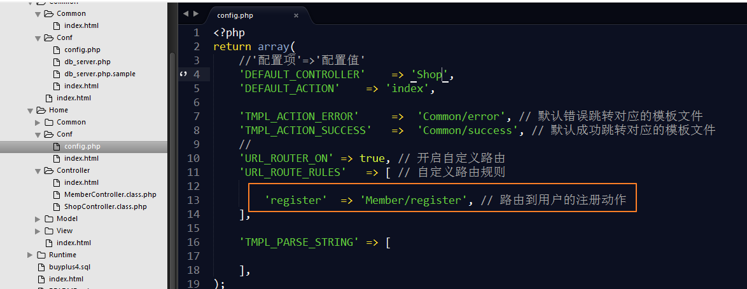

#### 控制器-动作: Member/register

home/controller/memberController.class.php

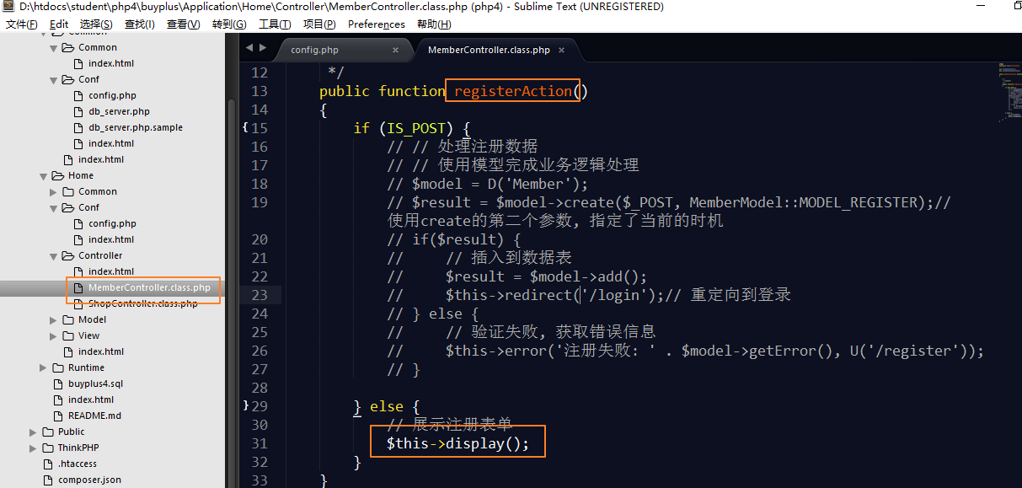

#### 视图-模板: member/register.html

采用布局模板

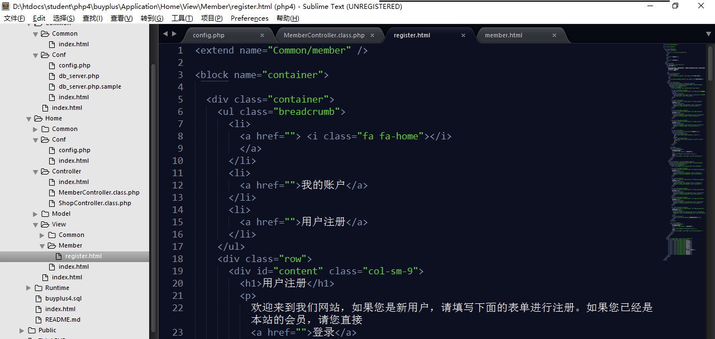

展示表单:

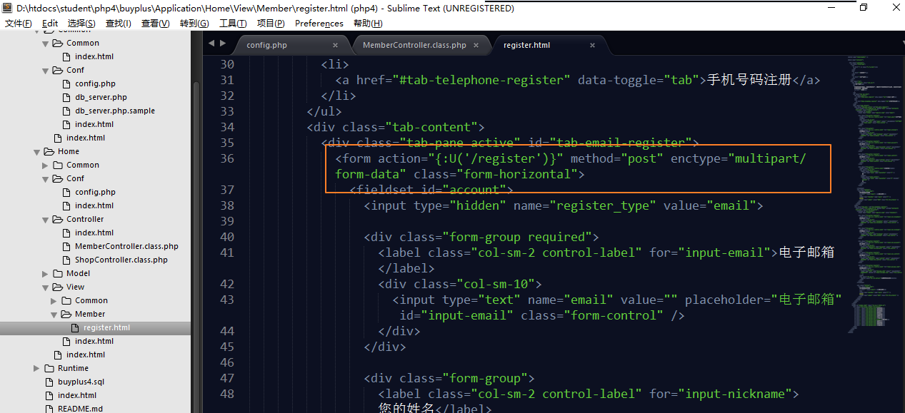

#### 结果

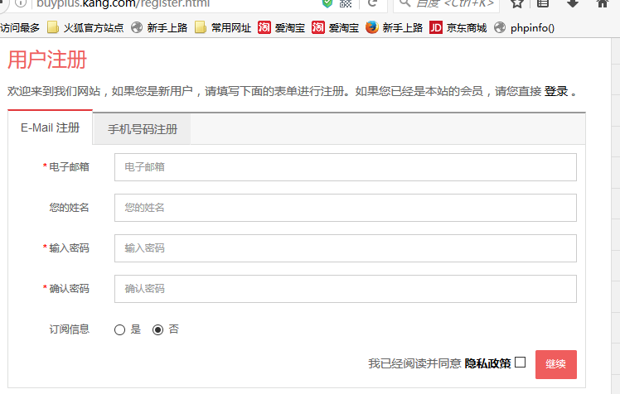

### 注册数据处理

#### 路由: POST /register

#### 控制器-动作: Member/register

home/controller/memberController.class.php

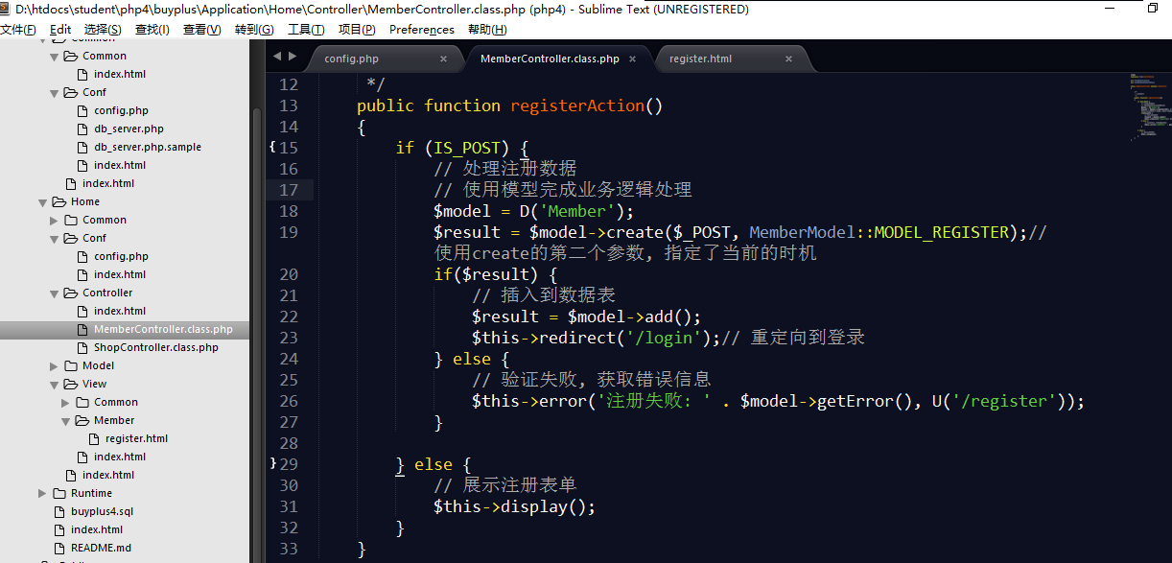

#### 模型: Home/Model/MemberModel

##### 验证规则

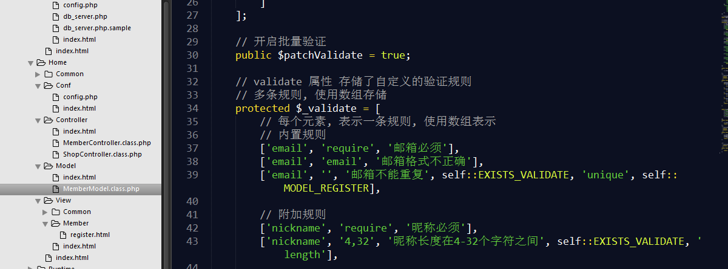

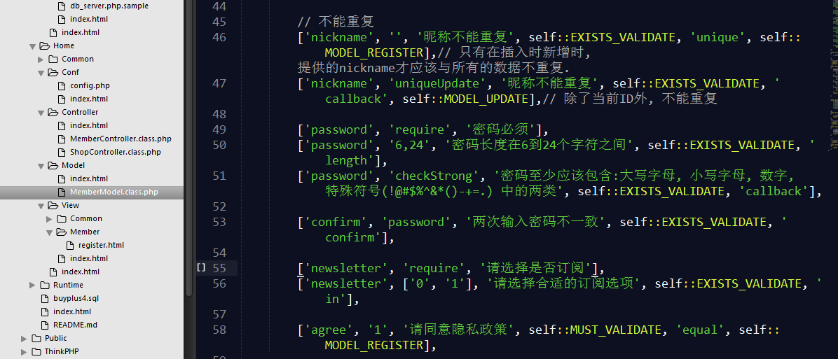

##### 自动完成

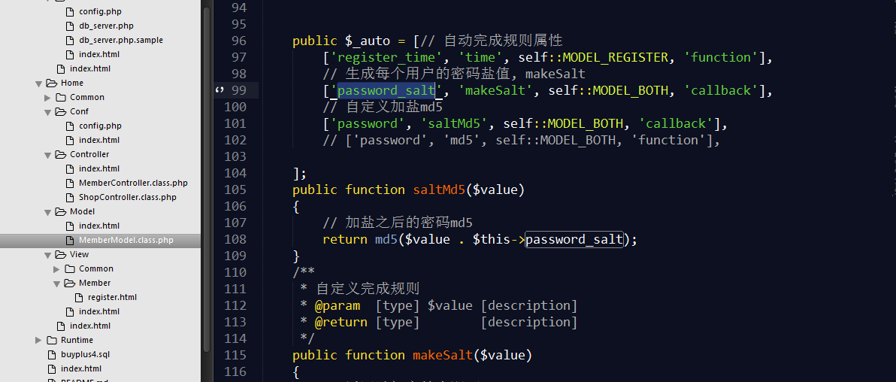

#### 注册完成

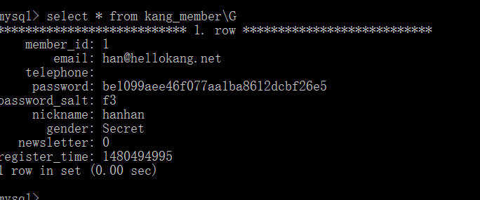

## 前台Home会员登录

## 分析

业务逻辑流程图



### 登录表单

#### 路由:GET /login

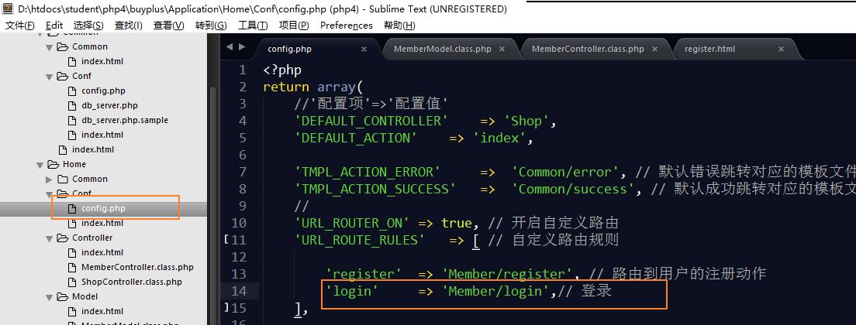

#### 控制器-动作: member/login

home/controller/MemberController.class.php

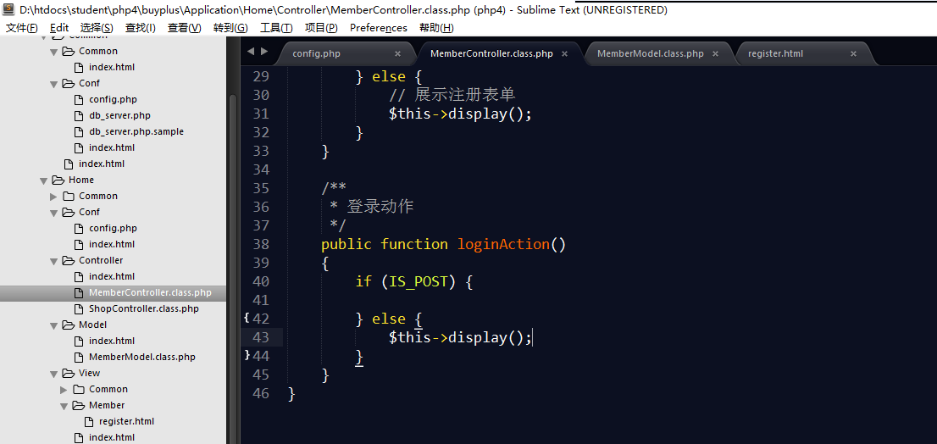

#### 视图-模板

view/Member/login.html

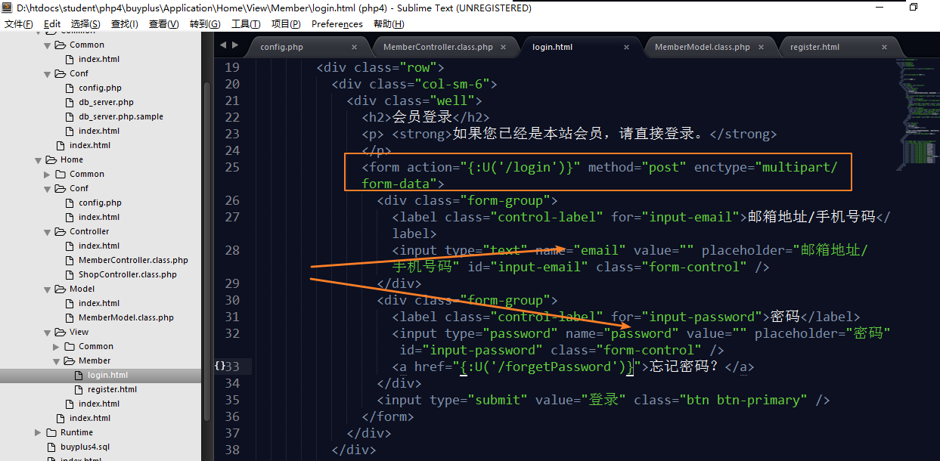

#### 结果

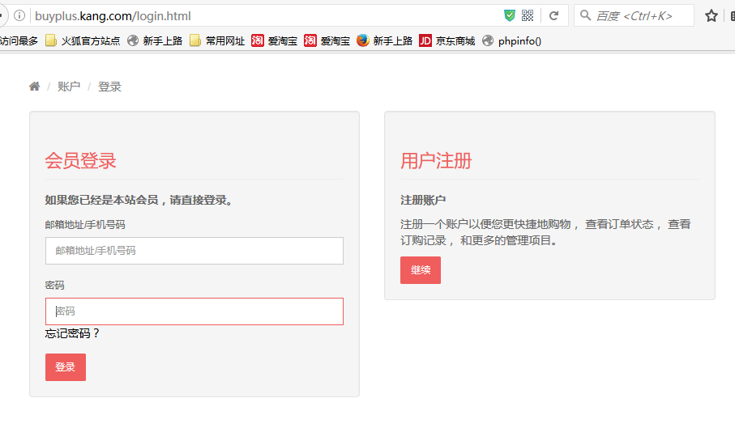

### 登录数据校验

#### 路由: POST /login

#### 控制器-动作: member/login

选择:

1: 在控制器中完成. (代码直观, 简洁)

2: 在模型中完成. (更加符合MVC思想)

home/controller/MemberController.class.php

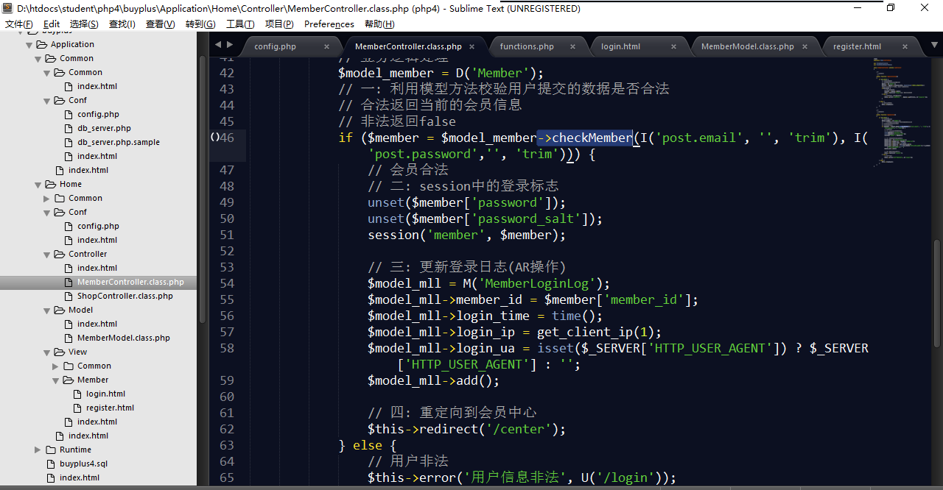

#### 模型: Home/Model/memberModel->checkMember

home/Model/memberModel.class.php



编码实现

home/Model/memberModel.class.php

